Вестник Чухломы
Печатное издание органов местного самоуправления городского поселения город Чухлома Чухломского муниципального района Костромской области
Издается 23 декабря 2021 года, четверг № 49(426)
С 30 июня 2006 года. Выходит не реже 1 раза в месяц,
Распространяется бесплатно

РОССИЙСКАЯ ФЕДЕРАЦИЯ
КОСТРОМСКАЯ ОБЛАСТЬ
ЧУХЛОМСКИЙ МУНИЦИПАЛЬНЫЙ РАЙОН
АДМИНИСТРАЦИЯ ГОРОДСКОГО ПОСЕЛЕНИЯ ГОРОД ЧУХЛОМА

ПОСТАНОВЛЕНИЕ

22 декабря 2021 № 137

О внесении изменений в постановление
администрации городского поселения город
Чухлома Чухломского муниципального района
Костромской области от 07 октября 2019 года № 132
«Об утверждении реестра и схемы мест (площадок)
накопления твердых коммунальных отходов на
территории городского поселения город Чухлома
Чухломского муниципального района Костромской области

В соответствии с Федеральным законом от 06.10.2003 г. №131-ФЗ «Об общих принципах организации местного самоуправления в Российской федерации», Федеральным законом от 24.06.1998 г. № 89-ФЗ «Об отходах производства и потребления», постановлением Правительства РФ от 31.08.2018г. № 1039 «Об утверждении Правил обустройства мест (площадок) накопления твердых коммунальных отходов и ведения их реестра», «Правилами благоустройства территории муниципального образования городское поселение город Чухлома Чухломского муниципального района Костромской области», утвержденными решением Совета депутатов городского поселения город Чухлома Чухломского муниципального района Костромской области от 23 октября 2017 г. № 80, руководствуясь Уставом городского поселения город Чухлома Чухломского муниципального района Костромской области, ПОСТАНОВЛЯЮ:
1. Приложение № 1 к постановлению администрации городского поселения город Чухлома Чухломского муниципального района Костромской области от 07 октября 2019 года № 132 «Об утверждении реестра и схемы мест (площадок) накопления твердых коммунальных отходов на территории городского поселения город Чухлома Чухломского муниципального района Костромской области» изложить в редакции согласно приложению 1 к настоящему постановлению.
2. Приложение № 3 к постановлению администрации городского поселения город Чухлома Чухломского муниципального района Костромской области от 07 октября 2019 года № 132 «Об утверждении реестра и схемы мест (площадок) накопления твердых коммунальных отходов на территории городского поселения город Чухлома Чухломского муниципального района Костромской области» изложить в редакции согласно приложению 2 к настоящему постановлению.
3. Контроль за исполнением настоящего постановления оставляю за собой.
4. Настоящее постановление вступает в силу со дня его подписания и подлежит официальному опубликованию.

Глава городского поселения город Чухлома М.И. Гусева

Приложение 1

Приложение № 1

к постановлению администрации

городского поселения город Чухлома

Чухломского муниципального района

Костромской области от 07.10.2019 г. № 132

Реестр мест (площадок) накопления твердых коммунальных отходов муниципального образования городское поселение город Чухлома Чухломского муниципального района Костромской области
№ п/п | данные о нахождении мест (площадок) накопления твердых коммунальных отходов |  | данные о технических характеристиках мест (площадок) накопления твердых коммунальных отходов |  |  |  | данные о собственниках мест (площадок) накопления твердых коммунальных отходов |  |  |  |  |  |  |  |  | данные об источниках образования твердых коммунальных отходов, которые складируются в местах (на площадках) накопления твердых коммунальных отходов
 |  |  |  |  |  |  | для юридических лиц, в том числе органов государственной власти и местного самоуправления |  |  | для индивидуальных предпринимателей |  |  | для физических лиц
 | адрес или адресные ориентиры | Географические координаты площадок | используемое покрытие | площадь | количество размещенных и планируемых к размещению контейнеров и бункеров | объем размещенных и планируемых к размещению контейнеров и бункеров | полное наименование | основной государственный регистрационный номер записи в Едином государственном реестре юридических лиц | фактический адрес | фамилия, имя, отчество | основной государственный регистрационный номер записи в Едином государственном реестре индивидуальных предпринимателей | адрес регистрации по месту жительства | фамилия, имя, отчество | серия, номер и дата выдачи паспорта или иного документа, удостоверяющего личность в соответствии с законодательством Российской Федерации | адрес регистрации по месту жительства | контактные данные | объекты капитального строительства | территории (части территории) поселения, при осуществлении деятельности на которых у физических и юридических лиц образуются твердые коммунальные отходы, складируемые в соответствующих местах (на площадках) накопления твердых коммунальных отходов
1 | 2 | 3 | 4 | 5 | 6 | 7 | 8 | 9 | 10 | 11 | 12 | 13 | 14 | 15 | 16 | 17 | 18 | 19
1 | пер. Дорожный, у д. 2 |  | щебень, гравий | 1,25 кв.м | 1 | 0,75 м ³ | Администрация гпг Чухлома |  | ул. Советская, д. 1 | - | - | - | - | - | - |  |  | пер. Дорожный, МКД и частные дома со 2-8
2 | ул. Луговая, у д. 27 |  | щебень, гравий | 3,75 кв.м | 3 | 2,25 м ³ | Администрация гпг Чухлома |  | ул. Советская, д. 1 | - | - | - | - | - | - |  |  | ул. Луговая МКД и частные дома с 15-27, ул. Галичская, МКД и частные дома с 1-11 номер
3 | ул. Полевая, у д.41 |  | щебень, гравий | 2,5 кв. м | 2 | 1,5 м ³ | Администрация гпг Чухлома |  | ул. Советская, д. 1 | - | - | - | - | - | - |  |  | ул. Полевая МКД и частные дома с 27-41, пер. Юбилейный с 24-28 номер
4 | ул. Заречная, у д. 10 |  | щебень, гравий | 3,75 кв.м | 3 | 2,25 м ³ | Администрация гпг Чухлома |  | ул. Советская, д. 1 | - | - | - | - | - | - |  |  | ул. Заречная МКД и частные дома с 3-17, ул. Юбилейная МКД и частные дома с 9-12
5 | ул. Некрасова/ул. Липовая, д.1 |  | щебень, гравий | 1,25 кв.м | 1 | 0,75 м ³ | Администрация гпг Чухлома |  | ул. Советская, д. 1 | - | - | - | - | - | - |  |  | ул. Некрасова МКД и частные дома с 39-45, ул. Липовая МКД и частные дома с 1-5
6 | ул. Зеленая, у д. 2 |  | щебень, гравий | 2,5 кв.м | 2 | 1,5 м ³ | Администрация гпг Чухлома |  | ул. Советская, д. 1 | - | - | - | - | - | - |  |  | ул. Зеленая МКД и частные дома с 1-12, ул. Сосновая МКД и частные дома с 1-9
7 | ул. Некрасова, уд. 31 |  | щебень, гравий | 3,75 кв.м | 3 | 2,25 м ³ | Администрация гпг Чухлома |  | ул. Советская, д. 1 | - | - | - | - | - | - |  |  | ул. Некрасова МКД и частные дома с 13-38, ул. Заречная МКД и частные дома с 1-4
8 | ул. Строительная/ул. Лесная, д. 2 |  | щебень, гравий | 3,75 кв.м | 3 | 2,25 м ³ | Администрация гпг Чухлома |  | ул. Советская, д. 1 | - | - | - | - | - | - |  |  | ул. Лесная МКД и частные дома с 1-5, ул. Мира МКД и частные дома с 5-10, ул. Строительная МКД и частные дома с 10-26
9 | ул. Лесная, д.13 |  | щебень, гравий | 2,5 кв.м | 2 | 1,5 м ³ | Администрация гпг Чухлома |  | ул. Советская, д. 1 | - | - | - | - | - | - |  |  | ул. Лесная МКД и частные дома с 6-13
10 | ул. Свободы, у д. 57 |  | щебень, гравий | 3,75 кв.м | 3 | 2,25 м ³ | Администрация гпг Чухлома |  | ул. Советская, д. 1 | - | - | - | - | - | - |  |  | ул. Свободы МКД и частные дома с 51-65
11 | ул. Катенина, у д. 12 |  | щебень, гравий | 2,5 кв.м | 2 | 1,5 м ³ | Администрация гпг Чухлома |  | ул. Советская, д. 1 | - | - | - | - | - | - |  |  | ул. Катенина МКД и частные дома № 4, 6,8,10,12, 17, 19, 21, 21А, 23,25,27,34, пер. Катенина МКД и частные дома с 1-3
12 | ул. Строительная/пер. Свободы, у д. 22 |  | щебень, гравий | 5 кв.м | 4 | 3,0 м ³ | Администрация гпг Чухлома |  | ул. Советская, д. 1 | - | - | - | - | - | - |  |  | ул. Строительная МКД и частные дома с 1-9, пер. Свободы МКД и частные дома с 10-31
13 | ул. Калинина, у д.100 |  | щебень, гравий | 5 кв.м | 4 | 3,0 м ³ | Администрация гпг Чухлома |  | ул. Советская, д. 1 | - | - | - | - | - | - |  |  | ул. Калинина МКД и частные дома с 48/63, 74,75,75А,77, 79,81, 83, 85,89, 90, 91, 94, 96, 98, 100, 102, 104, 106, 108, ул. Пригородная МКД и частные дома № 3,5, 7,9,11,13,15, ул. Семеновская МКД и частные дома с 1-15
14 | ул. Васильковая, у д. 1 |  | щебень, гравий | 3,75 кв.м | 3 | 2,25 м ³ | Администрация гпг Чухлома |  | ул. Советская, д. 1 | - | - | - | - | - | - |  |  | ул. Васильковая МКД и частные дома с 1-17, 19, 21, 23, 25, 27, пер. Семеновский № 1, 3, 5, 7, 9,11
15 | ул. Яковлева, у д.42 |  | щебень, гравий | 3,75 кв.м | 3 | 2,25 м ³ | Администрация гпг Чухлома |  | ул. Советская, д. 1 | - | - | - | - | - | - |  |  | ул. Усольская МКД и частные дома с 1-11, ул. Яковлева с 26-46, пер. Яковлева с 1-3
16 | ул. Писемского д.2/ ул. Рыбацкая, д. 10А |  | щебень, гравий | 3,75 кв.м | 3 | 2,25 м ³ | Администрация гпг Чухлома |  | ул. Советская, д. 1 | - | - | - | - | - | - |  |  | ул. Писемского МКД и частные дома с 1-15 , ул. Рыбацкая МКД и частные дома с 1-26/47, ул. Луначарского МКД и частные дома с 1-12, ул. Усольская МКД и частные дома № 13-14
17 | ул. Свердлова, д. 11 |  | щебень, гравий | 2,5 кв.м | 2 | 1,5 м ³ | Администрация гпг Чухлома |  | ул. Советская, д. 1 | - | - | - | - | - | - |  |  | ул. Писемского МКД и частные дома с 6-29, ул. Свердлова МКД и частные дома с 1-26
18 | ул. Первомайская, д. 22 (у детского сада «Колосок») |  | щебень, гравий | 5 кв.м | 4 | 3,0 м ³ | Администрация гпг Чухлома |  | ул. Советская, д. 1 | - | - | - | - | - | - |  |  | ул. Овражная МКД и частные дома №1, 1А, 2, 2А,3, 4, 4А, 5, ул. Первомайская МКД и частные дома № 15,17, 18-30, ул. Свердлова МКД и частные дома № 31, 33, 35,35А, 35Б,36,37
19 | ул. Первомайская, у д.10 |  | щебень, гравий | 3,75 кв.м | 3 | 2,25 м ³ | Администрация гпг Чухлома |  | ул. Советская, д. 1 | - | - | - | - | - | - |  |  | ул. Первомайская МКД и частные дома № 6, 8,11,12,13,14,16 пер. Первомайский МКД и частные дома с 1-10, пер. Школьный МКД и частные дома № 2,3,4,5, 7, ул. Комсомольская МКД и частные дома с 1-12
20 | ул. Калинина, у д. 57 |  | щебень, гравий | 1,25 кв.м | 1 | 0,75 м ³ | Администрация гпг Чухлома |  | ул. Советская, д. 1 | - | - | - | - | - | - |  |  | ул. Калинина МКД и частные дома № 66,68,70,72,57,61, ул. Свободы МКД и частные дома с 13-29
21 | ПЧ № 17 пл. Революции, у д. 7 |  | щебень, гравий | 5 кв.м | 3 | 2,25 м ³ | Администрация гпг Чухлома |  | ул. Советская, д. 1 | - | - | - | - | - | - |  |  | пл. Революции МКД и частные дома № 4, 7,11, ул. Травяная МКД и частные дома с 1-14, ул. Быкова МКД и частные дома с 1-18
22 | пл. Революции, д. 1а |  | щебень, гравий | 1,25 кв.м | 1 | 0,75 м ³ | Администрация гпг Чухлома |  | ул. Советская, д. 1 | - | - | - | - | - | - |  |  | пл. Революции МКД и частные дома с 1, 1А, 2, 2А, 3А,3Б, 5, ул. Сандеба, МКД №1, ул. Советская МКД и частные дома № 1А, 3,5,22,24,26,28,30
23 | ул. М. Горького, у д.10 (асфальтовая площадка) |  | щебень, гравий | 3,75 кв.м | 3 | 2,25 м ³ | Администрация гпг Чухлома |  | ул. Советская, д. 1 | - | - | - | - | - | - |  |  | ул. М. Горького МКД и частные дома с 1-31А
24 | ул. Калинина, у д. № 47 В |  | щебень, гравий | 3,75 кв.м | 3 | 2,25 м ³ | Администрация гпг Чухлома |  | ул. Советская, д. 1 | - | - | - | - | - | - |  |  | ул. Калинина МКД и частные дома № 45,47,54А, 56,58,60,62, ул. Некрасова МКД и частные дома с 1-12, ул. Ленина МКД № 32
25 | ул. Лебедева, у д.5 |  | щебень, гравий | 1,25 кв.м | 1 | 0,75 м ³ | Администрация гпг Чухлома |  | ул. Советская, д. 1 | - | - | - | - | - | - |  |  | ул. Лебедева МКД и частные дома с 1-15, ул. М. Горького МКД и частные дома с 32-37
26 | ул. Доктора Малыгина, д. 1 (Стадион) |  | щебень, гравий | 2,5 кв.м | 2 | 1,5 м ³ | Администрация гпг Чухлома |  | ул. Советская, д. 1 | - | - | - | - | - | - |  |  | ул. Доктора Малыгина частные дома с № 3,5,7,9,11,13, ул. М. Горького МКД и частные дома с 38-46
27 | ул. Загородная/ ул. Буевская, напротив дома № 7 |  | щебень, гравий | 3,75кв.м | 3 | 2,25 м ³ | Администрация гпг Чухлома |  | ул. Советская, д. 1 | - | - | - | - | - | - |  |  | ул. Загородная МКД и частные дома с 1-22, ул. Буевская МКД и частные дома № 6-17, пер. Загородный МКД и частные дома № 1, 1А, 3,5,7,9,11,13, ул. Набережная МКД и частные дома № 2Д, 2Г, 2В, 2Б, 2А
28 | ул. Набережная, у д.11 |  | щебень, гравий | 2,5 кв.м | 2 | 1,5 м ³ | Администрация гпг Чухлома |  | ул. Советская, д. 1 | - | - | - | - | - | - |  |  | ул. Набережная МКД и частные дома с 2-24, ул. Приозерная МКД и частные дома с 1-12
29 | ул. Овчинникова, д. у д.29 |  | щебень, гравий | 2,5 кв.м | 2 | 1,5 м ³ | Администрация гпг Чухлома |  | ул. Советская, д. 1 | - | - | - | - | - | - |  |  | ул. Овчинникова МКД и частные дома с 22-32, ул. Новая МКД и частные дома с 1-12
30 | ул. Овчинникова, у д. 12 |  | щебень, гравий | 3,75 кв.м | 3 | 2,25 м ³ | Администрация гпг Чухлома |  | ул. Советская, д. 1 | - | - | - | - | - | - |  |  | ул. Овчинникова МКД и частные дома с 3-21, пер. Октября МКД и частные дома с 1-4
31 | ул. Октября, у д.23 |  | щебень, гравий | 6,25 кв.м | 5 | 3,75 м ³ | Администрация гпг Чухлома |  | ул. Советская, д. 1 | - | - | - | - | - | - |  |  | ул. Октября МКД и частные дома с 13-33А, ул. Загородная МКД и частные дома с 23-28
32 | ул. Первомайская, у д. 33 |  | щебень, гравий | 5 кв.м | 4 | 3,0 м ³ | Администрация гпг Чухлома |  | ул. Советская, д. 1 | - | - | - | - | - | - |  |  | ул. Первомайская МКД и частные дома с 32-53, ул. Свердлова МКД с 38-41, пер. Овражный МКД и частные дома с 1-9
33 | ул. М. Горького, у д. 51 |  | щебень, гравий | 3,75 кв.м | 3 | 2,25 м ³ | Администрация гпг Чухлома |  | ул. Советская, д. 1 | - | - | - | - | - | - |  |  | ул. М. Горького частный дом № 51, ул. Юбилейная МКД и частные дома с 1-6, пер. Юбилейный МКД и частные дома с 1-23, ул. Садовая МКД с 14-19
34 | ул. М. Горького, у д.47 |  | щебень, гравий | 2,5 кв.м | 2 | 1,5 м ³ | Администрация гпг Чухлома |  | ул. Советская, д. 1 | - | - | - | - | - | - |  |  | ул. М. Горького МКД и частные дома с 47-50, ул. Молодежная МКД с 1-10А
35 | ул. М. Горького, у д. 57 |  | щебень, гравий | 3,75 кв.м | 3 | 2,25 м ³ | Администрация гпг Чухлома |  | ул. Советская, д. 1 | - | - | - | - | - | - |  |  | ул. Полевая МКД и частные дома со 2-25, ул. М. Горького МКД и частные дома с 52-61
36 | ул. М. Горького, у д. 65 |  | щебень, гравий | 3,75 кв.м | 3 | 2,25 м ³ | Администрация гпг Чухлома |  | ул. Советская, д. 1 | - | - | - | - | - | - |  |  | ул. Южная МКД и частные дома с 1-10, ул. Луговая МКД и частные дома с 1-14, ул. М. Горького МКД и частные дома с 62-67, ул. Дальняя МКД и частные дома с 1-9, ул. Ольховая МКД и частные дома с 1-16, , ул. Сельская частный дом № 1
37 | ул. Цветочная, у д. 5 |  | щебень, гравий | 1,25 кв.м | 2 | 1,5 м ³ | Администрация гпг Чухлома |  | ул. Советская, д. 1 | - | - | - | - | - | - |  |  | ул. Цветочная МКД и частные дома с 1-21, ул. Солнечная МКД и частные дома с 1-25
38 | ул. Березовая, у д. 12 |  | щебень, гравий | 2,5 кв.м | 2 | 1,5 м ³ | Администрация гпг Чухлома |  | ул. Советская, д. 1 | - | - | - | - | - | - |  |  | ул. Березовая МКД и частные дома с 1-12, ул. Липовая МКД и частные дома с 6-13
39 | ул. Советская, у д.38 (Городская баня) |  | щебень, гравий | 3,75 кв.м | 3 | 2,25 м ³ | Администрация гпг Чухлома |  | ул. Советская, д. 1 | - | - | - | - | - | - |  |  | ул. Советская МКД и частные дома № 7, 13,15, 32,34,36,38, ул. Буевская МКД и частные дома с 1-17
40 | ул. Ленина, у д.9 |  | щебень, гравий | 2,5 кв.м | 2 | 1,5 м ³ | Администрация гпг Чухлома |  | ул. Советская, д. 1 | - | - | - | - | - | - |  |  | ул. Ленина МКД и частные дома с 1-30
41 | ул. Нагорная (конец улицы) |  | щебень, гравий | 3,75 кв.м | 3 | 2,25 м ³ | Администрация гпг Чухлома |  | ул. Советская, д. 1 | - | - | - | - | - | - |  |  | ул. Нагорная МКД и частные дома с 1-19, ул. Новикова МКД и частные дома с 1-20
42 | ул. Садовая, у д. 2 |  | щебень, гравий | 5 кв.м | 4 | 3,0 м ³ | Администрация гпг Чухлома |  | ул. Советская, д. 1 | - | - | - | - | - | - |  |  | ул. Садовая МКД и частные дома с 1-13
43 | ул. Калинина/ ул. Писемского у д. 48 |  | щебень, гравий | 3,75 кв. м | 3 | 2,25 м ³ | Администрация гпг Чухлома |  | ул. Советская, д. 1 | - | - | - | - | - | - |  |  | ул. Калинина МКД и частные дома № 67, 48/63, 76, 78, 80, 82, 84, ул. Писемского МКД и частные дома № 30,32,34,36,38,40, 40А, 41-46, 49, 51, 53
44 | ул. Дорожная, у д. 15 |  | щебень, гравий | 2,5 кв.м | 2 | 1,5 м ³ | Администрация гпг Чухлома |  | ул. Советская, д. 1 | - | - | - | - | - | - |  |  | ул. Дорожная МКД и частные дома с 1-20
45 | ул. Калинина, у д. 42 |  | щебень, гравий | 1,25 кв.м | 1 | 0,75 м ³ | Администрация гпг Чухлома |  | ул. Советская, д. 1 | - | - | - | - | - | - |  |  | ул. Калинина МКД и частные дома с 31 -44
46 | АД Чухлома-Солигалич |  | щебень, гравий | 1,25 кв.м | 1 | 0,75 м ³ | Администрация гпг Чухлома |  | АД Чухлома-Солигалич | - | - | - | - | - | - | - | -
47 | пер. Юбилейный, д.18 |  | щебень, гравий | 3,75 кв.м | 3 | 2,25 м ³ | Администрация гпг Чухлома |  | пер.Юбилейный, д.18 | - | - | - | - | - | - | - | - | пер. Юбилейный МКД и частные дома с 14-28
48 | ул. Свободы, д.65 |  | щебень, гравий | 1,25 кв.м | 1 | 0,75 м ³ | Администрация гпг Чухлома |  | ул. Свободы, д. 65 | - | - | - | - | -- | - | - | - | ул. Свободы, МКД и частные дома № 65, 67,69,81,83
49 | ул. Новая, д.7 |  | щебень, гравий | 1,25 кв.м | 1 | 0,75 м ³ | Администрация гпг Чухлома |  | ул. Новая, д.7 | - | - | - | - | - | - | - | - | ул. Новая частные дома с 1-12
50 | ул. М. Горького, д.7 |  | щебень, гравий | 2,5 кв.м | 2 | 1,5 м ³ | Администрация гпг Чухлома |  | ул. М. Горького | - | - | - | - | - | - | - | - | ул. М. Горького, МКД и частные дома с 1-13
51 | ул. Буевская, у д.26 |  | щебень, гравий | 1,25 кв.м | 1 | 0,75 м³ | Администрация гпг Чухлома |  | ул. Буевская, у д.26 | - | - | - | - | - | - | - | - | ул. Буевская, МКД и частные дома с 18-41
52 | ул. Свободы, д.34 |  | щебень, гравий | 1,25 кв.м | 1 | 0,75 м ³ | ИП. Киселева Н.Н |  | ул. Свободы, д.34 | - | - | - | - | - | - | - | - | ИП Киселева Н.Н
53 | ул. Свободы, д. 40 |  | щебень, гравий | 1,25 кв.м | 1 | 0,75 м ³ | Чухломский филиал ОГБУ Костромаавтодор |  | ул. Свободы, д.40 | - | - | - | - | - | - |  |  | Чухломский филиал ОГБУ Костромаавтодор
54 | ул. Калинина, д.64 |  | щебень, гравий | 2,5 кв.м | 2 | 1,5 м ³ | ОГБУЗ Чухломская ЦРБ |  | ул. Калинина, д. 64 | - | - | - | - | - | - |  |  | ОГБУЗ Чухломская ЦРБ
55 | ул. Октября, д. 31 |  | щебень, гравий | 2,5 кв.м | 2 | 1,5 м ³ | ОАО Гермес |  | ул. Октября, д. 31 | - | - | - | - | - | - |  |  | ОАО Гермес
56 | ул. Яковлева, д. 22 |  | щебень, гравий | 5 кв.м | 4 | 3,0 м ³ | МКОУ Чухломская средняя школа |  | ул. Яковлева, д. 22 | - | - | - | - | - | - |  |  | МКОУ Чухломская средняя школа
57 | ул. Калинина, д. 47 А |  | щебень, гравий | 2,5 кв.м | 2 | 1,5 м ³ | МКДОУ д/с Родничок |  | ул. Калинина, д. 47 А | - | - | - | - | - | - |  |  | МКДОУ д/с Родничок
58 | ул. Первомайская, д.22А |  | щебень, гравий | 2,5 кв.м | 2 | 1,5 м ³ | МКДОУ д/с Колосок |  | ул. Первомайская, д. 22 А | - | - | - | - | - | - |  |  | МКДОУ д/с Колосок
59 | ул. Октября, д. 21 |  | щебень, гравий | 2,5 кв.м | 2 | 1,5 м ³ | ООО Континент |  | ул. Октября, д. 21 | - | - | - | - | - | - |  |  | ООО Континент
60 | ул. Ленина, д. 19 |  | щебень, гравий | 1,25 кв.м | 1 | 0,75 м ³ | ООО Вдохновение |  | ул. Свободы, 36 б | - | - | - | - | - | - |  |  | ООО Вдохновение
61 | ул. Свободы, д. 29А |  | щебень, гравий | 3,75 кв. м | 3 | 2,25 м ³ | ЗАО Тандер |  | ул. Свободы, д. 29А | - | - | - | - | - | - |  |  | ЗАО Тандер
62 | Пер. Дорожный, д.2 |  | щебень, гравий | 1,25 кв.м | 1 | 0,75 м ³ | ИП Плотников Д.В. |  | Пер. Дорожный , д.2 |  |  |  |  |  |  |  |  | ИП Плотников Д.В.
63 | Пер. Свободы, д.12 |  | щебень, гравий | 1,25 кв.м | 1 | 0,75 м ³ | Костромаэнерго |  | Пер. Свободы, д.12 |  |  |  |  |  |  |  |  | Костромаэнерго
64 | Ул. Лесная, 11а |  | щебень, гравий | 1,25 кв.м | 1 | 0,75 м ³ | ООО Шанс |  | Ул. Лесная, 11а |  |  |  |  |  |  |  |  | ООО Шанс
65 | Ул. Октября, д. 23 |  | щебень, гравий | 1,25 кв.м | 1 | 0,75 м ³ | М-н Бристоль |  | Ул. Октября, д. 23 |  |  |  |  |  |  |  |  | М-н Бристоль
66 | Ул. Октября, д.40а |  | щебень, гравий | 2,5 кв.м | 2 | 1,5 м ³ | ООО Домстрой |  | Ул. Октября, д.40а |  |  |  |  |  |  |  |  | ООО Домстрой
67 | Ул. Свободы, д.2 |  | щебень, гравий | 1,25 кв.м | 1 | 0,75 м ³ | Ресторан |  | Ул. Свободы, д. 2 |  |  |  |  |  |  |  |  | Ресторан
68 | Ул. Свободы, д.1 |  | щебень, гравий | 1,25 кв.м | 1 | 0,75 м ³ | Почта России |  | Ул. Свободы, д.1 |  |  |  |  |  |  |  |  | Почта России
69 | Ул. Свободы, д.36 |  | щебень, гравий | 1,25 кв.м | 1 | 0,75 м ³ | Бар У Семеныча |  | Ул. Свободы, д.36 |  |  |  |  |  |  |  |  | Кожокару Ф.С
70 | Ул. Свободы, д. 38 |  | щебень, гравий | 1,25 кв.м | 1 | 0,75 м ³ | М-н Смак |  | Ул. Свободы, д. 38 |  |  |  |  |  |  |  |  | ООО Вдохновение
71 | Ул. М. Горького, д. 68, 71 |  | щебень, гравий | 1,25 кв.м | 1 | 0,75 м ³ | ИП Зорин О.Н |  | Ул. М. Горького, д. 68, 71 |  |  |  |  |  |  |  |  | ИП Зорин О.Н
72 | Ул. Советская, д. 28 |  | щебень, гравий | 1,25 кв.м | 1 | 0,75 м ³ | М-н Пятерочка |  | Ул. Советская, д. 28 |  |  |  |  |  |  |  |  | ООО «Агроторг»

Приложение № 2

Приложение № 3

к постановлению администрации

городского поселения город Чухлома

Чухломского муниципального района

Костромской области от 07.10.2019 г. № 132

№ п/п | Адрес | Площадь земельного участка | Схема размещения мест (площадок) накопления ТКО
1 | пер. Дорожный, у д. 2, | 1,25 кв.м
2 | ул. Луговая, у д. 27 | 3,75 кв.м | 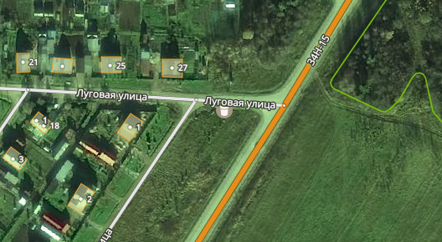
3 | ул. Полевая, у д.41 | 2,5 кв. м | 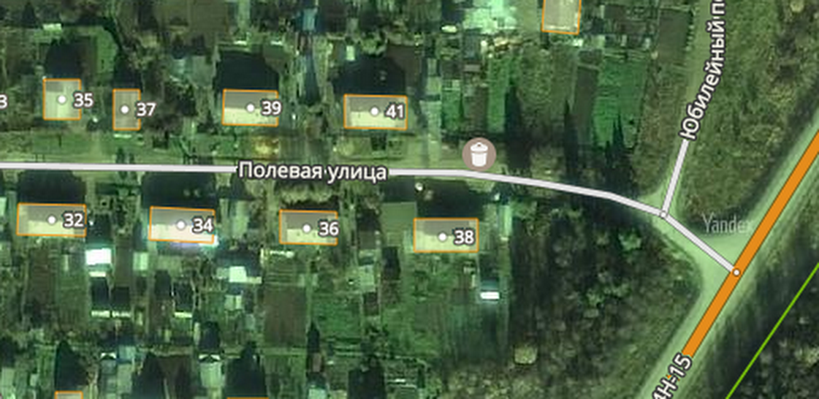
4 | ул. Заречная, у д. 10 | 3,75 кв.м | 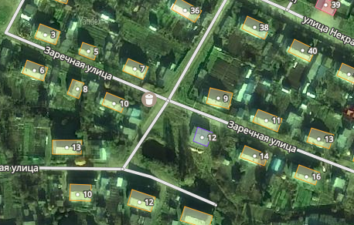
5 | ул. Некрасова/ул. Липовая, д.1 | 1,25 кв.м | 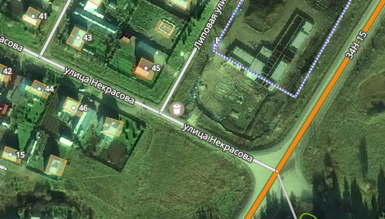
6 | ул. Зеленая, у д. 2 | 2,5 кв.м | 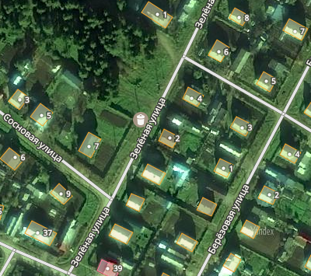
7 | ул. Некрасова, уд. 31 | 3,75 кв.м | 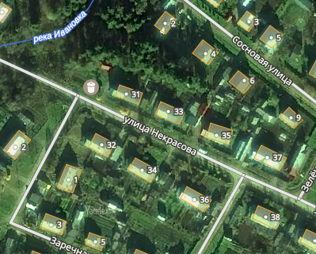
8 | ул. Строительная/ул. Лесная, д. 2 | 3,75 кв.м | 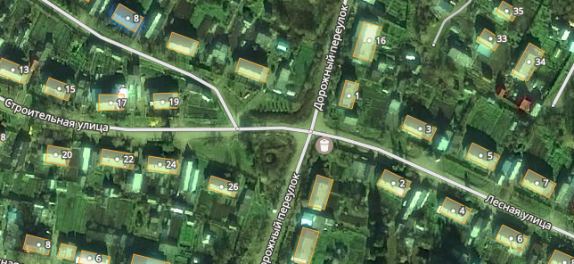
9 | ул. Лесная, д.13 | 2,5 кв.м | 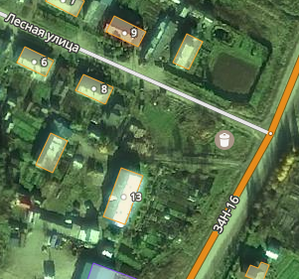
10 | ул. Свободы, у д. 57 | 3,75 кв.м | 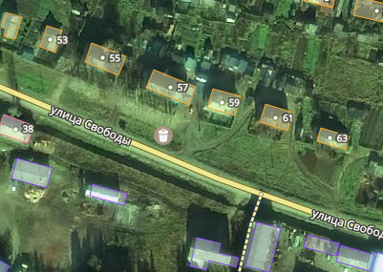
11 | ул. Катенина, у д. 12 | 2,5 кв.м | 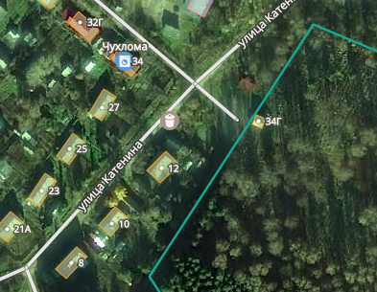
12 | ул. Строительная/пер. Свободы, у д. 22 | 5 кв.м | 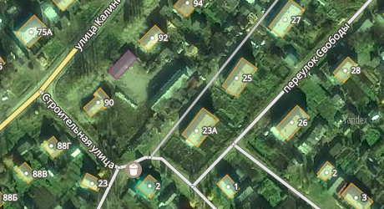
13 | ул. Калинина, у д.100 | 5 кв.м | 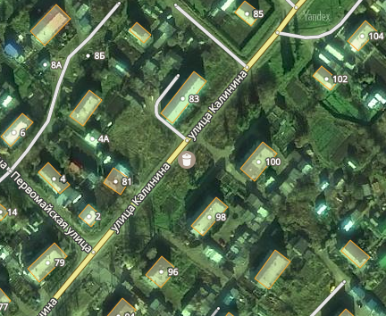
14 | ул. Васильковая, у д. 1 | 3,75 кв.м | 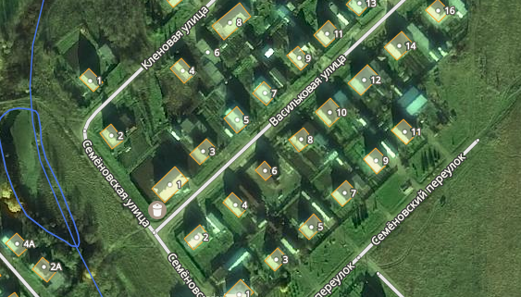
15 | ул. Яковлева, у д.42 | 3,75 кв.м | 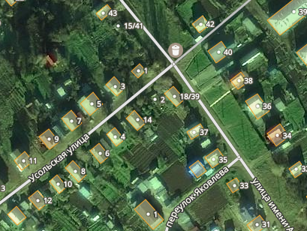
16 | ул. Писемского д.2/ ул. Рыбацкая, д. 10А | 3,75 кв.м | 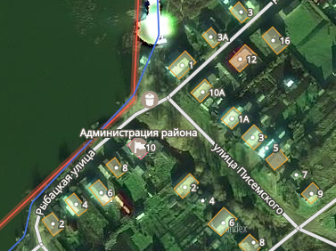
17 | ул. Свердлова, д. 11 | 2,5 кв.м | 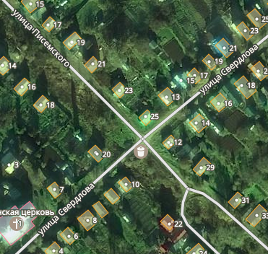
18 | ул. Первомайская, д. 22 (у детского сада «Колосок») | 5 кв.м | 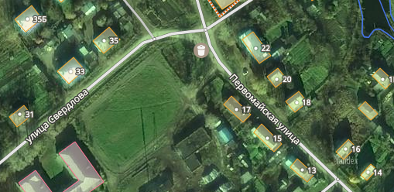
19 | ул. Первомайская, у д.10 | 3,75 кв.м | 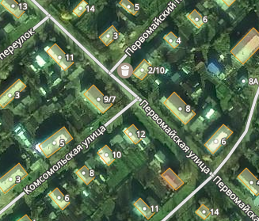
20 | ул. Калинина, у д. 57 | 1,25 кв.м | 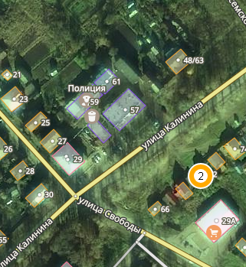
21 | ПЧ № 17 пл. Революции, у д. 7 | 5 кв.м | 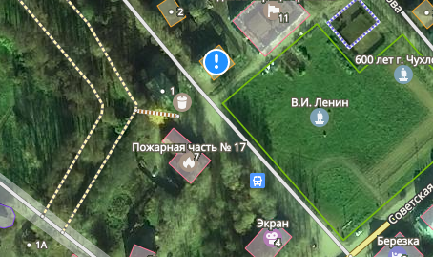
22 | пл. Революции, д. 1а | 1,25 кв.м | 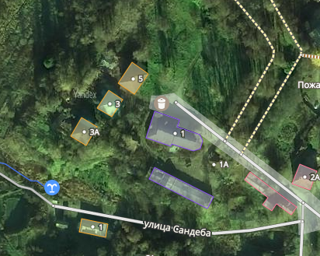
23 | ул. М. Горького, у д.10 (асфальтовая площадка) | 3,75 кв.м | 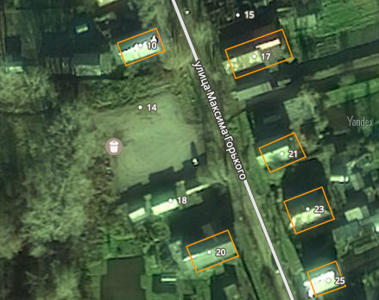
24 | Ул. Калинина, д.47 В | 3,75 кв.м | 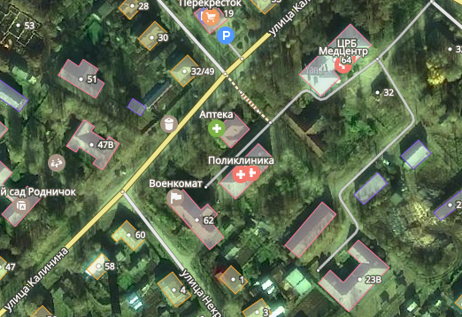
25 | ул. Лебедева, у д.5 | 1,25 кв.м | 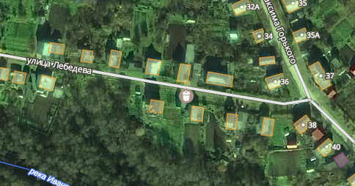
26 | ул. Доктора Малыгина, д. 1 (Стадион) | 2,5 кв.м | 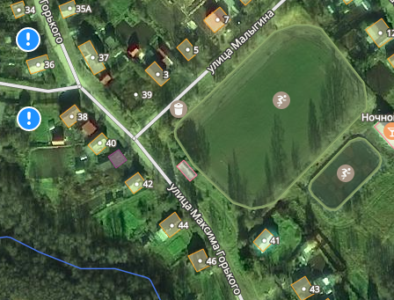
27 | ул. Загородная/ ул. Буевская, напротив дома № 7 | 3,75 кв.м | 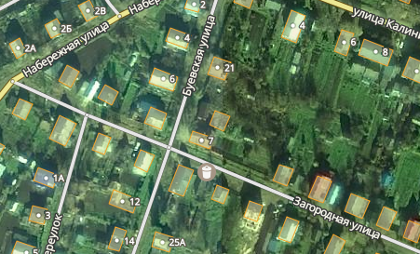
28 | ул. Набережная, у д.11 | 2,5 кв.м | 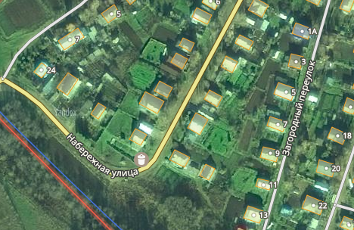
29 | ул. Овчинникова, д. у д.29 | 2,5 кв.м | 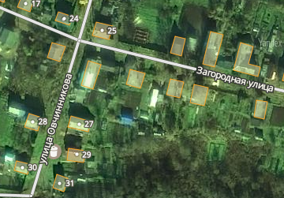
30 | ул. Овчинникова, у д. 12 | 3,75 кв.м | 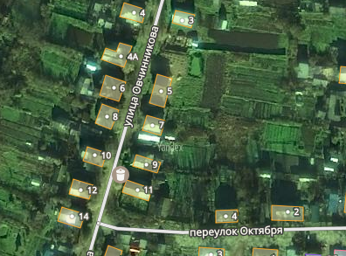
31 | ул. Октября, у д.23 | 6,25 кв.м | 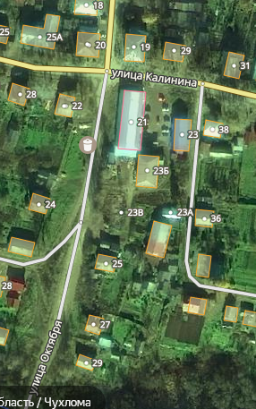
32 | ул. Первомайская, у д. 33 | 5 кв.м | 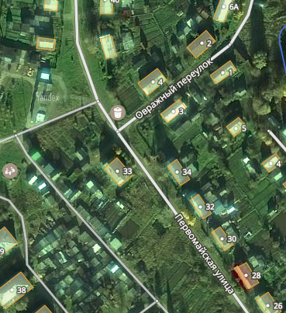
33 | ул. М. Горького, у д. 51 | 3,75 кв.м | 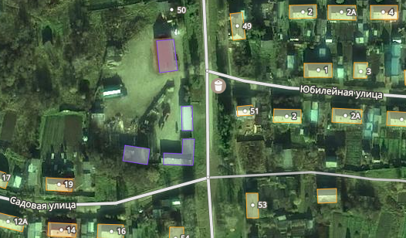
34 | ул. М. Горького, у д.47 | 2,5 кв.м | 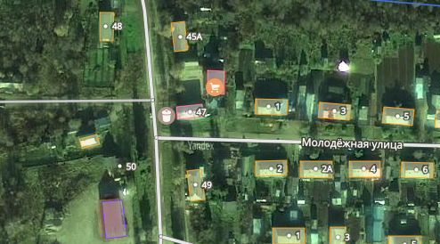
35 | ул. М. Горького, у д. 57 | 3,75 кв.м | 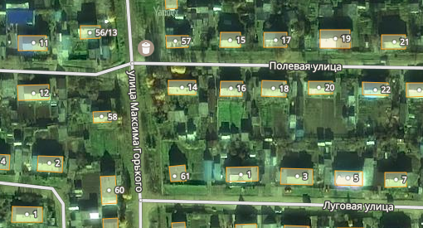
36 | ул. М. Горького, у д. 65 | 3,75 кв.м | 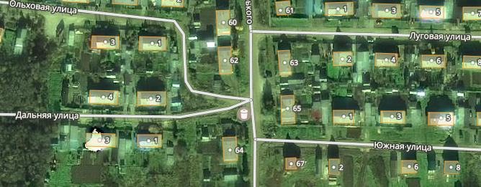
37 | ул. Цветочная, у д. 5 | 1,25 кв.м | 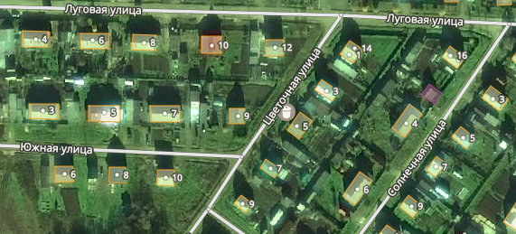
38 | ул. Березовая, у д. 12 | 2,5 кв.м | 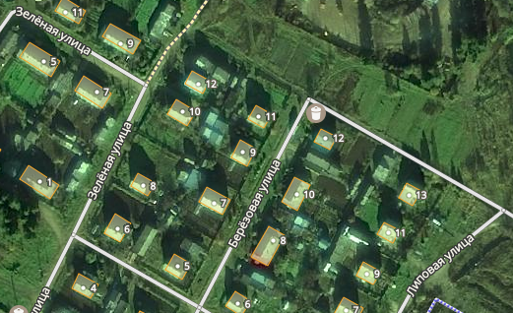
39 | ул. Советская, у д.38 (Городская баня) | 3,75 кв.м | 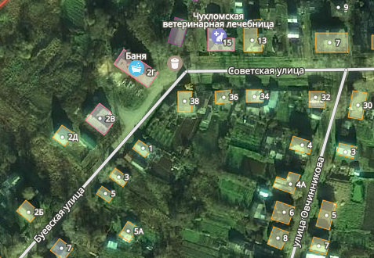
40 | ул. Ленина, у д.9 | 2,5 кв.м | 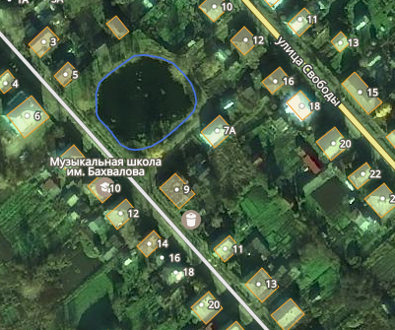
41 | ул. Нагорная (конец улицы) | 3,75 кв.м | 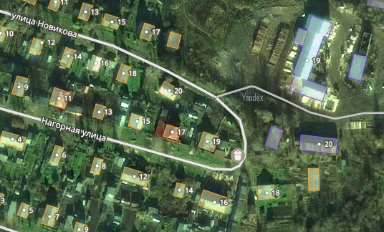
42 | ул. Садовая, у д. 2 | 5 кв.м | 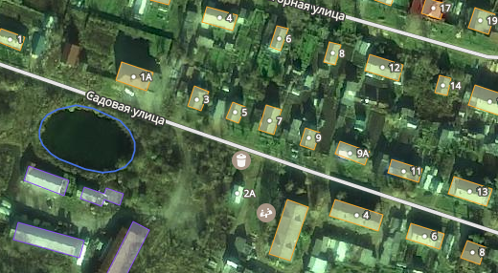
43 | ул. Калинина/ ул. Писемского у д. 48 | 3,75 кв. м | 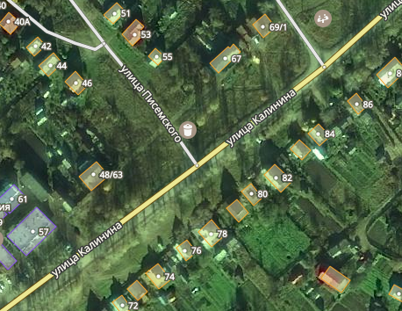
44 | ул. Дорожная, уд. 15 | 2,5 кв.м | 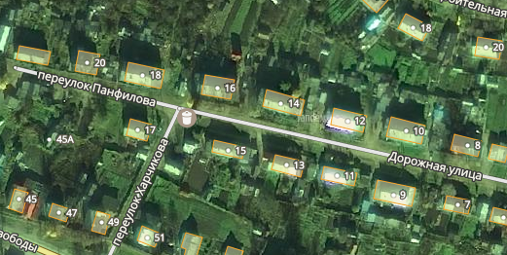
45 | ул. Калинина, у д. № 42 | 1,25 кв. м | 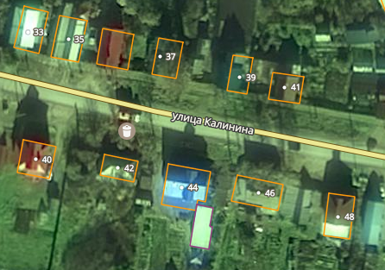
46 | АД Чухлома-Солигалич | 1,25 кв.м
47 | пер. Юбилейный, д.18 | 3,75 кв.м
48 | ул. Свободы, д.65 | 1,25 кв.м | 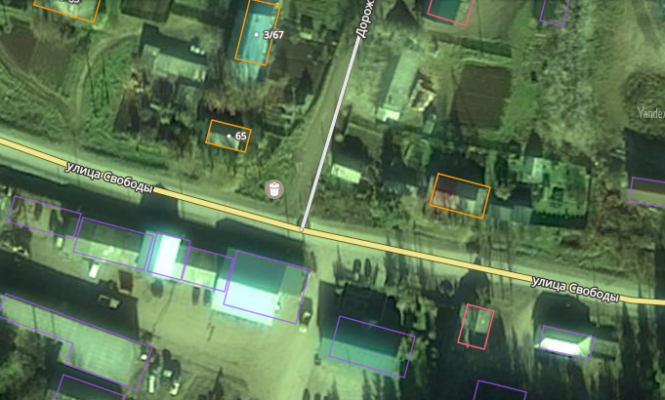
49 | ул. Новая, д.7 | 1,25 кв.м
50 | ул. М. Горького, д.7 | 2,5 кв.м
51 | ул. Буевская, у д. 26 | 1,25 кв.м | 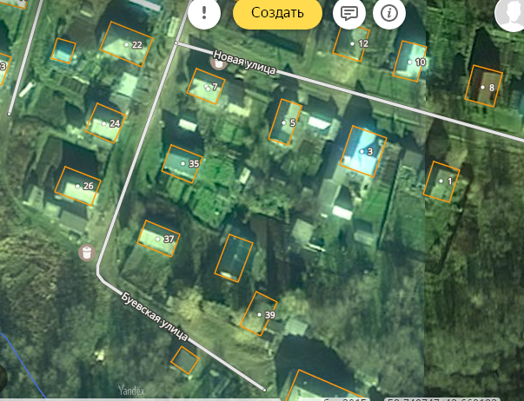
52 | ул. Свободы, д.34 | 1,25 кв.м | 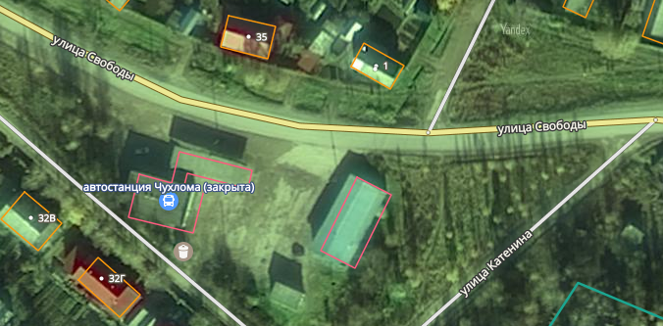
53 | ул. Свободы, д. 40 | 1,25 кв.м | 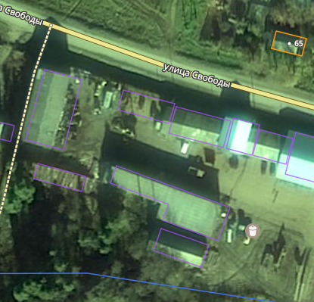
54 | ул. Калинина, д. 64 | 2,5 кв. м. | 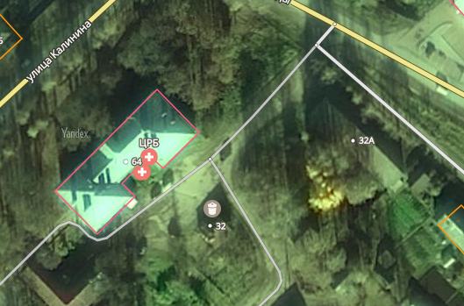
55 | ул. Октября, д. 31 | 2,5 кв.м | 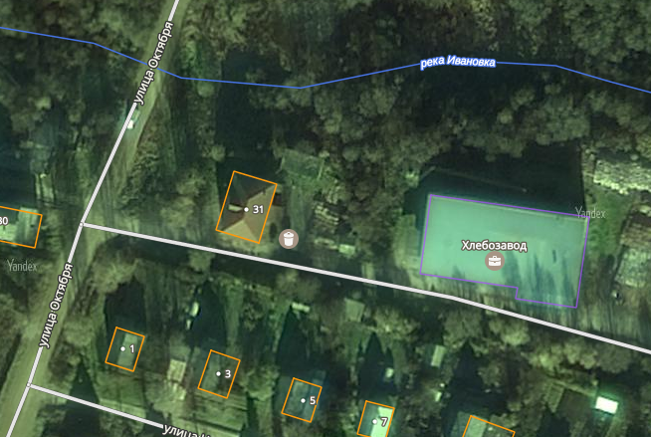
56 | ул. Яковлева, д. 22 | 5 кв.м | 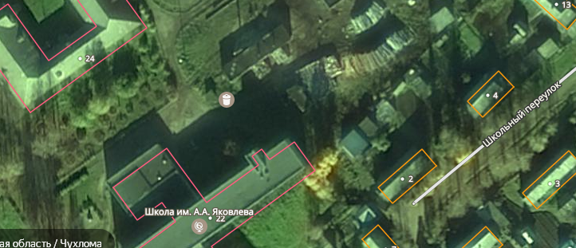
57 | ул. Калинина, д. 47 А | 2,5 кв.м | 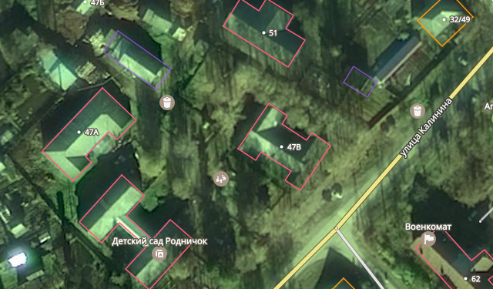
58 | ул. Первомайская, д.22А | 2,5 кв.м | 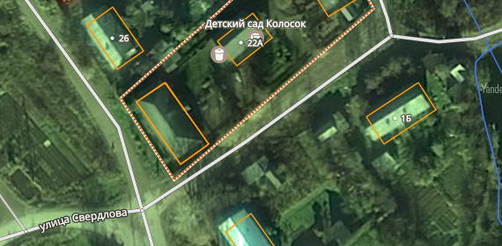
59 | ул. Октября, д. 21 | 2,5 кв.м | 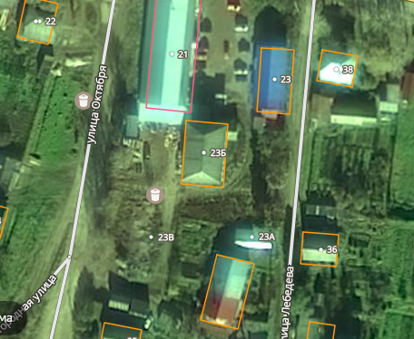
60 | ул. Ленина, д. 19 | 1,25 кв.м | 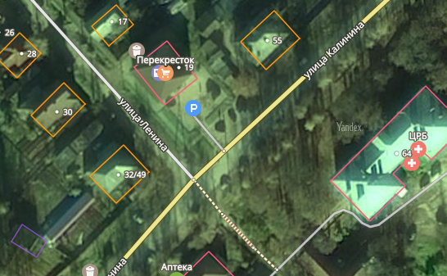
61 | ул. Свободы, у д.29А | 3,75 кв. м
62 | Пер. Дорожный, д. 2 | 1,25 кв.м
63 | Пер. Дорожный, д. 12 | 1,25 кв. м
64 | Ул. Лесная, д. 11 а | 1,25 кв.м.
65 | Ул. Октября , д. 23 | 1,25 кв.м.
66 | Ул. Октября, д. 40а | 2,5 кв. м.
67 | Ул. Свободы, д.2 | 1,25 кв.м
68 | Ул. Свободы, д.1 | 1,25 кв.м
69 | Ул. Свободы, д. 36 | 1,25 кв.м.
70 | Ул. Свободы, д.38 | 1,25 кв.м.
71 | Ул. М. Горького, д. 68, 71 | 1,25 кв.м.
72 | Ул. Советская, д.28 | 1,25 кв.м.

РОССИЙСКАЯ ФЕДЕРАЦИЯ
КОСТРОМСКАЯ ОБЛАСТЬ
ЧУХЛОМСКИЙ МУНИЦИПАЛЬНЫЙ РАЙОН
АДМИНИСТРАЦИЯ ГОРОДСКОГО ПОСЕЛЕНИЯ ГОРОД ЧУХЛОМА

ПОСТАНОВЛЕНИЕ

от «23» декабря 2021 года № 138

В соответствии со статьями 8, 30 - 33 Градостроительного кодекса Российской Федерации, статьями 16 и 17 Федерального закона от 06.10.2003 N 131-ФЗ "Об общих принципах организации местного самоуправления в Российской Федерации", во исполнение части 4 статьи 9 Закона Костромской области от 26 апреля 2021 года № 83-7-ЗКО «О внесении изменений в отдельные законодательные акты Костромской области в части совершенствования законодательства о градостроительной деятельности и о признании утратившими силу некоторых законодательных актов (положений законодательных актов) Костромской области», руководствуясь Уставом муниципального образования городское поселение город Чухлома Чухломского муниципального района Костромской области, ПОСТАНОВЛЯЮ:

1. Утвердить Правила землепользования и застройки городского поселения город Чухлома Чухломского муниципального района Костромской области (Приложение).
2. Признать утратившими силу:
2.1. Постановление администрации городского поселения город Чухлома Чухломского муниципального района Костромской области от 22 июня 2021 года № 65 «Об утверждении Правил землепользования и застройки городского поселения город Чухлома Чухломского муниципального района Костромской области и изменений в них»;
2.2. Постановление администрации городского поселения город Чухлома Чухломского муниципального района Костромской области от 01 июля 2021 года № 69 «Об утверждении изменений в Правила землепользования и застройки городского поселения город Чухлома Чухломского муниципального района Костромской области»;
2.3. Постановление администрации городского поселения город Чухлома Чухломского муниципального района Костромской области от 03 августа 2021 года № 92 «Об утверждении изменений в Правила землепользования и застройки городского поселения город Чухлома Чухломского муниципального района Костромской области».
3. Контроль за исполнением настоящего постановления оставляю за собой.
4. Настоящее постановление вступает в силу со дня официального опубликования в печатном издании «Вестник Чухломы».

Глава городского поселения город Чухлома М.И. Гусева

Приложение

Правила землепользования и застройки городского поселения город Чухлома Чухломского муниципального района Костромской области

СОДЕРЖАНИЕ

ЧАСТЬ 1. ПОРЯДОК РЕГУЛИРОВАНИЯ ЗЕМЛЕПОЛЬЗОВАНИЯ И ЗАСТРОЙКИ НА ОСНОВЕ ГРАДОСТРОИТЕЛЬНОГО ЗОНИРОВАНИЯ. 3
Глава 1. Общие положения. 3
Статья 1. Основные понятия, используемые в Правилах. 3
Статья 2. Основания введения, назначение и состав Правил. 3
Статья 3. Градостроительные регламенты и их применение. 3
Статья 4. Открытость и доступность информации о землепользовании и застройке. 3
Глава 2. Права использования недвижимости, возникшие до вступления в силу Правил. 3
Статья 5. Общие положения, относящиеся к ранее возникшим правам. 3
Статья 6. Использование и строительные изменения объектов недвижимости, несоответствующих Правилам. 3
Глава 3. Участники отношений, возникающих по поводу землепользования и застройки. 3
Статья 7. Общие положения о лицах, осуществляющих землепользование и застройку, и их действия. 3
Статья 8. Комиссия по подготовке Правил землепользования и застройки при администрации Чухломского муниципального района. 3
Статья 9. Органы, уполномоченные регулировать и контролировать землепользование и застройку в части обеспечения применения Правил. 3
Глава 4. Положения о градостроительной подготовке земельных участков посредством планировки территории. 3
Статья 10. Общие положения о планировке территории 3
Статья 11. Градостроительные планы земельных участков. 3
Глава 5. Положения о порядке предоставления физическим и юридическим лицам земельных участков, сформированных из состава государственных и муниципальных земель. 3
Статья 12. Принципы организации процесса предоставления сформированных земельных участков. 3
Статья 13. Особенности предоставления сформированных земельных участков применительно к различным случаям. 3
Глава 6. Публичные слушания или общественные обсуждения 3
Статья 14. Общие положения о публичных слушаниях или общественных обсуждениях 3
Статья 15. Публичные слушания или общественные обсуждения по вопросам предоставления разрешения на условно разрешённый вид использования земельного участка, объекта капитального строительства и разрешения на отклонение от предельных параметров разрешённого строительства, реконструкции объектов капитального строительства 3
Статья 16. Публичные слушания по обсуждению документации по планировке территории. 3
Глава 7. Положение об изъятии, резервировании земельных участков для государственных или муниципальных нужд, установления публичных сервитутов. 3
Статья 17. Основания, условия и принципы организации порядка изъятия земельных участков, иных объектов недвижимости для реализации государственных, муниципальных нужд. 3
Статья 18. Условия принятия решений о резервировании земельных участков для реализации государственных, муниципальных нужд. 3
Статья 19. Условия установления публичных сервитутов. 3
Глава 8. Строительные изменения недвижимости. 3
Статья 20. Право на строительные изменения недвижимости и основание для его реализации. Виды строительных изменений недвижимости. 3
Статья 21. Подготовка проектной документации. 3
Статья 22. Выдача разрешения на строительство. 3
Статья 23. Строительство, реконструкции. 3
Статья 24. Выдача разрешения на ввод объекта в эксплуатацию. 3
Глава 9. Положения о внесении изменений в Правила. 3
Статья 25. Действия Правил по отношению к генеральному плану городского поселения город Чухлома, документации по планировке территории. 3
Статья 26. Основание и право инициативы внесения изменений в Правила. 3
Статья 27. Порядок внесение изменений в настоящие Правила. 3
Глава 10. Контроль за использованием земельных участков и иных объектов недвижимости. Ответственность за нарушения Правил. 3
Статья 28. Изменение одного вида разрешённого использования на другой вид разрешённого использования земельных участков и иных объектов недвижимости 3
Статья 29. Контроль за использованием объектов недвижимости. 3
Статья 30. Ответственность за нарушения Правил. 3
ЧАСТЬ II. Карта градостроительного зонирования. 3
Статья 31. Карта градостроительного зонирования территории городского поселения город Чухлома. 3
Статья 32. Карта зон действия ограничений по условиям охраны объектов культурного наследия. 3
Статья 33. Карта санитарно-защитных зон. 3
Статья 34. Карта водоохранных зон. 3
ЧАСТЬ III. ГРАДОСТРОИТЕЛЬНЫЕ РЕГЛАМЕНТЫ 3
Статья 35. Перечень территориальных зон выделенных на карте градостроительного зонирования территории городского поселения город Нерехта. 3
Статья 35.1. 1.0. Сельскохозяйственное производство 3
Статья 35.2. Градостроительные регламенты. 2.0. Жилая застройка 3
Статья 35.3. Градостроительные регламенты. 3.0. Общественное использование объектов капитального строительства 3
Статья 35.4. Градостроительные регламенты. 4.0. Предпринимательство 3
Статья 35.5. Градостроительные регламенты. 5.0. Отдых (рекреация) 3
Статья 35.6. Градостроительные регламенты. 6.0. Производственная деятельность 3
Статья 35.7. Градостроительные регламенты. 7.0. Транспорт 3
Статья 35.8. Градостроительные регламенты. 8.0. Обеспечение обороны и безопасности 3
Статья 35.9. Градостроительные регламенты. 9.0. Деятельность по особой охране территорий 3
Статья 35.10. Градостроительные регламенты. 11.0. Водные объекты 3
Статья 35.11. Градостроительные регламенты. 12.0. Земельные участки (территории) общего пользования 3
Статья 35.12. Градостроительные регламенты. 13.0 Земельные участки общего назначения……………
Статья 36. Описание ограничений по условиям охраны объектов культурного наследия. 3
Статья 37. Описание ограничений по экологическим и санитарно – эпидемиологическим условиям. 3
Статья 38. Описание ограничений по размещению хозяйственных построек и ограждений на земельном участке. 3

Правила землепользования и застройки городского поселения города Чухлома (далее-Правила), являются нормативным правовым актом, принятым в соответствии с Градостроительным кодексом Российской Федерации, Земельным кодексом Российской Федерации, Федеральным законом «Об общих принципах организации местного самоуправления в Российской Федерации», иными законами и иными нормативными правовыми актами Российской Федерации, законами и иными нормативными правовыми актами Костромской области, Уставом городского поселения города Чухлома, генеральным планом городского поселения города Чухлома, а также с учетом положений иных актов и документов, определяющих основные направления социально-экономического развития городского поселения города Чухлома, охраны окружающей среды и рационального использования природных ресурсов.

ЧАСТЬ 1. ПОРЯДОК РЕГУЛИРОВАНИЯ ЗЕМЛЕПОЛЬЗОВАНИЯ И ЗАСТРОЙКИ НА ОСНОВЕ ГРАДОСТРОИТЕЛЬНОГО ЗОНИРОВАНИЯ
Глава 1. Общие положения.
Статья 1. Основные понятия, используемые в Правилах.
Понятия, используемые в настоящих Правилах, применяются в следующем значении:
градостроительная деятельность – деятельность по развитию территорий, в том числе городов, поселений, осуществляемая в виде территориального планирования, градостроительного зонирования, планировки территории, архитектурно-строительного проектирования, строительства, капитального ремонта, реконструкции, сноса объектов капитального строительства, эксплуатации зданий, сооружений, комплексного развития территорий и их благоустройства;
акт приемки – оформленный в соответствии с требованиями гражданского законодательства документ, подписанный застройщиком (заказчиком) и исполнителем (подрядчиком, генеральным подрядчиком) работ по строительству, реконструкции, удостоверяющий, что обязательства исполнителя (подрядчика, генерального подрядчика) перед застройщиком (заказчиком) выполнены, результаты работ соответствуют градостроительному плану земельного участка, утвержденной проектной документации, требованиям технических регламентов, иным условиям договора и что застройщик (заказчик) принимает выполненные исполнителем (подрядчиком, генеральным подрядчиком) работы;
блокированный жилой дом – здание квартирного типа, состоящее из двух и более квартир, разделенных между собой стенами без проемов (брандмауэрами), каждая из таких квартир имеет доступ на отдельный земельный участок с выходом на территорию общего пользования (улицу, проезд);
виды разрешенного использования недвижимости – виды деятельности, объекты, осуществлять и размещать которые на земельных участках разрешено в силу поименования этих видов деятельности и объектов в статье 35 настоящих Правил при условии обязательного соблюдения требований, установленных законодательством, настоящими Правилами, иными нормативными правовыми актами, техническими нормативными документами;
водоохранная зона – вид зоны, с особыми условиями использования территории устанавливаемый в соответствии с законодательством Российской Федерации, являющийся территорией примыкающей к акваториям рек, озер, водохранилищ и других поверхностных водных объектов, применительно к которой установлен специальный режим ограничения хозяйственной и иной деятельности для предотвращения загрязнения, заиления и истощения водных объектов, сохранения среды обитания объектов животного и растительного мира;
высота здания, строения, сооружения – расстояние по вертикали, измеренное от проектной отметки земли до наивысшей точки плоской крыши здания или до наивысшей точки конька скатной крыши здания, до наивысшей точки строения, сооружения; может устанавливаться в составе градостроительного регламента применительно к соответствующей территориальной зоне, обозначенной на карте градостроительного зонирования;
градостроительное зонирование – зонирование территорий городского поселения города Чухлома в целях определения территориальных зон и установления градостроительных регламентов;
градостроительный регламент – устанавливаемые в пределах границ соответствующей территориальной зоны и в равной мере распространяемые на все земельные участки, расположенные в пределах территориальной зоны, виды разрешенного использования земельных участков, равно как всего, что находится над и под поверхностью земельных участков и используется в процессе их застройки и последующей эксплуатации объектов капитального строительства, предельные (минимальные и (или) максимальные) размеры земельных участков и предельные параметры разрешенного строительства, реконструкции объектов капитального строительства, а также ограничения использования земельных участков и объектов капитального строительства, устанавливаемые посредством зон с особыми условиями использования территорий;
территориальные зоны – зоны, для которых в настоящих Правилах определены границы и установлены градостроительные регламенты;
застройщик – физическое или юридическое лицо, обеспечивающее на принадлежащем ему земельном участке строительство, реконструкцию, капитальный ремонт объектов капитального строительства, а также выполнение инженерных изысканий, подготовку проектной документации для их строительства, реконструкции, капитального ремонта;
заказчик – физическое или юридическое лицо, которое уполномочено застройщиком, представлять интересы застройщика при подготовке и осуществлении строительства, реконструкции, в том числе обеспечивает от имени застройщика заключение договоров с исполнителями, подрядчиками, осуществление контроля на стадии выполнения и приемки работ;
изменение недвижимости – изменение вида (видов) использования земельного участка, или зданий, строений, сооружений на нем, а также изменение их параметров (включая изменение размеров земельного участка) при подготовке и осуществлении строительства, реконструкции, перемещения или сноса существующих зданий, строений, сооружений;
инженерная, транспортная и социальная инфраструктура – комплекс сооружений и коммуникаций транспорта, связи, инженерного оборудования, а также объектов социального и культурно-бытового обслуживания населения, обеспечивающий устойчивое развитие и функционирование городского поселения;
коэффициент строительного использования земельного участка – отношение суммарной общей площади всех зданий, строений, сооружений на земельном участке (существующих и тех, которые могут быть построены дополнительно) к площади земельного участка. Суммарная общая площадь зданий, строений, сооружений, которые разрешается построить на земельном участке, определяется умножением значения коэффициента на показатель площади земельного участка;
красные линии – линии, которые обозначают границы территории общего пользования и подлежат установлению, изменению или отмене в документах по планировке территории;
линии градостроительного регулирования – красные линии, границы земельных участков; линии, обозначающие минимальные отступы построек от границ земельных участков (включая линии регулирования застройки); границы зон действия публичных сервитутов вдоль инженерно-технических коммуникаций, границы зон изъятия, в том числе путем выкупа, резервирования земельных участков, зданий, строений, сооружений для государственных и муниципальных нужд; границы санитарно-защитных, водоохранных и иных зон ограничений использования земельных участков, зданий, строений, сооружений;
линии регулирования застройки – линии, устанавливаемые в документации по планировке территории (в том числе в градостроительных планах земельных участков) по красным линиям, или с отступом от красных линий и предписывающие расположение внешних контуров проектируемых зданий, строений, сооружений;
многоквартирный жилой дом – жилой дом, квартиры которого имеют выход на общие лестничные клетки и общий для всего дома земельный участок;
объект капитального строительства – здание, строение, сооружение, а также объекты, строительство которых не завершено (далее – объекты незавершенного строительства), за исключением временных построек, киосков, навесов и других подобных построек;
отклонения от Правил – санкционированное, в порядке, установленном настоящими Правилами, для конкретного земельного участка отступление от предельных параметров разрешенного строительства – высоты построек, процента застройки участка, отступов построек от границ участка и т.д., обусловленное невозможностью использовать участок в соответствии с настоящими Правилами по причине их малого размера, неудобной конфигурации, неблагоприятных инженерно-геологических характеристик;
подрядчик – физическое или юридическое лицо, осуществляющее по договору с застройщиком (заказчиком) работы по строительству, реконструкции зданий, строений, сооружений, их частей;
прибрежная защитная полоса – часть водоохраной зоны, для которой вводятся дополнительные ограничения землепользования, застройки и природопользования;
проектная документация – графические и текстовые материалы, определяющие объемно-планировочные, конструктивные и технические решения для строительства, реконструкции и капитального ремонта объектов недвижимости, а также благоустройства их земельных участков. Проектная документация подготавливается на основании градостроительных планов земельных участков для отдельных объектов и используется для получения разрешения на строительство после ее согласования и проведения экспертиз в установленном порядке;
процент застройки участка – выраженный в процентах показатель градостроительного регламента, показывающий, какая максимальная часть площади каждого земельного участка, расположенного в соответствующей территориальной зоне, может быть занята зданиями, строениями и сооружениями;
публичный сервитут – право ограниченного пользования недвижимостью, установленное законом или иным нормативным правовым актом Российской Федерации, нормативным правовым актом субъекта Российской Федерации, нормативным правовым актом органа местного самоуправления с учетом результатов публичных слушаний по обсуждению документации по планировке территории, в случаях, если это необходимо для обеспечения интересов государства, местного самоуправления или местного населения, без изъятия земельных участков;
разрешенное использование земельных участков и иных объектов недвижимости – использование недвижимости в соответствии с градостроительным регламентом, а также публичными сервитутами;
собственники земельных участков – лица, являющиеся собственниками земельных участков;
землепользователи – лица, владеющие и пользующиеся земельными участками на праве постоянного (бессрочного) пользования или на праве безвозмездного срочного пользования;
землевладельцы – лица, владеющие и пользующиеся земельными участками на праве пожизненного наследуемого владения;
арендаторы земельных участков – лица, владеющие и пользующиеся земельными участками по договору аренды, договору субаренды;
строительные изменения недвижимости – изменения, осуществляемые применительно к земельным участкам, иным объектам недвижимости путем нового строительства, реконструкции, пристроек, сноса строений, земляных работ, иных действий, производимых на основании разрешения на строительство (за исключением незначительных действий, особо поименованных соответствующими нормативными правовыми актами);
строительство – создание зданий, строений, сооружений (в том числе на месте сносимых объектов капитального строительства);
реконструкция – изменение параметров объектов капитального строительства, их частей (количества помещений, высоты, количества этажей (этажности), площади, показателей производственной мощности, объема) и качества инженерно-технического обеспечения;
территории общего пользования – ограничиваемая красными линиями от иных территорий совокупность земельных участков (включая дороги, улицы, проезды, площади, скверы, бульвары, набережные), которые не подлежат приватизации и беспрепятственно используются неограниченным кругом лиц;
технические регламенты – документы, которые приняты международным договором Российской Федерации, ратифицированным в порядке, установленным законодательством Российской Федерации, или федеральным законом, или указом Президента Российской Федерации, или постановлением Правительства Российской Федерации, и устанавливают обязательные для применения и исполнения требования к объектам технического регулирования (продукции, в том числе зданиям, строениям и сооружениям, процессам производства, эксплуатации, хранения, перевозки, реализации и утилизации); до принятия технических регламентов действуют нормативные технические документы в части не противоречащие законодательству о техническом регулировании;
частный сервитут – право ограниченного пользования чужим недвижимым имуществом, устанавливаемое решением суда или соглашением между лицом, являющимся собственником объекта недвижимости, и лицом, требующим установления сервитута.

Статья 2. Основания введения, назначение и состав Правил.

1. Настоящие Правила, в соответствии с Градостроительным кодексом Российской Федерации, Земельным кодексом Российской Федерации, вводят в городском поселении города Чухлома систему регулирования землепользования и застройки, которая основана на градостроительном зонировании – делении всей территории в границах муниципального образования на территориальные зоны с установлением для каждой из них единого градостроительного регламента по видам и предельным параметрам разрешенного использования земельных участков в границах этих территориальных зон, для защиты прав граждан и обеспечения равенства прав физических и юридических лиц в процессе реализации отношений, возникающих по поводу землепользования и застройки; обеспечения открытой информации о правилах условиях использования земельных участков, осуществления на них строительства и реконструкции; подготовки документов для передачи прав на земельные участки, находящиеся в государственной и муниципальной собственности, физическим и юридическим лицам для осуществления строительства, реконструкции объектов недвижимости; контроля соответствия градостроительным регламентам проектной документации, завершенных строительством объектов и их последующего использования.
2. Целью введения системы регулирования землепользования и застройки, основанной на градостроительном зонировании, является:
- обеспечение условий для реализации планов и программ развития городской территории, систем инженерного, транспортного обеспечения и социального обслуживания, сохранения природной и культурно-исторической среды;
- установление правовых гарантий по использованию и строительному изменению недвижимости для владельцев и лиц, желающих приобрести права владения, пользования и распоряжения земельными участками, иными объектами недвижимости;
- создание благоприятных условий для привлечения инвестиций в строительство и обустройство недвижимости посредством предоставления инвесторам и правообладателям недвижимости возможности выбора наиболее эффективного вида использования в соответствии с градостроительными регламентами;
- обеспечение свободного доступа граждан к информации и их участия в принятии решений по вопросам городского развития, землепользования и застройки посредством проведения публичных слушаний;
- обеспечение контроля за соблюдением прав граждан и юридических лиц.
3. Настоящие Правила регламентируют деятельность по:
- проведению градостроительного зонирования территории городского округа и установлению градостроительных регламентов по видам и предельным параметрам разрешенного использования земельных участков, иных объектов недвижимости;
- разделению городской территории на земельные участки для закрепления ранее возникших, но неоформленных прав на них (включая права на земельные участки многоквартирных домов), а также для упорядочения планировочной организации городской территории, ее дальнейшего строительного освоения и преобразования;
-предоставлению прав на земельные участки, подготовленные посредством планировки территории и сформированные из состава государственных, муниципальных земель физическим и юридическим лицам;
- подготовке градостроительных оснований для принятия решений о резервировании и изъятии земельных участков для реализации государственных и муниципальных нужд;
- предоставлению разрешений на строительство, разрешений на ввод в эксплуатацию вновь построенных, реконструированных объектов;
- контролю за использованием и строительными изменениями объектов недвижимости, применению штрафных санкций в случаях и порядке, установленных законодательством;
- обеспечению открытости и доступности для физических и юридических лиц информации о землепользовании и застройке, а также их участия в принятии решений по этим вопросам посредством публичных слушаний;
- внесению изменений в настоящие Правила, включая изменение состава градостроительных регламентов, в том числе путем его дополнения применительно к различным территориальным зонам;
4. Настоящие Правила применяются наряду с:
- техническими регламентами и иными обязательными требованиями, установленными в соответствии с законодательством в целях обеспечения безопасности жизни и здоровья людей, надежности и безопасности зданий, строений и сооружений, сохранения окружающей среды.

Статья 3. Градостроительные регламенты и их применение.

1. Решения по землепользованию и застройке принимаются в соответствии с документами территориального планирования, включая генеральный план городского поселения города Чухлома, документацией по планировке территории и на основе установленных настоящими Правилами градостроительных регламентов, которые действуют в пределах территориальных зон и распространяются в равной мере на все расположенные в одной и той же территориальной зоне земельные участки, иные объекты недвижимости независимо от форм собственности.
Действие градостроительных регламентов не распространяются на земельные участки:
- в границах территорий памятников и ансамблей, включённых в единый государственный реестр объектов культурного наследия (памятников истории и культуры) народов Российской Федерации, а также в границах территорий памятников или ансамблей, которые являются вновь выявленными объектами культурного наследия и решения о режиме содержания, параметрах реставрации, консервации, воссоздания, ремонта и приспособления которых принимаются в порядке, установленном законодательством Российской Федерации об охране объектов культурного наследия;
- в границах территорий общего пользования;
- предназначенные для размещения линейных объектов и (или) занятые линейными объектами;
- предоставленные для добычи полезных ископаемых.
Применительно к территориям исторических поселения, достопримечательных мест, землям лечебно-оздоровительных местностей и курортов, зонам с особыми условиями использования территорий градостроительные регламенты устанавливаются в соответствии с законодательством Российской Федерации.
Градостроительные регламенты не устанавливаются для земель лесного фонда, земель, покрытых поверхностными водами, земель запаса, земель особо охраняемых территорий (за исключением земель лечебно-оздоровительных местностей и курортов), сельскохозяйственных угодий в составе земель сельскохозяйственного назначения, земельных участков, расположенных в границах особых экономических зон.
Использование земельных участков, на которые действие градостроительных регламентов не распространяются или для которых градостроительные регламенты не устанавливаются, определяется уполномоченными федеральными органами исполнительной власти, уполномоченными органами исполнительной власти субъектов Российской Федерации ил уполномоченными органами местного самоуправления в соответствии с федеральными законами. Использование земельных участков в границах особых экономических зон определяется органами управления особыми экономическими зонами.
2. На двух видах карт в части II настоящих Правил выделены:
1) территориальные зоны – на карте градостроительного зонирования территории городского поселения город Чухлома (статья 31),
2) зоны с особыми условиями использования территорий:
а) зоны действия ограничений по условиям охраны объектов культурного наследия – не карте статьи 32.
б) санитарно-защитные зоны – на карте статьи 33;
б) водоохранные зоны – на карте статьи 34.
3. На карте градостроительного зонирования территории городского поселения город Чухлома (статья 31) выделены территориальные зоны, к которым приписаны градостроительные регламенты по видам и предельным параметрам разрешенного использования земельных участков и иных объектов недвижимости (статья 35).
4. На карте зон с особыми условиями использования территорий – зон действия ограничений по условиям охраны объектов культурного наследия (статья 32) отображаются принятые в соответствии с законодательством об охране объектов культурного наследия решения проекта зон охраны объектов культурного наследия, иных документов в части границ таких зон.
В настоящие Правила включается описание определенных проектом зон охраны объектов культурного наследия, иными документами ограничений по условиям охраны объектов культурного наследия (статья 36).
5. На картах зон с особыми условиями использования территорий – зон действия по экологическим и санитарно-эпидемиологическим условиям (статьи 33, 34) отображаются установленные в соответствии с федеральными законами зоны, к которым приписаны ограничения на использование земельных участков и иных объектов недвижимости в целях охраны и рационального использования окружающей природной среды, обеспечения экологической безопасности и охраны здоровья населения. Изложение указанных ограничений содержится в статье 37 настоящих Правил.
6. К земельным участкам, иным объектам недвижимости, расположенным в пределах зон ограничений, отображенных на картах статей 32 - 34, градостроительные регламенты, определенные применительно к соответствующим территориальным зонам статьей 35, применяются с учетом ограничений, описание которых содержится в статьях 36 - 37 настоящих Правил.
7. Для каждого земельного участка, иного объекта недвижимости разрешенным считается такое использование, которое соответствует:
- градостроительным регламентам статьи 35 настоящих Правил;
- ограничениям по условиям охраны объектов культурного наследия – в случаях, когда земельный участок, иной объект недвижимости расположен в зоне охраны объектов культурного наследия;
- ограничениям по экологическим и санитарно-эпидемиологическим условиям – в случаях, когда земельный участок, иной объект недвижимости расположен в зонах действия соответствующих ограничений;
- иным документально зафиксированным ограничениям на использование объектов недвижимости (включая нормативные правовые акты об установлении публичных сервитутов, договоры об установлении частных сервитутов, иные предусмотренные законодательством документы).
8. Градостроительный регламент в части видов разрешенного использования недвижимости (статья 35 настоящих Правил) включает:
- основные виды разрешенного использования недвижимости, которые, при условии соблюдения технических регламентов (а до принятия технических регламентов – строительных норм и стандартов безопасности, правил пожарной безопасности, требований гражданской обороны и предупреждения чрезвычайных ситуаций, иных обязательных требований) не могут быть запрещены;
- условно разрешенные виды использования, требующие получения разрешения, которое принимается по результатам специального согласования, проводимого с применением процедур публичных слушаний;
- вспомогательные виды разрешенного использования, допустимые только в качестве дополнительных по отношению к основным видам разрешенного использования и условно разрешенным видам использования и осуществляемые совместно с ними.
Виды использования недвижимости, отсутствующие в списках статьи 35 настоящих Правил, являются не разрешенными для соответствующей территориальной зоны и не могут быть разрешены, в том числе и по процедурам специальных согласований.
Для каждой территориальной зоны, выделенной на карте градостроительного зонирования, устанавливаются, как правило, несколько видов разрешенного использования недвижимости.
9. Собственники, землепользователи, землевладельцы, арендаторы земельных участков, иных объектов недвижимости, имеют право по своему усмотрению выбирать и менять вид/виды использования, недвижимости, разрешенные как основные и вспомогательные для соответствующих территориальных зон при условии обязательного соблюдения требований законодательства в отношении обеспечения безопасности.
Порядок действий по реализации указанного права устанавливается законодательством, настоящими Правилами, иными нормативными правовыми актами городского поселения города Чухлома. Указанный порядок устанавливается к случаям, когда:
- при изменении одного вида разрешенного использования недвижимости на другой разрешенный вид использования затрагиваются конструктивные и иные характеристики надежности и безопасности объектов недвижимости. В этих случаях необходимо разрешение на строительство, предоставляемое в порядке статьи 22 настоящих Правил (за исключением случаев, изложенных в пункте 3 статьи 20 настоящих Правил);
- при изменении одного вида на другой вид разрешенного использования недвижимости не затрагиваются конструктивные и иные характеристики надежности и безопасности объектов недвижимости. В этих случаях собственник, пользователь, владелец, арендатор недвижимости направляет уведомление о намерении изменить вид использования недвижимости в комитет по архитектуре и строительству администрации городского поселения города Чухлома, который в установленном порядке и в установленный срок предоставляет заключение о возможности или невозможности реализации намерений заявителя без осуществления конструктивных преобразований. Порядок действий в указанных случаях определяется нормативным правовым актом городского поселения город Чухлома;
- собственник, пользователь, владелец, арендатор недвижимости запрашивает разрешение на изменение основного разрешенного вида использования на иной вид использования, требующий разрешения по специальному согласованию. В этих случаях применяются процедуры, изложенные в статье 15 настоящих Правил.
10. Градостроительные регламенты в части предельных параметров разрешенного строительного изменения объектов недвижимости могут включать:
- размеры (минимальные и/или максимальные) земельных участков, включая линейные размеры предельной ширины участков по фронту улиц (проездов) и предельной глубины участков;
- минимальные отступы построек от границ земельных участков, за пределами которых возводить строения запрещено;
- предельную (максимальную и/или минимальную) этажность (высоту) построек;
- максимальный процент застройки участков (отношение суммарной площади участков, которая уже застроена и может быть застроена дополнительно, ко всей площади участков);
- максимальное значение коэффициента строительного использования земельных участков (отношение суммарной площади всех построек – существующих и которые могут быть построены дополнительно – к площади земельных участков).
Сочетания указанных параметров и их предельные значения устанавливаются индивидуально применительно к каждой территориальной зоне, выделенной на карте градостроительного зонирования.
В пределах территориальных зон, выделенных по видам разрешенного использования недвижимости, могут устанавливаться несколько подзон с различными сочетаниями параметров разрешенного строительного изменения недвижимости, но с одинаковыми списками видов разрешенного использования недвижимости.
Количество видов предельных параметров с установлением их значений применительно к различным территориальным зонам может увеличиваться путем последовательного внесения изменений в настоящие Правила, в том числе с использованием предложений, подготовленных на основе утвержденной документации по планировке территории.
11. Инженерно-технические объекты, сооружения и коммуникации, обеспечивающие реализацию разрешенного использования недвижимости в пределах отдельных земельных участков (электро-, водо-, газообеспечение, водоотведение, телефонизация и т.д.) являются всегда разрешенными, при условии соответствия строительным и противопожарным нормам и правилам, технологическим стандартам безопасности.
Инженерно-технические объекты, сооружения, предназначенные для обеспечения функционирования и нормальной эксплуатации объектов недвижимости в пределах территории одного или нескольких кварталов (других элементов планировочной структуры города), расположение которых требует отдельного земельного участка с установлением санитарно-защитных, иных защитных зон, являются объектами, для которых необходимо получение специальных согласований согласно земельного законодательства по актам выбора земельного участка с предварительным с согласованием места размещения объекта.

Статья 4. Открытость и доступность информации о землепользовании и застройке.
Настоящие Правила, включая все входящие в их состав картографические и иные документы, являются открытыми для всех физических и юридических лиц, а также должностных лиц.
Администрация городского поселения город Чухлома обеспечивает возможность ознакомления с настоящими Правилами всех желающих путем:
- публикации Правил и открытой продажи их копий;
- помещения Правил в сети «Интернет»;
- создания условий для ознакомления с настоящими Правилами в полном комплекте входящих в их состав картографических и иных документов в отделе капитального строительства и архитектуры администрации Чухломского муниципального района, в иных органах местного самоуправления и организациях, причастных к регулированию землепользования и застройки в городском поселении города Чухлома;
- предоставления органом, уполномоченным в области градостроительной деятельности, физическим и юридическим лицам выписок из настоящих Правил, а также необходимых копий, в том числе копий картографических документов и их фрагментов, характеризующих условия землепользования и застройки применительно к отдельным земельным участкам и их массивам (кварталам, микрорайонам). Стоимость указанных услуг не может превышать стоимость затрат на изготовление копий соответствующих материалов.

Глава 2. Права использования недвижимости, возникшие до вступления в силу Правил.

Статья 5. Общие положения, относящиеся к ранее возникшим правам.

1. Принятые до введения в действие настоящих Правил, нормативные правовые акты городского поселения город Чухлома по вопросам землепользования и застройки применяются в части, не противоречащей настоящим Правилам.
2. Разрешения на строительство, реконструкцию, выданные до вступления в силу настоящих Правил являются действительными.
3. Объекты недвижимости, существовавшие на законных основаниях до вступления в силу настоящих Правил, или до вступления в силу изменений в настоящие правила являются несоответствующими настоящим Правилам в случаях, когда эти объекты:
- имеют вид, виды использования, которые не поименованы как разрешенные для соответствующих территориальных зон (статья 35 настоящих Правил);
- имеют вид, виды использования, которые поименованы как разрешенные для соответствующих территориальных зон (статья 36 настоящих Правил), но расположены в санитарно-защитных зонах и водоохранных зонах, в пределах которых не предусмотрено размещение соответствующих объектов согласно статье 37 настоящих Правил;
- имеют параметры меньше (площадь и линейные размеры земельных участков, отступы построек, процент застройки, коэффициент использования участка) значений, установленных статьей 35 настоящих Правил применительно к соответствующим зонам.
Отношения по поводу самовольного занятия земельных участков, самовольного строительства, использования самовольно занятых земельных участков и самовольных построек регулируются гражданским и земельным законодательством.
4. Правовым актом главы городского поселения город Чухлома может быть придан статус несоответствия производственным и иным объектам, чьи санитарно-защитные зоны распространяются за пределы территориальной зоны расположения этих объектов (согласно карте градостроительного зонирования, статья 31) и функционирование которых наносит несоразмерный ущерб владельцам соседних объектов недвижимости, то есть значительно снижается стоимость этих объектов.

Статья 6. Использование и строительные изменения объектов недвижимости, несоответствующих Правилам.
1. Объекты недвижимости, поименованные в статье 5, а также ставшие несоответствующими после внесения изменений в настоящие Правила, могут существовать и использоваться без установления срока их приведения в соответствие с настоящими Правилами.
Исключения составляют те несоответствующие одновременно и настоящим Правилам, и обязательным требованиям безопасности объекты недвижимости, существование и использование которых опасно для жизни и здоровья людей, а также опасно для природной среды. Применительно к этим объектам в соответствии с федеральными законами может быть наложен запрет на продолжение их использования.
2. Все изменения несоответствующих объектов, осуществляемые путем изменения видов и интенсивности их использования, строительных параметров, могут производиться только в направлении приведения их в соответствие с настоящими Правилами.
Не допускается увеличивать площадь и строительный объем недвижимости, указанных в части 3 статьи 5 настоящих Правил. На этих объектах не допускается увеличивать объемы и интенсивность производственной деятельности без приведения используемой технологии в соответствие с требованиями безопасности – экологическими, санитарно-гигиеническими, противопожарными, гражданской обороны и предупреждения чрезвычайной ситуации, иными требованиями безопасности, устанавливаемые техническими регламентами (а до их принятия – соответствующими нормативами и стандартами безопасности).
Указанные в части 3 статьи 5 настоящих Правил объекты недвижимости, несоответствующие настоящим Правилам по строительным параметрам (строения, затрудняющие или блокирующие возможность прохода, проезда, имеющие превышение площади и высоты по сравнению с разрешенными пределами и т.д.) поддерживаются и используются при условии, что эти действия не увеличивают степень несоответствия этих объектов настоящим Правилам. Действия по отношению к указанным объектам, выполняемые на основе разрешений на строительство, должны быть направлены на устранение несоответствия таких объектов настоящим Правилам.
Несоответствующий вид использования недвижимости не может быть заменен на иной несоответствующий вид использования.

Глава 3. Участники отношений, возникающих по поводу землепользования и застройки.
Статья 7. Общие положения о лицах, осуществляющих землепользование и застройку, и их действия.

1. В соответствии с законодательством настоящие Правила, а также принимаемые в соответствии с ними иные нормативные правовые акты городского поселения город Чухлома регулируют действия физических и юридических лиц, которые:
- участвуют в торгах (конкурсах, аукционах), подготавливаемых и проводимых администрацией городского поселения город Чухлома по предоставлению прав собственности или аренды на земельные участки, подготовленные и сформированные из состава государственных, муниципальных земель, в целях нового строительства или реконструкции;
- обращаются в администрацию городского поселения города Чухлома с заявлением о подготовке и предоставлении земельного участка (земельных участков) для строительства, реконструкции и могут осуществлять действия по градостроительной подготовке территории, посредством которой из состава государственных, муниципальных земель выделяются вновь образуемые участки;
- владея земельными участками, иными объектами недвижимости, осуществляют их текущее использование, а также подготавливают проектную документацию и осуществляют в соответствии с ней строительство, реконструкцию, иные изменения недвижимости;
- владея на правах собственности квартирами в многоквартирных домах, могут обеспечивать действия по определению в проектах планировки, проектах межевания и выделению границ земельных участков многоквартирных домов из состава жилых кварталов, микрорайонов;
- осуществляют иные действия в области землепользования и застройки.
2. К указанным в части 1 настоящей статьи иным действиям в области землепользования и застройки могут быть отнесены, в частности:
- возведение строений на земельных участках, находящихся в муниципальной собственности, расположенных на землях общего пользования, не подлежащих приватизации, и передаваемых в аренду физическим и юридическим лицам (посредством торгов – аукционов, конкурсов);
- переоформление одного вида ранее предоставленного права на земельные участки на другой вид права, в том числе приватизация земельных участков под приватизированными предприятиями, переоформление прав пожизненного наследуемого владения или прав бессрочного пользования на право собственности;
- иные действия, связанные с подготовкой и реализацией общественных или частных планов по землепользованию и застройке.
3. Разделение земельного участка на несколько земельных участков, объединение земельных участков в один земельный участок, изменение общей границы земельных участков осуществляется в соответствии с градостроительным и земельным законодательством.
В случае, если по инициативе правообладателей земельных участков осуществляются разделение земельного участка на несколько земельных участков (за исключением разделения земельного участка, предоставленного из состава государственных, муниципальных земель для его межевания, освоения и комплексного строительства), объединение земельных участков в один земельный участок, изменение общей границы земельных участков, не требуется подготовка документации по планировке территории, а осуществляется подготовка землеустроительной документации в порядке, предусмотренном земельным законодательством, при соблюдении следующих требований градостроительного законодательства:
1) размеры образуемых земельных участков не должны превышать предельные (минимальные и (или) максимальные) размеры земельных участков, предусмотренных градостроительным регламентом соответствующей территориальной зоны;
2) обязательным условием разделения земельного участка на несколько земельных участков является наличие подъездов, подходов к каждому образуемому земельному участку;
3) объединение земельных участков в один земельный участок допускается только при условии, если образуемый земельный участок будет находиться в границах одной территориальной зоны.
Контроль за соблюдением указанных требований осуществляет орган, уполномоченный в сфере градостроительной деятельности посредством проверки землеустроительной документации.
4. Лица, осуществляющие в городском поселении город Чухлома землепользование и застройку от имени государственных органов, выполняют требования законодательства, а также требования настоящих Правил в части соблюдения градостроительных регламентов, выполнения порядка осуществления землепользования и застройки.

Статья 8. Комиссия по подготовке Правил землепользования и застройки при администрации Чухломского муниципального района.

1. Комиссия по подготовке Правил землепользования и застройки (далее – Комиссия) является постоянно действующим совещательным органом при администрации Чухломского муниципального района и формируется для обеспечения реализации настоящих Правил.
2. В состав Комиссии с правом решающего голоса входит равное число депутатов и должностных лиц администрации Чухломского муниципального района и городского поселения город Чухлома.
Комиссия:
- рассматривает заявления на предоставление земельных участков для строительства объектов, требующих получения специальных согласований в порядке статьи 15 настоящих Правил;
- рассматривает заявления на изменения видов использования существующих объектов недвижимости, требующих получения специальных согласований в порядке статьи 15 настоящих Правил;
- проводит публичные слушания в случаях и порядке, определенных статьями 14 – 16 настоящих Правил;
- подготавливает Главе Чухломского муниципального района заключения по результатам публичных слушаний, в том числе содержащие предложения о предоставлении специальных согласований и разрешений на отклонения от Правил, предложения по досудебному урегулированию споров в связи с обращениями физических и юридических лиц по поводу решений органов администрации городского поселения, касающихся вопросов землепользования и застройки;
- организует подготовку предложений о внесении изменений в Правила по процедурам согласно статьям 15, 16 настоящих Правил, а также проектов нормативных правовых актов, иных документов, связанных с реализацией и применением настоящих Правил.

Статья 9. Органы, уполномоченные регулировать и контролировать землепользование и застройку в части обеспечения применения Правил.

Регулирование землепользования и застройки осуществляется главой Чухломского муниципального района, законодательным органом Чухломского муниципального района в соответствии с их компетенцией, установленной Федеральными законами, законами Костромской области, Уставом городского поселения город Чухлома и настоящими Правилами.

Глава 4. Положения о градостроительной подготовке земельных участков посредством планировки территории.
Статья 10. Общие положения о планировке территории

1.Содержание и порядок действий по планировке территории определяется Градостроительным кодексом Российской Федерации, законодательством о градостроительной деятельности Костромской области, настоящими Правилами.
2. Планировка территории в части подготовки, выделения земельных участков осуществляется посредством разработки документации по планировке территории:
- проектов планировки без проектов межевания в их составе;
- проектов планировки с проектом межевания в их составе;
- проектов межевания как самостоятельных документов (вне состава проектов планировки);
- градостроительных планов земельных участков.
3. Решения о разработке того или иного вида документации по планировке территории применительно к различным случаям принимаются администрацией городского поселения город Чухлома с учетом характеристик планируемого развития конкретной территории, а также следующих особенностей;
1) проекты планировки (без проектов межевания в их составе) разрабатываются в случаях, когда посредством красных линий необходимо определить, изменить:
а) границы планировочных элементов территории (кварталов, микрорайонов);
б) границы земельных участков общего пользования и линейных объектов без определения границ иных земельных участков;
в) границы зон действия публичных сервитутов для обеспечения проездов проходов по соответствующей территории.
2) проекты планировки с проектами межевания в их составе разрабатываются в случаях, когда помимо границ, указанных в пункте 1) данной части настоящей статьи, необходимо определить изменить:
а) границы земельных участков, которые не являются земельными участками общего пользования,
б) границы зон действия публичных сервитутов,
в) границы зон планируемого размещения объектов капитального строительства для реализации государственных или муниципальных нужд,
г) подготовить градостроительные планы вновь образуемых, изменяемых земельных участков,
3) проекты межевания как самостоятельные документы (вне состава проектов планировки) разрабатываются в пределах красных линий планировочных элементов территории (ранее установленных проектом планировки), не разделенной на земельные участки, или разделение которой на земельные участки не завершено, или требуется изменение ранее установленных границ земельных участков;
4) градостроительные планы земельных участков подготавливаются по обращениям правообладателей ранее сформированных земельных участков, которые, планируя осуществить строительство, реконструкцию на своих участках объектов капитального строительства, должны подготовить проектную документацию в соответствии с предоставленными им градостроительными планами земельных участков.
4. Состав, порядок подготовки, обсуждения и утверждения документации по планировке территории определяется градостроительным законодательством.
Посредством документации по планировке территории определяются:
1) характеристики и параметры планируемого развития, строительного освоения и реконструкции территорий, включая характеристики и параметры развития систем социального обслуживания, инженерного оборудования, необходимых для обеспечения застройки;
2) линии градостроительного регулирования, в том числе:
а) красные линии, ограничивающие территории общего пользования (включая автомагистрали, дороги, улицы, проезды, проходы, площади, набережные) от территорий иного назначения и обозначающие планировочные элементы – кварталы, микрорайоны, иные планировочные элементы территории;
б) линии регулирования застройки, если они не определены градостроительными регламентами в составе настоящих Правил;
в) границы земельных участков линейных объектов – магистральных трубопроводов, инженерно-технических коммуникаций, а также границы зон действия ограничений вдоль линейных объектов;
г) границы зон действия ограничений вокруг охраняемых объектов, а также вокруг объектов, являющихся источниками (потенциальными источниками) загрязнения окружающей среды;
д) границы земельных участков, которые планируется изъять, в том числе путем выкупа, для государственных или муниципальных нужд, либо зарезервировать с последующим изъятием, в том числе путем выкупа, а также границы земельных участков, определяемых для государственных или муниципальных нужд без резервирования и изъятия, в том числе путем выкупа, расположенных в составе земель, находящихся в государственной или муниципальной собственности;
е) границы земельных участков, которые планируется предоставить физическим или юридическим лицам – при межевании свободных от застройки территорий;
ж) границы земельных участков на территориях существующей застройки, не разделенных на земельные участки;
з) границы земельных участков в существующей застройке, которые планируется изменить путем объединения земельных участков и установления границ новых земельных участков – в случаях реконструкции.

Статья 11. Градостроительные планы земельных участков.

1. Градостроительный план земельного участка выдаётся в целях обеспечения субъектов градостроительной деятельности информацией, необходимой для архитектурно-строительного проектирования, строительства, реконструкции объектов капитального строительства в границах земельного участка.
2. Источником информации для подготовки градостроительного плана земельного участка являются документы территориального планирования и градостроительного зонирования, нормативы градостроительного проектирования, документация по планировке территории, сведения, содержащиеся в Едином государственном реестре недвижимости, федеральной государственной информационной системе территориального планирования, информационной системе обеспечения градостроительной деятельности, а также технические условия подключения (технологического присоединения) объектов капитального строительства к сетям инженерно-технического обеспечения.
3. В целях получения градостроительного плана земельного участка правообладатель земельного участка обращается с заявлением в орган местного самоуправления по месту нахождения земельного участка. Заявление о выдаче градостроительного плана земельного участка может быть подано заявителем через многофункциональный центр.
4. Выдача градостроительного плана земельного участка осуществляется в соответствии с Административным регламентом. (Утверждён постановлением администрации Чухломского муниципального района от 13.12.2015 г. № 390а с изм. От 24.03.2016 №60а, от 25.04.2016 № 110а, от 20.09.2016 № 207а).

Глава 5. Положения о порядке предоставления физическим и юридическим лицам земельных участков, сформированных из состава государственных и муниципальных земель.
Статья 12. Принципы организации процесса предоставления сформированных земельных участков.

1. Порядок предоставления физическим и юридическим лицам прав на земельные участки, сформированные из состава государственных или муниципальных земель, определяется земельным законодательством и в соответствии с ним – нормативными правовыми актами органов местного самоуправления городского поселения города Чухлома, изложение которых может включаться в приложение к настоящим Правилам.
2. Порядок предоставления физическим и юридическим лицам прав на земельные участки, сформированные из состава государственных или муниципальных земель, устанавливается применительно к случаям предоставления:
1) прав общей долевой собственности на сформированные земельные участки собственникам помещений жилого и нежилого назначения в составе многоквартирных домов – пункт 1 статьи 13 настоящих Правил;
2) прав собственности на сформированные земельные участки, аренды сформированных участков собственникам зданий, строений, сооружений, расположенных на этих участках (включая приватизацию земельных участков под приватизированными предприятиями) – пункт 2 статьи 13 настоящих Правил;
3) прав собственности на сформированные земельные участки, прав аренды сформированных земельных участков победителям торгов, или заявителям в случаях, когда торги признаны несостоявшимися – пункт 3 статьи 13 настоящих Правил;
4) земельных участков, прав аренды земельных участков после завершения подготовительного этапа их формирования, выполненного победителями конкурсов на право реконструкции застроенных территорий и строительства на свободных от застройки территориях – пункт 4 статьи 13 настоящих Правил;
5) прав аренды земельных участков, выделенных из состава земель общего пользования для возведения некапитальных объектов обслуживания населения, победителям торгов, или заявителям в случаях, когда торги признаны несостоявшимися – пункт 5 статьи 13 настоящих Правил.

Статья 13. Особенности предоставления сформированных земельных участков применительно к различным случаям.

1. Порядок предоставления собственникам помещений жилого и нежилого назначения многоквартирных домов прав общей долевой собственности на сформированные земельные участки для использования многоквартирных домов определяется жилищным и земельным законодательствами. Указанные права предоставляются бесплатно.
2. Порядок предоставления собственникам зданий, строений, сооружений прав собственности на сформированные земельные участки, прав аренды сформированных земельных участков для использования зданий, строений, сооружений определяется земельным законодательством.
3. Порядок предоставления сформированных земельных участков определяется земельным законодательством и в соответствии с ним – настоящими Правилами, иными нормативными правовыми актами органов местного самоуправления Чухломского муниципального района. Права на сформированные из состава государственных, муниципальных земель земельные участки предоставляются физическим, юридическим лицам на торгах - аукционах, конкурсах.
4. Порядок предоставления сформированных земельных участков определяется земельным законодательством и в соответствии с ним – настоящими Правилами, иными нормативными правовыми актами органов местного самоуправления Чухломского муниципального района.
5. Порядок предоставления прав аренды земельных участков выделенных из состава земель общего пользования для возведения временных объектов для обслуживания населения, победителям торгов, или заявителям в случаях, когда торги признаны несостоявшимися, определяется земельным законодательством и в соответствии с ним – нормативными правовыми актами местного самоуправления Чухломского муниципального района.

Глава 6. Публичные слушания или общественные обсуждения
Статья 14. Общие положения о публичных слушаниях или общественных обсуждениях

1. Публичные слушания или общественные обсуждения проводятся в соответствии с Градостроительным кодексом Российской Федерации, законодательством Костромской области о градостроительной деятельности, Уставом городского поселения город Чухлома, настоящими Правилами, иными нормативными правовыми актами городского поселения город Чухлома.
2. Публичные слушания или общественные обсуждения проводятся с целью:
- предотвращения ущерба, который может быть нанесен жильцам домов, правообладателям объектов недвижимости, оказавшимся в непосредственной близости к земельным участкам, на которых планируется осуществить строительство, реконструкцию, а также владельцам объектов недвижимости тем видом деятельности, по поводу которого испрашивается специальное согласование;
- информирования общественности и обеспечения прав участия граждан в принятии решений, а также их права контролировать принятие администрацией городского поселения город Чухлома решений по землепользованию и застройке.
3. Публичные слушания или общественные обсуждения проводятся Комиссией по подготовке Правил землепользования и застройки, определённом Положением о Комиссии.
4. Сроки проведения публичных слушаний или общественных обсуждений по вопросам землепользования и застройки, исчисляемые со дня оповещения жителей городского поселения город Чухлома о времени и месте их проведения до дня опубликования (обнародования) заключения о результатах публичных слушаний или общественных обсуждений, составляют:
- по проекту правил землепользования и застройки – не менее одного и не более трёх месяцев;
- в случае подготовки изменений в Правила в части внесения изменений в градостроительный регламент, установленный для конкретной территориальной зоны – не более одного месяца;
- по вопросам предоставления разрешений на условно разрешённый вид использования земельных участков или объектов капитального строительства – не более одного месяца;
- по вопросам предоставления разрешений на отклонение от предельных параметров разрешённого строительства, реконструкции объектов капитального строительства – не более одного месяца;
- по проектам планировки территории и проектам межевания территорий, подготавливаемых в составе документации по планировке территории – не менее одного месяца и не более трёх месяцев.
5. Акт о проведении публичных слушаний или общественных обсуждений, а также оповещение о предстоящих публичных слушаниях или общественных обсуждениях подлежат официальному опубликованию. В акте о назначении публичных слушаний или общественных обсуждений по вопросам градостроительной деятельности устанавливаются границы территории, в пределах которых проводятся публичные слушания или общественные обсуждения (по вопросу внесения в правила землепользования и застройки изменений, связанных с размещением или реконструкцией отдельного объекта капитального строительства), либо указывается территориальная зона, в пределах которой проводятся публичные слушания или общественные обсуждения (в случае проведения публичных слушаний или общественных обсуждений по вопросам предоставления разрешений на условно разрешённый вид использования земельных участков или объектов капитального строительства, по вопросам предоставления разрешений на отклонение от предельных параметров разрешённого строительства, реконструкции объектов капитального строительства).
6. Оповещение о предстоящих публичных слушаниях или общественных обсуждениях и порядок их проведения осуществляется в соответствии с Уставом Чухломского муниципального района.

Статья 15. Публичные слушания или общественные обсуждения по вопросам предоставления разрешения на условно разрешённый вид использования земельного участка, объекта капитального строительства и разрешения на отклонение от предельных параметров разрешённого строительства, реконструкции объектов капитального строительства

1. Разрешения на условно разрешённый вид использования земельного участка, объекта капитального строительства и на отклонение от предельных параметров разрешённого строительства, реконструкции объектов капитального строительства предоставляются по итогам публичных слушаний или общественных обсуждений в случаях:
- градостроительной подготовки земельного участка из состава государственных, муниципальных земель для предоставления физическим, юридическим лицам;
- подготовки проектной документации, до получения разрешения на строительство;
- использования земельных участков, иных объектов недвижимости, когда правообладатели планируют изменить их назначение.
2. Для получения разрешения на условно разрешённый вид использования земельного участка, объекта капитального строительства правообладатели указанных земельных участков, объектов капитального строительства направляют заявление в администрацию муниципального района.
3. Вопрос о предоставлении разрешения на условно разрешённый вид использования земельного участка подлежит обсуждению на публичных слушаниях или общественных обсуждениях, проводимых в порядке, определённом Градостроительным кодексом Российской Федерации, законодательством Костромской области о градостроительной деятельности, Уставом Чухломского муниципального района, настоящими Правилами.
4. Расходы, связанные с организацией и проведением публичных слушаний или общественных обсуждений по вопросу предоставления разрешения на условно разрешённый вид использования, несёт физическое или юридическое лицо, заинтересованное в предоставлении такого разрешения.

Статья 16. Публичные слушания по обсуждению документации по планировке территории.

1. Проекты планировки территории и проекты межевания территории на основании решения Главы Чухломского муниципального района, до их утверждения подлежат обязательному рассмотрению на публичных слушаниях или общественных обсуждениях.
2. Публичные слушания или общественные обсуждения организует и проводит Комиссия.
3. Предметами публичных слушаний или общественных обсуждений документации по планировке территории являются вопросы соответствия этой документации:
- документам территориального планирования в части наличия решений об установления границ зон изъятия, в том числе путём выкупа, резервирования с последующим изъятием, в том числе путём выкупа земельных участков и иных объектов недвижимости для государственных и муниципальных нужд;
- требованиям законодательства о необходимости доказательства невозможности установить границы зон изъятия, в том числе путём выкупа, резервирования иным способом, чем тот, который предложен документацией по планировке территории;
- градостроительным регламентам, содержащимся в настоящих Правилах;
- техническим регламентам, включая требования предъявляемые к градостроительному проектированию систем инженерно-технического обеспечения планируемого строительства, реконструкции;
- требованиям в части того, что: а) площадь земельных участков многоквартирных домов не может быть меньше площади определённой на основе нормативов действовавших на момент строительства этих домов (если сложившееся землепользование не препятствует реализации этих нормативов); б) земельные участки многоквартирных домов могут быть выделены на местности только в случае соблюдения прав третьих лиц на использование территорий общего пользования, в противном случае устанавливаются неделимые земельные участки, в границах которых могут располагаться несколько многоквартирных жилых домов;
- иным требованиям, установленным законодательством о градостроительной деятельности.
Предметы обсуждения устанавливаются Комиссией в соответствии с требованиями законодательства с учётом особенностей рассматриваемой документации по планировке территории и содержания решаемых посредством этой документации вопросов.

Глава 7. Положение об изъятии, резервировании земельных участков для государственных или муниципальных нужд, установления публичных сервитутов.
Статья 17. Основания, условия и принципы организации порядка изъятия земельных участков, иных объектов недвижимости для реализации государственных, муниципальных нужд.

1. Порядок изъятия (в том числе путем выкупа) земельных участков, иных объектов недвижимости для реализации государственных и муниципальных нужд определяется гражданским и земельным законодательством.
Порядок подготовки оснований для принятия решений об изъятии (в том числе путем выкупа) земельных участков, иных объектов недвижимости для реализации государственных и муниципальных нужд определяется: Градостроительным кодексом Российской Федерации, законодательством о градостроительной деятельности Костромской области, настоящими Правилами и, принимаемыми в соответствии с ними, нормативными правовыми актами органов местного самоуправления городского поселения город Чухлома.
2. Основанием для принятия решений об изъятии земельных участков, иных объектов недвижимости для реализации государственных и муниципальных нужд является утвержденная в установленном порядке и с учетом настоящих Правил (в части соблюдения градостроительных регламентов, обязательности проведения публичных слушаний) документация о планировке территории – проекты планировки с проектами межевания в их составе.
Основания считаются правомочными при одновременном существовании следующих условий:
- доказанном наличии соответствующих государственных или муниципальных нужд, путем отображения соответствующих решений в утвержденных, в установленном порядке, документах территориального планирования;
- доказанной невозможности реализации государственных или муниципальных нужд иначе, как только посредством изъятия соответствующих земельных участков или их частей.
3. Муниципальными нуждами городского поселения, которые могут быть основаниями для изъятия, резервирования земельных участков, иных объектов недвижимости, являются необходимость строительства в соответствии с утвержденной документацией по планировке территории:
а) объектов электро-, газо-, тепло-, и водоснабжения муниципального значения;
б) автомобильных дорог общего пользования в границах городской черты, мостов и иных транспортных инженерных сооружений местного значения в границах городской черты.
4. Решения об изъятии, резервировании объектов недвижимости может быть принято только после утверждения в установленном порядке проектов планировки и проектов межевания в их составе, определяющих границы земельных участков, строительство на которых может быть осуществлено только после изъятия этих участков и/или объектов на них расположенных в порядке, установленном законодательством.
Владельцы изымаемой недвижимости должны не позднее, чем за год до предстоящего изъятия письменно уведомлены об этом органом принявшем решение об изъятии.

Статья 18. Условия принятия решений о резервировании земельных участков для реализации государственных, муниципальных нужд.

1. Порядок резервирования земельных участков для реализации государственных и муниципальных нужд определяется земельным законодательством.
Порядок подготовка оснований для принятия решений о резервировании земельных участков для реализации государственных и муниципальных нужд определяется Градостроительным кодексом Российской Федерации, законодательством о градостроительной деятельности Костромской области, настоящими Правилами и принимаемыми в соответствии с ними иными нормативными правовыми актами органов местного самоуправления городского поселения город Чухлома

Статья 19. Условия установления публичных сервитутов.

1. Органы местного самоуправления Чухломского муниципального района имеют право устанавливать, применительно к земельным участкам и иным объектам недвижимости принадлежащим физическим или юридическим лицам, публичные сервитуты – ограничения для правообладателей на использование этих объектов, связанные с обеспечением общественных нужд – проезда, прохода через земельный участок, установки и эксплуатации объектов и коммуникаций инженерно-технического обеспечения (линий электросвязи, водо – и газопроводов, канализации, линии электропередачи, трансформаторные подстанции и т.д.), иных общественных нужд, которые не могут быть обеспечены иначе, как только путем установления публичных сервитутов.
2. Границы зон действия публичных сервитутов обозначаются на градостроительных планах земельных участков. Границы зон действия публичных сервитутов отражаются в документах государственного кадастрового учета земельных участков и иных объектов недвижимости.
3. Порядок установления публичных сервитутов определяется законодательством, настоящими Правилами и иными нормативными правовыми актами.

Глава 8. Строительные изменения недвижимости.
Статья 20. Право на строительные изменения недвижимости и основание для его реализации. Виды строительных изменений недвижимости.

1. Правом производить строительные изменения недвижимости – осуществлять строительство, реконструкцию, снос объектов, производить над ними иные изменения, обладают лица, владеющие земельными участками, иными объектами недвижимости (на правах собственности, аренды, постоянного бессрочного пользования, пожизненного наследуемого владения) или их доверенные лица.
2. Право на строительные изменения недвижимости может быть реализовано при наличии разрешения на строительство, предоставляемого в соответствии с градостроительным законодательством и в порядке статьи 22 настоящих Правил. Исключения составляют случаи определенные градостроительным законодательством и в соответствии с ним – частью 3 настоящей статьи.
3. Разрешение на строительство предоставляется в порядке определенном в соответствии со статьей 51 Градостроительного кодекса Российской Федерации и статьей 22 настоящих Правил для строительных изменений недвижимости, за исключением указанных в пункте 3 настоящей статьи.

Статья 21. Подготовка проектной документации.

1. Назначение, состав, содержание, порядок подготовки и утверждения проектной документации определяется градостроительным законодательством.
В соответствии с частью 3 статьи 48 Градостроительного кодекса Российской Федерации подготовка проектной документации не требуется при строительстве, реконструкции, капитальном ремонте объектов индивидуального жилищного строительства. В указанных случаях застройщик по собственной инициативе вправе обеспечить подготовку проектной документации применительно к объектам индивидуального жилищного строительства.
2. Проектная документация – документация, содержащая текстовые и графические материалы, определяющие архитектурно – строительные, функционально – технологические, конструктивные и инженерно-технические решения для обеспечения работ по строительству и реконструкции зданий, строений, сооружений или их частей.
На основании проектной документации предоставляются разрешения на строительство, кроме случаев определенных градостроительным законодательством и указанных в части 3 статьи 20 настоящих Правил.
3. Проектная документация подготавливается применительно к зданиям, строениям, сооружениям и их частям, реконструируемым, создаваемым в границах сформированного земельного участка на основании градостроительного плана земельного участка.
4. Проектная документация подготавливается на основании договоров заключаемых между застройщиками (заказчиками) и физическими, юридическими лицами (исполнителями проектной документации, далее в настоящей статье – исполнителями), которые соответствуют требованиям законодательства, предъявляемым к лицам, осуществляющим архитектурно – строительное проектирование.
Состав документов и материалов, подготавливаемых в рамках выполнения договоров о подготовке проектной документации применительно к различным видам объектов определяется градостроительным законодательством, нормативными правовыми актами Правительства Российской Федерации.
6. Для подготовки проектной документации выполняются инженерные изыскания в порядке определенном статьей 47 Градостроительного кодекса Российской Федерации.
Не допускается подготовка и реализация проектной документации без выполнения соответствующих инженерных изысканий.
Порядок проведения инженерных изысканий для подготовки проектной документации и осуществления строительства, состав и формы документов отражающих результаты инженерных изысканий определяются в соответствии с градостроительным законодательством, нормативными правовыми актами Правительства Российской Федерации.
Инженерные изыскания проводятся на основании договоров заключаемых между застройщиками (заказчиками и физическими, юридическими лицами (исполнителями), которые соответствуют требованиям законодательства, предъявляемым к лицам, выполняющим инженерные изыскания.
Отношения между застройщиками (заказчиками) и исполнителями инженерных изысканий регулируются гражданским законодательством.
Лица, выполняющие инженерные изыскания, несут ответственность за результаты инженерных изысканий используемых при подготовке проектной документации и осуществления строительства в соответствии с законодательством.
7. Технические условия подготавливаются:
- при предоставлении физическим и юридическим лицам прав на земельные участки, сформированные из состава государственных и муниципальных земель;
- по запросам лиц обладающих правами на земельные участки и желающих осуществить строительство, реконструкцию принадлежащих им объектов.
Технические условия, предусматривающие максимальную нагрузку и сроки подключения объектов капитального строительства к сетям инженерно-технического обеспечения, срок действия технических условий, а также информацию о плате за подключение предоставляется организациями, осуществляющими эксплуатацию сетей инженерно – технического обеспечения без взимания платы в течение 14 дней по запросу отдела капитального строительства и архитектуры администрации Чухломского муниципального района или правообладателей земельных участков.
Срок действия предоставленных технических условий и срок платы за подключение устанавливаются организациями, осуществляющими эксплуатацию сетей инженерно-технического обеспечения не менее чем на два года, за исключением случаев предусмотренных законодательством. Правообладатель земельного участка в течение года с момента получения технических условий и информации о плате за подключение должен определить необходимую ему подключаемую нагрузку к сетям инженерно-технического обеспечения в пределах предоставленных ему технических условий.
Организация, осуществляющая эксплуатацию сетей инженерно-технического обеспечения обязана обеспечить правообладателю земельного участка в установленные сроки подключение построенного или реконструированного объекта к сетям инженерно-технического обеспечения в соответствии с техническими условиями и информацией о плате за подключение предоставленными правообладателю земельного участка.
В соответствии с градостроительным кодексом Российской Федерации порядок определения и предоставления технических условий и определения платы за подключение, а также порядок подключения объекта капитального строительства к сетям инженерно-технического обеспечения может устанавливаться Правительством Российской Федерации.
8. Состав, порядок оформления и предоставления проектной документации для получения разрешений на строительство устанавливается Градостроительным кодексом Российской Федерации и в соответствии с ним иными нормативными правовыми актами.
Состав и требования к содержанию разделов проектной документации применительно к различным видам объектов капитального строительства, в том числе к линейным объектам, устанавливаются Правительством Российской Федерации.
9. Проектная документация, разрабатываемая в соответствии с:
- градостроительным регламентом территориальной зоны расположения соответствующего земельного участка, градостроительным планом земельного участка;
- техническими регламентами (до их принятия – строительными нормами и правилами, иными нормативно – техническими документами, действующими на момент подготовки проектной документации);
- результатами инженерных изысканий;
- техническими условиями подключения проектируемого объекта к внеплощадочным сетям инженерно-технического обеспечения (в случае если функционирование проектируемого объекта не может быть обеспечено без такого подключения).
10. Проектная документация утверждается застройщиком или заказчиком. В случаях предусмотренных статьей 49 Градостроительного кодекса Российской Федерации застройщик или заказчик до утверждения проектной документации направляет ее на экспертизу.

Статья 22. Выдача разрешения на строительство.

1. Разрешение на строительство представляет собой документ, который подтверждает соответствие проектной документации требованиям, установленным градостроительным регламентом, проектом планировки территории и проектом межевания территории (за исключением случаев, если в соответствии с Градостроительным кодексом подготовка проекта планировки территории и проекта межевания территории не требуется), при осуществлении строительства, реконструкции объекта капитального строительства, не являющегося линейным объектом (далее – требования к строительству, реконструкции объекта капитального строительства), или требованиям, установленным проектом планировки территории и проектом межевания территории, при осуществлении строительства, реконструкции линейного объекта (за исключением случаев, при которых для строительства, реконструкции линейного объекта не требуется подготовка документации по планировке территории), требованиям, установленным проектом планировки территории, в случае выдачи разрешения на строительство линейного объекта, для размещения которого не требуется образование земельного участка, а также допустимость размещения объекта капитального строительства на земельном участке в соответствии с разрешённым использованием такого земельного участка и ограничениями, установленными в соответствии с земельным и иным законодательством Российской Федерации. Разрешение на строительство даёт застройщику право осуществлять строительство, реконструкцию объекта капитального строительства.
2. Выдача разрешения на строительство объекта осуществляется в соответствии с Административным регламентом. (Утверждён постановлением администрации Чухломского муниципального района от 30.12.2015 № 388а).

Статья 23. Строительство, реконструкции.

1. Лицами, осуществляющими строительство, могут являться застройщик либо привлекаемые застройщиком или заказчиком на основании договора физическое или юридическое лицо, соответствующее требованиям законодательства Российской Федерации, предъявляемым к лицам, осуществляющим строительство (далее – лица осуществляющие строительство).
2. При осуществлении строительства, реконструкции, капитального ремонта объекта капитального строительства лицом, осуществляющим строительство на основании договора с застройщиком или заказчиком, застройщик или заказчик должен подготовить земельный участок для строительства и объект капитального строительства для реконструкции или капитального ремонта, а также передать лицу, осуществляющему строительство материалы инженерных изысканий, проектную документацию, разрешение на строительство. При необходимости прекращения работ или их приостановлении более чем на шесть месяцев застройщик или заказчик должен обеспечить консервацию объекта капитального строительства.
В случае если в соответствии с Градостроительным кодексом Российской Федерации при осуществлении строительства, реконструкции, капитального ремонта объекта капитального строительства предусмотрен государственный строительный надзор, застройщик или заказчик заблаговременно, но не позднее, чем за семь рабочих дней до начала строительства, реконструкции, капитального ремонта объекта капитального строительства должен направить в уполномоченные на осуществление государственного строительного надзора федеральный орган исполнительной власти, орган исполнительной власти субъекта Российской Федерации (далее также – органы государственного строительного надзора) извещение о начале таких работ, к которому прилагаются следующие документы;
копия разрешения на строительство;
проектная документация в объеме, необходимом для осуществления соответствующего этапа строительства;
копия документа о вынесении на местность линий отступа от красных линий (разбивочный чертеж);
общий и специальные журналы, в которых ведется учет выполнения работ.
4. Лицо, осуществляющее строительство, обязано осуществлять строительство, реконструкцию, капитальный ремонт объекта капитального строительства в соответствии с заданием застройщика или заказчика (в случае осуществления строительства, реконструкции, капитального ремонта на основании договора), проектной документацией, требованиями градостроительного плана земельного участка, требованиями технических регламентов и при этом обеспечивать безопасность работ для третьих лиц и окружающей среды, выполнение требований безопасности труда. Лицо, осуществляющее строительство также обязано обеспечить доступ на территорию, на которой осуществляется строительство, реконструкция, капитальный ремонт объекта капитального строительства представителей застройщика или заказчика, представителей органов государственного строительного надзора, предоставлять им необходимую документацию, проводить строительный контроль, обеспечивать ведение исполнительной документации, извещать застройщика или заказчика, представителей органов государственного строительного надзора о сроках завершения работ, которые подлежат проверке, обеспечивать устранение выявленных недостатков и не приступать к продолжению работ до составления актов об устранении выявленных недостатков, обеспечивать контроль за качеством применяемых строительных материалов.
5. Отклонение параметров объекта капитального строительства от проектной документации, необходимость которого выявилась в процессе строительства, реконструкции, капитального ремонта такого объекта, допускается только на основании вновь утвержденной застройщиком или заказчиком проектной документации после внесения в нее соответствующих изменений в порядке, установленном Правительством Российской Федерации.
6. Требования к подготовке земельных участков для строительства и объекта капитального строительства для реконструкции, капитального ремонта, состав и порядок ведения исполнительной документации, форма и порядок ведения общего и специальных журналов в которых ведется учет выполнения работ, порядок осуществления строительства, реконструкции, капитального ремонта, порядок консервации объекта капитального строительства могут устанавливаться нормативными правовыми актами Российской Федерации.
7. В процессе строительства, реконструкции, капитального ремонта проводится:
- государственный строительный надзор применительно к объектам, указанным, проектная документация которых в соответствии с Градостроительным кодексом Российской Федерации подлежит государственной экспертизе, а также применительно к объектам, проектная документация которых является типовой проектной документацией или ее модификацией – в соответствии с законодательством и в порядке пункта 8 настоящей статьи;
- строительный надзор применительно ко всем объектам капитального строительства – в соответствии с законодательством и в порядке пункта 9 настоящей статьи.
8. Государственный строительный надзор осуществляется применительно к объектам указанным в пункте 7 настоящей статьи. Предметом государственного строительного надзора является проверка соответствия выполненных работ в процессе строительства, реконструкции, капитального ремонта объектов капитального строительства требованиям технических регламентов и проектной документации.
В границах городского поселения город Чухлома государственный строительный надзор осуществляется:
Государственный строительный надзор осуществляется органом исполнительной власти Костромской области, уполномоченным на осуществление государственного строительного надзора за строительством, реконструкцией, капитальным ремонтом иных, кроме указанных в абзаце 5 данной части настоящей статьи, объектов капитального строительства, если при их строительстве, реконструкции, капитальном ремонте предусмотрено осуществление государственного строительного надзора.
Должностные лица, осуществляющие государственный строительный надзор имею право беспрепятственного доступа на все объекты капитального строительства, попадающие под действие государственного строительного надзора.
По результатам проверки органом государственного строительного надзора составляется акт, являющийся основанием для выдачи подрядчику, застройщику или заказчику предписания об устранении выявленных нарушений. В предписании указываются вид нарушения, ссылка на нормативный правовой акт, технический регламент, проектную документацию требования, которых нарушены, а также устанавливается срок устранения выявленных нарушений. Приостановление строительства, реконструкции, капитального ремонта объекта капитального строительства на указанный срок осуществляется в порядке, установленном законодательством Российской Федерации.
Порядок осуществления государственного строительного надзора устанавливается Правительством Российской Федерации. Изложение указанного порядка включается в приложение к настоящим Правилам.
10. Строительный контроль проводится в процессе строительства, реконструкции, капитального ремонта объектов капитального строительства, в целях проверки соответствия выполняемых работ проектной документации, требованиям технических регламентов, результатам инженерных изысканий, требованиям градостроительного плана земельного участка.
Строительный контроль проводится лицом, осуществляющим строительство. В случае осуществления строительства, реконструкции, капитального ремонта на основании договора строительный контроль проводится также застройщиком, заказчиком. Застройщик или заказчик по своей инициативе может привлекать лицо, осуществляющее подготовку проектной документации для проверки соответствия выполняемых работ проектной документации.
Лицо, осуществляющее строительство обязано извещать органы государственного строительного надзора о каждом случае возникновения аварийных ситуаций на объекте капитального строительства.
В процессе строительства, реконструкции, капитального ремонта объекта капитального строительства лицом, осуществляющим строительство (лицом осуществляющим строительство и застройщиком или заказчиком в случае осуществления строительства, реконструкции, капитального ремонта на основании договора), должен проводиться контроль за выполнением работ которые оказывают влияние на безопасность объекта капитального строительства и в соответствии с технологией строительства, реконструкции, капитального ремонта контроль за выполнением которых не может быть проведен после выполнения других работ, а также за безопасностью строительных конструкций и участков сетей инженерно-технического обеспечения, если устранение выявленных в процессе проведения строительного контроля недостатков невозможен без разборки или повреждения других строительных конструкций и участков сетей инженерно-технического обеспечения, за соответствием указанных работ, конструкций и участков сетей инженерно-технического обеспечения требованиям технических регламентов и проектной документации. До проведения контроля за безопасностью строительных конструкций должен проводиться контроль за выполнением всех работ, которые оказывают влияние на безопасность таких конструкций и в соответствии с технологией строительства, реконструкции, капитального ремонта контроль за выполнением которых не может быть проведен после выполнения других работ, а также в случаях предусмотренных проектной документацией, требованиями технических регламентов, должны проводиться испытания таких конструкций.
При выявлении по результатам проведения контроля недостатков работ, конструкций, участков сетей инженерно-технического обеспечения застройщик или заказчик может потребовать проведения контроля за проведением таких работ, безопасностью указанных конструкций, участков сетей инженерно-технического обеспечения повторно после устранения выявленных недостатков. Акты освидетельствования таких работ, конструкций, участков сетей инженерно-технического обеспечения должны составляться только после устранения выявленных недостатков.
В случаях, если выполнение других работ должно быть начато более чем через шесть месяцев со дня окончания проведения соответствующего контроля, контроль за выполнением работ, которые оказывают влияние на безопасность объекта капитального строительства и в соответствии с технологией строительства, реконструкции, капитального ремонта контроль за выполнением которых не может быть проведен после выполнения других работ, а также за безопасностью строительных конструкций и участков сетей инженерно-технического обеспечения, если устранение выявленных в процессе проведения строительного контроля недостатков невозможно без разборки или повреждения других конструкций и участков сетей инженерно-технического обеспечения, должен быть проведен повторно с составлением соответствующих актов.
Замечания застройщика или заказчика, привлекаемых застройщиком или заказчиком для проведения строительного контроля лиц, осуществляющих подготовку проектной документации, о недостатках выполнения работ при строительстве, реконструкции, капитальном ремонте объекта капитального строительства должны быть оформлены в письменной форме. Об устранении указанных недостатков составляется акт, который подписывается лицом предъявившем замечания об указанных недостатках и лицом, осуществляющим строительство.

Статья 24. Выдача разрешения на ввод объекта в эксплуатацию.

1. Разрешение на ввод объекта в эксплуатацию представляет собой документ, который удостоверяет выполнение строительства, реконструкции объекта капитального строительства в полном объёме в соответствии с разрешением на строительство, проектной документацией, а также соответствие построенного, реконструированного объекта капитального строительства требованиям к строительству, реконструкции объекта капитального строительства, установленным на дату выдачи представленного для получения разрешения на строительство градостроительного плана земельного участка, разрешённому использованию земельного участка или в случае строительства, реконструкции линейного объекта проекту планировки территории и проекту межевания территории (за исключением случаев, при которых для строительства, реконструкции линейного объекта не требуется подготовка документации по планировке территории), проекту планировки территории в случае выдачи разрешения на ввод в эксплуатацию линейного объекта, для размещения которого не требуется образование земельного участка, а также ограничениям, установленным в соответствии с земельным и иным законодательством Российской Федерации.
2.Разрешение на ввод объекта в эксплуатацию является основанием для постановки на государственный учёт построенного объекта капитального строительства, внесения изменений в документы государственного учёта реконструированного объекта капитального строительства.
3. Выдача разрешения на ввод объекта в эксплуатацию осуществляется в соответствии с Административным регламентом. (Утверждён постановлением администрации Чухломского муниципального района от 13.15.2015 № 389а).
4. В разрешении на ввод объекта в эксплуатацию должны содержаться сведения об объекте капитального строительства, необходимые для постановки построенного объекта капитального строительства на государственный учёт или внесения изменений в документы государственного учёта реконструированного объекта капитального строительства.

Глава 9. Положения о внесении изменений в Правила.
Статья 25. Действия Правил по отношению к генеральному плану городского поселения город Чухлома, документации по планировке территории.

1.Правила разработаны на основе генерального плана городского поселения город Чухлома и не должны ему противоречить. В случае внесения изменений в генеральный план, соответствующие изменения должны быть внесены в настоящие Правила.
2.Документация по планировке территории, разработанная на основе генерального плана городского поселения город Чухлома, настоящих Правил, не должна им противоречить.
3.Ранее разработанная и нереализованная документация по планировке территории городского поселения город Чухлома может быть использована в части, не противоречащей настоящим Правилам.
4.Подготовленная новая документация по планировке территории, утверждённая в установленном порядке, может использоваться как основание для подготовки предложений о внесении изменений в настоящие Правила в части уточнения установленных градостроительным регламентом предельных параметров разрешённого строительства, реконструкции объектов капитального строительства.

Статья 26. Основание и право инициативы внесения изменений в Правила.

1.Основанием для рассмотрения главой городского поселения город Чухлома вопроса о внесении изменений является:
А) несоответствие настоящих Правил генеральному плану городского поселения город Чухлома;
Б) поступление предложений об изменении границ территориальных зон, изменении градостроительных регламентов с обоснованием, что установленные Правилами положения:
- не позволяют эффективно использовать объекты недвижимости;
- приводят к несоразмерному снижению стоимости объектов недвижимости;
- препятствуют осуществлению общественных интересов развития конкретной территории ил наносят вред этим интересам.
2. Правом инициативы внесения изменений в настоящие Правила обладают органы власти, органы местного самоуправления в лице главы городского поселения город Чухлома, депутаты представительного органа местного самоуправления, Комиссия, администрация Чухломского муниципального района, общественные организации, правообладатели объектов недвижимости, юридические и физические лица в соответствии с Градостроительным кодексом Российской Федерации.
3. Указанное право реализуется путём подготовки соответствующих предложений, направляемых в Комиссию. Решение по поводу поступивших предложений принимаются в порядке предусмотренном статьёй 27 настоящих Правил.

Статья 27. Порядок внесение изменений в настоящие Правила.

1.Внесение изменений в настоящие Правила осуществляется в порядке установленном для подготовки и утверждения Правил.
2. Обращение, содержащее обоснование необходимости внесения изменений в настоящие Правила, а также соответствующие предложения направляются в Комиссию.
3. Комиссия в течение тридцати дней со дня поступления обращения о внесении изменений в настоящие Правила осуществляет подготовку заключения, в котором содержатся рекомендации о внесении в соответствии с поступившим предложением изменения в настоящие Правила или об отклонении такого предложения с указанием причин отклонения, и направляет это заключение главе Чухломского муниципального района.
4. Глава Чухломского муниципального района с учётом рекомендаций, содержащихся в заключении Комиссии, в течение тридцати дней принимает решение о подготовке проекта внесения изменений в настоящие Правила или об отклонении предложения о внесении изменений в настоящие Правила с указанием причин отклонения и направляет копию такого решения заявителю.
В случае принятия решения о подготовки проекта внесения изменений в настоящие Правила проводятся публичные слушания в порядке и сроки, определённые главой 6 настоящих Правил.
5.Подготовленный Комиссией по итогам публичных слушаний проект о внесении изменений в настоящие Правила направляется главе городского поселения город Чухлома, который не позднее 10 календарных дней принимает решение о направлении проекта в представительный орган или об отклонении проекта и направлении его на доработку.
6. Изменения в настоящие Правила подлежат опубликованию в средствах массовой информации.
7. Изменения в градостроительные регламенты и карты градостроительного зонирования настоящих Правил, касающиеся границ территориальных зон, видов и предельных параметров разрешённого использования земельных участков, иных объектов недвижимости, могут быть внесены при наличии положительного заключения Комиссии.

Глава 10. Контроль за использованием земельных участков и иных объектов недвижимости. Ответственность за нарушения Правил.

Статья 28. Изменение одного вида разрешённого использования на другой вид разрешённого использования земельных участков и иных объектов недвижимости

1.Изменение видов разрешённого использования земельных участков и объектов капитального строительства на территории городского поселения город Чухлома осуществляется в соответствии с градостроительными регламентами при условии соблюдения требований технических регламентов.
2. Изменение видов разрешённого использования земельных участков и объектов капитального строительства на территории городского поселения город Чухлома может осуществляться правообладателями земельных участков и объектов капитального строительства без дополнительных разрешений и согласований, в том случае, если применяемые в результате этого изменения виды разрешённого использования земельных участков и объектов капитального строительства указаны в градостроительном регламенте в качестве основных видов разрешённого использования или являются вспомогательными по отношению к существующим в пределах объекта права основным или условно разрешённым видам использования.
3. Решение о предоставлении разрешения на условно разрешённый вид использования земельного участка или объекта капитального строительства или об отказе в предоставлении такого разрешения принимается в порядке, установленном Градостроительным кодексом Российской Федерации, настоящими Правилами.
4. Право на изменение вида разрешённого использования земельного участка или объекта капитального строительства, если изменение связано со строительством и реконструкцией объектов капитального строительства, реализуется пр условии получения градостроительного плана земельного участка и разрешения на строительство, реконструкцию (за исключением случаев, определённых законодательством Российской Федерации) в порядке, установленном действующим законодательством Российской Федерации.

Статья 29. Контроль за использованием объектов недвижимости.

Контроль за использованием объектов недвижимости осуществляют должностные лица надзорных и контролирующих органов, которым в соответствии с законодательством предоставлены такие полномочия.
Должностные лица надзорных и контролирующих органов, действуя в соответствии с законодательством, вправе производить наружный и внутренний осмотр объектов недвижимости, получать от правообладателей недвижимости необходимую информацию, знакомиться с документацией, относящейся к использованию и изменению объектов недвижимости.
Правообладатели объектов недвижимости обязаны оказывать должностным лицам надзорных и контролирующих органов, действующим в соответствии с законодательством, содействие в выполнении ими своих обязанностей.

Статья 30. Ответственность за нарушения Правил.

За нарушение настоящих Правил физические и юридические лица, а также должностные лица несут ответственность в соответствии с законодательством Российской Федерации, Костромской области, иными нормативными правовыми актами.

ЧАСТЬ II. Карта градостроительного зонирования.

Статья 31. Карта градостроительного зонирования территории городского поселения город Чухлома.

Карты зон с особыми условиями использования территории

Статья 32. Карта зон действия ограничений по условиям охраны объектов культурного наследия.

Статья 33. Карта санитарно-защитных зон.

I Станция по борьбе с болезнями животных 50 м
II Взлетная полоса -
III Хлебозавод 100 м
IV Производственная территория 50 м
V Склады райпо 50 м
VI Производственная территория 50 м
VII Помещения для разведения и содержания животных 100 м
VIII Чухломской РЭС 50 м
IX Пождепо 50 м
X Производственная база ИП Бедова 50 м
XI Автомойка 50 м
XII Водозабор 50 м
XIII Деревообрабатывающее производство 50 м
XIV Производственная база 50 м
XV АТП 50 м
XVI Производственная база 50 м
XVII ДЭП-11 50 м
XVIII Газораспределительный пункт 50 м
XIX Склады ООО «Коммерсант» 50 м
XX АЗС 100 м
XXI Электроподстанция 50 м
XXII Гаражи для хранения личных автомобилей 50 м
XXIII База коммунального хозяйства 50 м
XXIV ГП «Костромалес» 50 м
XXV Костромахозлес 50 м
XXVI Кладбище (закрытое) 100 м
XXVII Вышка «Мегафон» 100 м
XXVIII Вышка «Билайн» 100 м
XXIX Вышка «МТС» 100 м

Статья 34. Карта водоохранных зон.

ЧАСТЬ III. ГРАДОСТРОИТЕЛЬНЫЕ РЕГЛАМЕНТЫ

Статья 35. Перечень территориальных зон выделенных на карте градостроительного зонирования территории.

На карте градостроительного зонирования городского поселения выделены следующие виды территориальных зон:

Код (числовое обозначение) вида Наименование вида разрешённого использования
Разрешённого использования земельного участка

1.0. СЕЛЬСКОХОЗЯЙСТВЕННОЕ ИСПОЛЬЗОВАНИЕ
1.7. Животноводство

2.0. ЖИЛАЯ ЗАСТРОЙКА
2.1. Для индивидуального жилищного строительства
2.1.1 Малоэтажная многоквартирная жилая застройка
2.2 Приусадебный участок личного подсобного хозяйства
2.3 Блокированная жилая застройка
2.7 Обслуживание жилой застройки

3.0. ОБЩЕСТВЕННОЕ ИСПОЛЬЗОВАНИЕ ОБЪЕКТОВ КАПИТАЛЬНОГО СТРОИТЕЛЬСТВА

3.1 Коммунальное обслуживание
3.1.1 Предоставление коммунальных услуг
3.1.2 Административные здания организаций, обеспечивающих
предоставление коммунальных услуг
3.2 Социальное обслуживание
3.3 Бытовое обслуживание
3.4.1 Амбулаторно-поликлиническое обслуживание
3.4.2 Стационарное медицинское обслуживание
3.5.1 Дошкольное, начальное и среднее общее образование
3.6 Объекты культурно-досуговой деятельности
3.7 Религиозное использование
3.8 Общественное управление
3.9.1 Обеспечение деятельности в области гидрометеорологии и
смежных с ней областях
3.10 Ветеринарное обслуживание

4.0. ПРЕДПРИНИМАТЕЛЬСТВО

4.1 Деловое управление
4.3 Рынки
4.4 Магазины
4.5 Банковская и страховая деятельность
4.6 Общественное питание
4.7 Гостиничное обслуживание
4.8 Развлечения
4.9 Служебные гаражи
4.9.1 Объекты дорожного сервиса
4.9.1.1 Заправка транспортных средств
4.9.1.3 Автомобильные мойки
4.9.1.4 Ремонт автомобилей

5.0. ОТДЫХ, РЕКРЕАЦИЯ

5.1 Спорт
5.1.2 Обеспечение занятий спортом в помещениях
5.1.3 Площадки для занятий спортом
5.1.4 Оборудованные площадки для занятий спортом
5.1.5 Водный спорт
5.4 Причалы для маломерных судов

6.0. ПРОИЗВОДСТВЕННАЯ ДЕЯТЕЛЬНОСТЬ

6.3 Лёгкая промышленность
6.4 Пищевая промышленность
6.6 Строительная промышленность
6.7 Энергетика
6.8 Связь
6.9 Склады
6.9.1 Складские площадки

7.0. ТРАНСПОРТ

7.2 Автомобильный транспорт

8.0. ОБЕСПЕЧЕНИЕ ОБОРОНЫ И БЕЗОПАСНОСТ

8.3 Обеспечение внутреннего правопорядка

11.0. ВОДНЫЕ ОБЪЕКТЫ

11.1 Общее пользование
11.2 Специальное пользование водными объектами

12.0. ЗЕМЕЛЬНЫЕ УЧАСТКИ ОБЩЕГО ПОЛЬЗОВАНИЯ

12.01 Улично-дорожная сеть
12.02 Благоустройство территории
12.1 Ритуальная деятельность

13.0. ЗЕМЕЛЬНЫЕ УЧАСТКИ ОБЩЕГО НАЗНАЧЕНИЯ

13.1 Ведение огородничества
13.2 Ведение садоводства

Статья 35.1. 1.0. Сельскохозяйственное производство

Ведение сельского хозяйства. Содержание данного вида разрешённого использования включает в себя содержание видов разрешённого использования с кодм 1.7, в том числе размещение зданий и сооружений, используемых для хранения и переработки сельскохозяйственной продукции.
Код  (числовое обозначение вида разрешённого использования земельного участка) | Наименование вида разрешённого использования земельного участка | Вид разрешённого использования | Описание вида разрешённого использования земельных участков | Предельные (минимальные и (или) максимальные размеры земельных участков и предельные параметры разрешённого строительства, реконструкции объектов капитального строительства
1.7 | Животноводство | Основной | Осуществление хозяйственной деятельности, связанной с производством продукции животноводства, в том числе сенокошение, выпас сельскохозяйственных животных, разведение племенных животных, производство и использование племенной продукции (материала), размещение зданий, сооружений, используемых для содержания и разведения сельскохозяйственных животных, производства, хранения и первичной переработки сельскохозяйственной продукции.  Содержание данного вида разрешённого использования включает в себя содержание видов разрешённого использования с кодами 1.8 – 1.11 | 1. Предельные размеры земельных участков не подлежат установлению.  2. Минимальный отступ от границ земельного участка – 3 м.  3. Предельное количество этажей – 1.  4. Максимальный процент застройки не подлежит установлению
1.7 | Животноводство | Вспомогательный | Объекты инженерно-технического обеспечения, необходимые для обслуживания объектов основного вида использования. | В соответствии с техническими регламентами и в зависимости от параметров объектов основного вида использования
1.7 | Животноводство | Условно разрешённый | Хранилища сельскохозяйственной продукции, склады минеральных удобрений, склады горюче-смазочных материалов, материальные склады | 1. Предельные параметры земельных участков не подлежат установлению.  2. Предельное количество этажей – 1.  3. Минимальный отступ от границ земельного участка – 3 м.  4. Максимальный процент застройки не подлежит установлению

Статья 35.2. Градостроительные регламенты. 2.0. Жилая застройка

Размещение жилых помещений различного вида и обеспечение проживания в них. К жилой застройке относятся здания (помещения в них), предназначенные для проживания человека, за исключением зданий (помещений), используемых:
- с целью извлечения предпринимательской выгоды из предоставления жилого помещения для временного проживания в них (гостиницы, дома отдыха);
- для проживания с одновременным осуществлением лечения или социального обслуживания населения (санатории, дома ребёнка, дома престарелых, больницы);
- как способ обеспечения непрерывности производства (вахтовые помещения, служебные жилые помещения на производственных объектах);
- как способ обеспечения деятельности режимного учреждения (казармы, караульные помещения, места лишения свободы, содержание под стражей).
Содержание данного вида разрешённого использования включает в себя содержание видов разрешённого использования с кодами 2.1, 2.1.1, 2.2, 2.3, 2.7.

Код  вида  разрешён  ного использо  вания  земельного  участ  ка | Наименование вида разрешенного  использования | Вид  разрешён  ного  использо  вания | Описание вида разрешённого использования земельного участка | Предельные (максимальные и (или) минимальные) размеры земельных участков и предельные параметры разрешенного строительства, реконструкции объектов капитального строительства
2.1 | Для индиви  дуального жилищного строительства | Основной | Размещение индивидуального жилого дома (дом пригодный для постоянного проживания, высотой не выше трёх надземных этажей);  Выращивание плодовых, ягодных, овощных, бахчевых или иных декоративных или сельскохозяйственных культур;  Размещение индивидуальных гаражей и подсобных сооружений. | 1.Минимальная площадь вновь предоставляемых земельных участков – 0.02 га;  2.Максимальная площадь вновь предоставляемых земельных участков – 0.2 га;  3.В условия сложившейся застройки земельные участки по факту;  4.Максимальные размеры земельных участков:  -для садоводства – 0.1 га,  - для огородничества – 0.1 га,  - для дачного строительства – 0.06 га.  5.Расстояние от красной линии до жилого дома не менее – 5 метров  В условиях сложившейся застройки допускается размещение жилого дома по красной линии – линии застройки квартала.  От остальных границ земельного участка до жилого дома не менее 3 м..  6.При размещении жилых зданий должны соблюдаться нормы инсоляции, противопожарные нормы.  7.Предельное количество надземных этажей – 3 (с учётом мансардного этажа),  8.Максимальная плотность застройки – 50%.  9.Ограждения участков со стороны улицы не должно ухудшать ансамбля застройки, решётчатое, глухое высотой не более 1,8 м.  10.между участками соседних домовладений устанавливаются ограждения, не затеняющие земельные участки) сетчатые или решётчатые) высотой не более 1,8 м.
2.1 | Для индивидуального жилищного строительства | Вспомога  тельный | Отдельно стоящие или встроенные в жилые дома гаражи или открытые автостоянки, хозяйственные постройки, сады, огороды, палисадники, теплицы, оранжереи, индивидуальные резервуары для хранения воды, скважины для забора воды, индивидуальные колодцы, индивидуальные бани, надворные уборные, оборудование пожарной охраны (гидранты, резервуары), площадки для сбора мусора, спортплощадки, сооружения инженерной инфраструктуры. | Состав и площади хозяйственных построек принимаются в соответствии с градостроительным планом земельного участка и с учётом санитарно-гигиенических и зооветеринарных норм.  1.Располагаются в пределах земельного участка жилого дома.  2.До границы соседнего земельного участка расстояние от построек для содержания скота и птицы не менее 4 м, от других построек (баня, гараж и др) – 1 м, от стволов высокорослых деревьев – 4 м., от среднерослых – 2 м, от кустарника – 1 м.  3.Расстояние от дворовых уборных, помойных ям, выгребов, септиков до границ соседних земельных участков – 4 м.
2.1 | Для индивидуального жилищного строительства | Условно  разрешён  ный | Размещение объектов капитального строительства, размещение которых предусмотрено видами использования с кодами 3.1, 3.2, 3.3, 3.5.1, 3.7, 4.4, 4.6, если их размещение связано с удовлетворением повседневных потребностей жителей, не причиняет вреда окружающей среде и санитарному благополучию, не нарушает права жителей, не требует установления санитарной зоны. Детские сады, иные объекты дошкольного воспитания, школы общеобразовательные, магазины товаров первой необходимости,  объекты для отправления религиозных обрядов, приёмные пункты прачечных и химчисток, аптеки, спортплощадки. | 1.Предельные параметры земельных участков в соответствии с нормативами градостроительного проектирования и в зависимости от параметров объектов основных разрешённых видов использования.  2.Минимальная площадь одного места на автостоянке 25.кв.м.  3. Минимальный размер земельного участка объекта для отправления культовых обрядов – 7 кв.м. на единицу вместимости.  4.Минимальный отступ от границ земельного участка – 3 м.  5.Максимальный процент застройки не подлежит установлению.
2.1.1 | Малоэтажная многоквартирная жилая застройка | Основной | Размещение малоэтажных многоквартирных домов (многоквартирные дома высотой до 4 этажей, включая мансардный);  Обустройство спортивных и детских площадок, площадок для отдыха; размещение объектов обслуживания жилой застройки во встроенных, пристроенных и встроенно-пристроенных помещениях малоэтажного многоквартирного дома, если общая площадь таких помещений в малоэтажном многоквартирном доме не составляет более 15% общей площади дома | 1. Максимальный размер земельного участка на одну квартиру (без площади застройки) – 60 кв.м.  2. Минимальный отступ от границ земельного участка – 3 метра.  3. Максимальный процент застройки – 30%.  4. Предельное количество этажей – 4 (включая мансарду).  5.
2.1.1 | Малоэтажная многоквартирная жилая застройка | Вспомогательный | Объекты инженерно-технического обеспечения, необходимые для обслуживания объектов основного вида использования | В соответствии с техническими регламентами и в зависимости от параметров объектов основного вида использования
2.1.1 | Малоэтажная многоквартирная жилая застройка | Условно разрешённый | Общежития, гостиницы, объекты охраны общественного порядка, объекты детского дошкольного, начального и среднего общего образования | 1. Минимальный размер земельного участка гостиницы – 0.003 га на одно место.  2. Максимальный размер земельного участка детского сада – 40 кв. метров на одно место.  3. Максимальный размер земельного участка школы – 30 кв. метров на одно место.
2.2 | Для ведения личного подсобного хозяйства | Основной | Размещение жилого дома, не предназначенного для раздела на квартиры (дома, пригодные для постоянного проживания и высотой не выше трёх надземных этажей);  Производство сельскохозяйственной продукции;  Размещение гаража и иных вспомогательных сооружений.  Содержание сельскохозяйственных животных. | 1.Предельные размеры земельных участков для ведения личного подсобного хозяйства – от 0.02 до 0.2 га.  2.Предельное количество этажей – 3 (включая мансарду)  3.Минимальный отступ от границ земельного участка – 3 м.  4.Максимальный процент застройки не подлежит установлению.  5.Размещение гаража и других вспомогательных сооружений в пределах отведённого земельного участка.
2.2 | Для ведения личного подсобного хозяйства | Вспомога  тельный | Отдельно стоящие или встроенные в жилые дома гаражи, хозяйственные постройки, сады, огороды, палисадники, теплицы, оранжереи, индивидуальные резервуары для хранения воды, скважины для забора воды, индивидуальные колодцы, индивидуальные бани, надворные уборные | 1.Состав и площади хозяйственных построек принимаются в соответствии с нормативами градостроительного проектирования.  2.Сооружения располагаются в границах земельного участка.  3.До границы соседнего земельного участка расстояние от построек для содержания скота и птицы не менее 4 метров, от других построек (баня, гараж и др.) – 1 м., от стволов высокорослых деревьев – 4 метра, от среднерослых – 2 метра, от кустарника – 1 метр.  4.Вспомогательные строения располагать в глубине участка.  5.Допускается блокировка хозяйственных построек на смежных земельных участках по взаимному согласию домовладельцев в соответствии с действующими санитарными и противопожарными нормами.  6.Допускается пристраивать к усадебным домам помещения для скота и птицы с изоляцией от жилых комнат тремя подсобными помещениями.  7.Отдельно стоящие гаражи размещать в пределах участка жилого дома, с въездом со стороны улицы без выхода за линию застройки.  8.Предельное количество этажей – 1.
2.2 | Для ведения личного подсобного хозяйства | Условно  разрешён  ный | Детские сады, иные объекты дошкольного воспитания, школы общеобразовательные, магазины товаров первой необходимости, аптеки, строения для содержания домашнего скота и птицы, отделения, участковые пункты полиции, парковки перед объектами обслуживающих и коммерческих видов использования, объекты инженерной инфраструктуры. | 1.Максимальный размер земельного участка детского сада – 40 кв.м на одно место.  2.Минимальный отступ от границ земельного участка – 6 метров.  3.Предельное количество этажей – 2.  4.Максимальный процент застройки – 25%
2.3 | Блокированная жилая застройка | Основной | Размещение жилого дома, не предназначенного для раздела на квартиры, имеющего одну или несколько общих стен с соседними жилыми домами (количество этажей не более чем три, при общем количестве совмещённых домов не более десяти и каждый из которых предназначен для проживания одной семьи, имеет общую стену (общие стены) без проёмов с соседним блоком или соседними блоками, расположен на отдельном земельном участке и имеет выход на территорию общего пользования (жилые дома блокированной застройки);  разведение декоративных и плодовых деревьев, овощных и ягодных культур;  размещение индивидуальных гаражей и иных вспомогательных сооружений;  обустройство спортивных и детских площадок, площадок отдыха. | 1.Предельные размеры земельных участков - 60-100 кв.м. на один блок. (без площади застройки).  2.Минимальный отступ от границ земельного участка – 3 м.  3.Минимальный отступ жилого дома от красной линии – 5 м.  4.Предельное количество этажей – 3.  5.максимальный процент застройки – 50%.  6.Гаражи и иные вспомогательные сооружения в пределах земельного участка.
2.3 | Блокированная жилая застройка | Вспомога  тельный | Отдельно стоящие или встроенные в жилые дома гаражи, открытые автостоянки, хозяйственные постройки (без содержания скота и птицы), сады, огороды, палисадники, теплицы, оранжереи, скважины для забора воды, индивидуальные бани, объекты инженерной инфраструктуры. | 1.Состав и площади хозяйственных построек принимаются в соответствии с нормами градостроительного проектирования.  2.Располагаются в пределах земельного участка.  3.Расстояние от бани, гаража и других построек – 1 метр, от стволов высокорослых деревьев – 4 метра, от среднерослых – 2 метра, от кустарника – 1 метр.  5.Вспомогательные строения располагать в глубине участка.  6.Допускается блокировка хозяйственных построек на смежных земельных участках по взаимному согласию домовладельцев.  7.Отдельно стоящие гаражи размещать в пределах земельного участка с въездом со стороны улицы без выхода за линию застройки.  8.Предельное количество этажей – 1.
2.3 | Блокиро  ванная жилая застройка | Условно  разрешён  ный | Размещение объектов капитального строительства, размещение которых предусмотрено видами использования с кодами 3.1, 3.2, 3.3, 3.5.1, 3.7, 4.4, 4.6, если их размещение связано с удовлетворением повседневных потребностей жителей, не причиняет вреда окружающей среде и санитарному благополучию, не нарушает права жителей, не требует установления санитарной зоны. Детские сады, иные объекты дошкольного воспитания, школы общеобразовательные, магазины товаров первой необходимости, аптеки, объекты для отправления религиозных обрядов | 1.Максимальный размер земельного участка детских садов – 40 кв.м на одно место.  2.Максмальный размер земельного участка объекта торговли – 0.2 га.  3.Максимальный размер земельного участка объектов бытового обслуживания – 300 кв.м на 10 р.м.  4. Минимальный размер земельного участка объекта для отправления культовых обрядов – 7 кв.м. на единицу вместимости.  5.Минимальный отступ от границ земельного участка – 3 м.  6.Предельное количество этажей – 2.  7.Максимальный процент застройки – 60%.
2.7 | Обслужи  вание жилой застройки | Основной | Размещение объектов недвижимости, размещение которых предусмотрено видами разрешённого использования с кодами: 3.1, 3.2, 3.3, 3.4, 3.4.1, 3.5.1, 3.6, 3.7, 3.10.1, 4.1, 4.3, 4.4, 4.6, 4.7, 4.9, если их размещение связано с удовлетворением повседневных потребностей жителей, не причиняет вред окружающей среде и санитарному благополучию, не причиняет существенного неудобства жителям, не требует установления санитарной зоны. | 1.Параметры земельных участков не подлежат установлению и определяются в соответствии с проектами планировки территорий.  2.Минимальные отступы от границ земельного участка – 3 метра.  3.Предельное количество этажей – 2.  4.Максимальный процент застройки не подлежат установлению.
2.7 | Обслужи  вание жилой застройки | Вспомога  тельный | Объекты инженерно-технического обеспечения, необходимые для обслуживания объектов основного вида использования, парковки для временного хранения автотранспорта | 1.В соответствии с техническими регламентами.  2.Миимальная площадь парковочного места – 25 кв.м.
2.7 | Обслуживание жилой застройки | Условно  разрешён  ный | Жилые дома, малые предприятия, производства пищевые заготовочные | 1.Максимальные размеры земельного участка для строительства индивидуального жилого дома – 0.04 га, многоквартирных жилых домов в соответствии с нормами градостроительного проектирования.  2.Предельное количество этажей – 2.  3.Максимальный процент застройки 50.
2.7.1 | Хранение  автотран  спорта | Основной | Размещение отдельно стоящих и пристроенных гаражей, в том числе подземных, предназначенных для хранения автотранспорта, в том числе с разделением на машино-места, за исключением гаражей, размещение которых предусмотрено содержанием вида разрешённого использования с кодом 4.9
2.7.1 | Хранение  автотран  спорта | Вспомога  тельный | Объекты инженерно-технического обеспечения, необходимые для обслуживания объектов основного вида использования
2.7.1 | Хранение  автотран  спорта | Условно  разрешён  ный | Магазины сопутствующей торговли, мастерские автосервиса, автомойки, заправочные станции

Статья 35.3. Градостроительные регламенты. 3.0. Общественное использование объектов капитального строительства
Размещение объектов капитального строительства в целях обеспечения удовлетворения бытовых, социальных и духовных потребностей человека. Содержание данного вида разрешённого использования включает в себя содержание видов разрешённого использования с кодами 3.1, 3.2, 3.3, 3.4.1, 3.4.2, 3.5.1, 3.6, 3.7, 3.8.1, 3.10.1.

Код  вида  разрешён  ного использова  ния земельного участка | Наименование  вида разрешён  ного использования земельного участка | Вид  разрешён  ного использо  вания недвижи  мости | Описание вида разрешённого использования земельного участка | Предельные (минимальные и (или) максимальные) размеры земельных участков и предельные параметры разрешённого строительства, реконструкции объектов капитального строительства
3.1 | Коммунальное обслуживание | Основной | Размещение зданий и сооружений в целях обеспечения физических и юридических лиц коммунальными услугами. Содержание данного вида разрешённого использования включает в себя содержание видов разрешённого использования с кодами 3.1.1-3.1.2 | 1. Предельные размеры земельных участков не подлежат установлению.  2. Минимальный отступ от границ земельного участка – 3 метра.  3. Предельное количество этажей – 2  4. Максимальный процент застройки – 60%
3.1.1 | Предоставление коммунальных услуг | Основной | Размещение зданий и сооружений, обеспечивающих поставку воды, тепла, электричества, газа, отвод канализационных стоков, очистку и уборку объектов недвижимости (котельных, водозаборов, очистных сооружений, насосных станций, водопроводов, линий электропередач, трансформаторных подстанций, газопроводов, линий связи, телефонных станций, канализаций, стоянок, гаражей и мастерских для обслуживания уборочной и аварийной техники, сооружений, необходимых для сбора и плавки снега) | 1. Размер земельных участков не подлежит установлению.  2. Минимальный отступ от границ земельного участка – 3 метра.  3. Предельное количество этажей – 2.  4. Максимальный процент застройки – 60%
3.1.1 | Предоставление коммунальных услуг | Вспомога  тельный | Парковки перед объектами коммунального обслуживания | Минимальный размер земельного участка одного парковочного места – 25 м2
3.1.1 | Предоставление коммунальных услуг | Условно  разрешён  ный | Малые промышленные предприятия, объекты обслуживания жилой застройки по кодам 2.7, 2.7.1, гаражи для хранения автомобилей, принадлежащих гражданам | 1. Промышленные предприятия до 100 работающих.  2. Размер земельного участка одного гаражного бокса – 30 м2
3.1.2 | Административные здания организаций обеспечивающих предоставление коммунальных услуг | Основной | Размещение зданий, предназначенных для приёма физических и юридических лиц в связи с предоставлением им коммунальных услуг | 1. Минимальный размер земельного участка – 0.03 га на 10 рабочих мест.  2. Минимальный отступ от границ земельного участка – 3 метра  3. Предельное количество этажей – 2.  4. Максимальный процент застройки – 50%
3.1.2 | Административные здания организаций, обеспечивающих предоставление коммунальных услуг | Вспомога  тельный | Объекты инженерно-технического обеспечения, необходимые для обслуживания объектов основного вида использования | В соответствии с техническими регламентами и в зависимости от параметров объектов основного вида использования
3.1.2 | Административные здания организаций, обеспечивающих предоставление коммунальных услуг | Условно разрешён  ный | Магазины, объекты общественного питания, объекты бытового обслуживания | 1. Минимальный размер земельного участка магазина 0.04 га на 100 кв. метров торговой площади  2. Максимальный размер земельного участка 0.2 га на 50 посадочных мест  3. Минимальный размер земельного участка – 0.03 га на 10 рабочих мест
3.2 | Социальное обслуживание | Основной | Размещение зданий, предназначенных для оказания гражданам социальной помощи.  Содержание данного вида разрешённого использования включает в себя содержание видов разрешённого использования с кодами 3.2.1-3.2.4
3.2.1 | Дома социального обслуживания | Основной | Размещение зданий, предназначенных для размещения домов престарелых, домов ребёнка, детских домов, пунктов ночлега для бездомных граждан;  Размещение объектов капитального строительства для временного размещения вынужденных переселенцев, лиц, признанных беженцами. | 1. Предельные размеры земельного участка не подлежат установлению.  2. Минимальный отступ от границ земельного участка – 3 метра  3. Предельное количество этажей – 2  4. Максимальный процент застройки – 50%
3.2.1 | Дома социального обслуживания | Вспомога  тельный | Объекты инженерно-технического обеспечения, необходимые для обслуживания объектов основного вида использования | В соответствии с техническими регламентами и в зависимости от параметров объектов основного вида использования
3.2.1 | Дома социального обслуживания | Условно  разрешён  ный | Магазины, объекты общественного питания, объекты бытового обслуживания | 1. Минимальный размер земельного участка магазина – 0.04 га на 100 м2 торговой площади.  2. Максимальный размер земельного участка объекта общественного питания – 0.2 га на 50 посадочных мест.  3. Минимальный размер земельного участка объекта бытового обслуживания – 0.03 га на 10 рабочих мест
3.2.2 | Оказание социальной помощи населению | Основной | Размещение зданий, предназначенных для служб психологической и бесплатной юридической помощи, социальных, пенсионных и иных служб (службы занятости населения, пункты питания малоимущих граждан), в которых осуществляется приём граждан по вопросам оказания социальной помощи и назначения социальных или пенсионных выплат, а также для размещения общественных некоммерческих организаций: некоммерческих фондов, благотворительных организаций, клубов по интересам | 1. Предельные размеры земельного участка не подлежат установлению.  2. Минимальный отступ от границ земельного участка – 3 метра.  3. Предельное количество этажей – 2.  4. Максимальный процент застройки – 60%
3.2.2 | Оказание социальной помощи населению | Вспомога  тельный | Объекты инженерно-технического обеспечения, необходимые для обслуживания объектов основного вида использования | В соответствии с техническими регламентами и в зависимости от параметров объектов основного вида использования
3.2.2 | Оказание социальной помощи населению | Условно  пазрешён  ный | Магазины, объекты бытового обслуживания | 1. Минимальная площадь земельного участка магазина – 0.04 га на 100 м2 торговой площади.  2. Минимальная площадь земельного участка объекта бытового обслуживания – 0.03 га на 10 рабочих мест
3.2.3 | Оказание услуг связи | Основной | Размещение зданий, предназначенных для размещения пунктов оказания услуг почтовой, телеграфной, междугородней и международной телефонной связи | 1. Минимальный размер земельного участка – 0.05 га.  2. Минимальный отступ от границ земельного участка – 3 метра.  3. Предельное количество этажей – 2.  4. Максимальный процент застройки – 60%
3.2.3 | Оказание услуг  связи | Вспомога  тельный | Объекты инженерно-технического обеспечения, необходимые для обслуживания объектов основного вида использования | В соответствии с техническими регламентам и в зависимости от параметров объектов основного вида использования
3.2.3 | Оказание услуг связи | Условно  разрешён  ный | Банковские и страховые услуги, магазины | 1. Минимальный размер земельного участка магазина – 0.04 га на 100 м2 торговой площади.  2. Минимальный размер земельного участка объекта оказания банковских и страховых услуг – 0.05 га.
3.3 | Бытовое обслуживание | Основной | Размещение объектов капитального строительства, предназначенных для оказания населению или организации бытовых услуг (мастерские мелкого ремонта, ателье, бани, парикмахерские, прачечные, химчистки, похоронные бюро). | 1.Минимальный размер земельного участка 0.03 га на 10 р.м.  2.Минимальный отступ от границ земельного участка – 3 м.  3.Предельное количество этажей – 2.  4.Максимальный процент застройки – 60%
3.3 | Бытовое обслуживание | Вспомога  тельный | Парковки перед объектами обслуживания, объекты инженерно-технического обеспечения необходимые для обслуживания объектов основного вида использования | 1.Минимальный размер парковочного места – 25 кв.м. на одну автомашину.  2.В соответствии с техническими регламентами и в зависимости от параметров объектов основных видов использования.
3.3 | Бытовое обслуживание | Условно  разрешён  ный | Магазины продовольственных и непродовольственных товаров, объекты общественного питания | 1.Минимальная площадь земельного участка объектов торговли – 0.04 га на 100 кв.м. торговой площади.  2.Максимальная площадь объектов общественного питания – 0.2 га на 50 п.м.
3.4.1 | Амбулаторно-поликлиническое обслуживание | Основной | Размещение объектов капитального строительства, предназначенных для оказания гражданам амбулаторно-поликлинической помощи (поликлиники, фельдшерские пункты, пункты здравоохранения, центры матери и ребёнка, диагностические центры, молочные кухни, станции донорства крови, клинические лаборатории). | 1.Минимальный размер земельного участка – 0.1 га на 100 посещений в смену.  2.Минимальный отступ от границ земельного участка – 3 м.  3.Предельное количество этажей – 2.  4.Максимальный процент застройки – 40%.
3.4.1 | Амбулаторно-поликлиническое обслуживание | Вспомога  тельный | Парковки перед объектами обслуживания, объекты инженерно-технического обеспечения, необходимые для обслуживания объектов основных видов использования | 1.Минимальный размер парковочного места – 25 кв.м. на одну машину.  2.В соответствии с техническими регламентами
3.4.1 | Амбулаторно-поликлиническое обслуживание | Условно  разрешён  ный | Аптеки, станция скорой помощи, диспансеры без стационара | 1.Предельные параметры земельных участков не подлежат установлению.  2.Минимальный отступ от границ земельного участка – 3 м.  3.Предельное количество этажей – 2.  4.Максимальный процент застройки – 40%.
3.4.2 | Стационарное медицинское обслуживание | Основной | Размещение объектов капитального строительства, предназначенных для оказания гражданам медицинской помощи в стационарах (больницы, родильные дома, научно-медицинские учреждения и прочие объекты, обеспечивающие оказание услуг по лечению в стационаре);  Размещение станций скорой помощи. | 1.Предельные параметры земельных участков не подлежат установлению.  2.Минимальный отступ от границ земельного участка – 3 м.  3.Предельное количество этажей – 3.  4.Максимальный процент застройки – 50 %.
3.4.2 | Стационарное медицинское обслуживание | Вспомога  тельный | Парковки перед объектами медицинского обслуживания, объекты инженерно-технического обеспечения необходимые для обслуживания основных видов использования. | 1.Минимальный размер земельного участка парковки – 25 кв.м на одну автомашину.  2.Предельные параметры земельных участков объектов инженерно-технического обеспечения в соответствии с техническими регламентами.
3.4.2 | Стационарное медицинское обслуживание | Условно разрешён  ный | Магазины по продаже товаров первой необходимости, объекты связанные с отправлением культа | 1.Максимальный размер земельного участка объектов торговли – 0.04 га на 100 кв.м. т.п.  2.Минимальный размер земельного участка – 7 кв.м. на одно место вместимости.
3.5.1 | Дошкольное, начальное и среднее общее образование | Основной | Размещение объектов капитального строительства, предназначенных для просвещения, дошкольного, начального и среднего общего образования (детские ясли, детские сады, школы, лицеи, гимназии, художественные, музыкальные школы, образовательные кружки и иные организации, осуществляющие деятельность по воспитанию, образованию и просвещению) | 1.Максимальные размеры земельных участков для дошкольных учреждений – 40 кв.м. на одно место.  2.Минимальный отступ от границ земельного участка – 6 м.  3.Предельное количество этажей – 2.  4.Максмальный процент застройки – 30%.  5.Минимальный размер земельного участка для зданий начального и среднего общего образования – 33 кв.м. на одно место.  6.Минимальный отступ от границ земельного участка – 6 м.  7.Предельное количество этажей – 3.  8.Максмальный процент застройки 20%.
3.5.1 | Дошкольное, начальное и среднее общее образование | Вспомога  тельный | Объекты инженерно-технического обеспечения, необходимые для обслуживания объектов основных разрешённых видов использования, парковки перед основными объектами разрешённого использования | 1.В соответствии с техническими регламентами и в зависимости от параметров объектов основных видов использования.  2.Минимальный размер парковочного места – 25 кв.м. на одну машину.
3.5.1 | Дошкольное, начальное и среднее общее образование | Условно  разрешён  ный | Плавательный бассейн, теплицы, оранжереи, | 1.Предельные размеры земельных участков не подлежат установлению и определяются в зависимости от
3.6 | Культурное развитие | Основной | Размещение зданий и сооружений, предназначенных для размещения объектов культуры. Содержание данного вида разрешённого использования включает в себя содержание видов разрешённого использования с кодами3.6.1-3.6.2
3.6.1 | Объекты культурно-досуговой деятельности | Основной | Размещение зданий, предназначенных для размещения музеев, выставочных залов, художественных галерей, домов культуры, библиотек, кинотеатров, театров, филармоний, концертных залов, планетариев. | 1. Предельные размеры земельного участка не подлежат установлению.  2. Минимальный отступ от границ земельного участка – 3 метра.  3. Предельное количество этажей – 2.  4. Максимальный процент застройки – 60%
3.6.1 | Объекты культурно-досуговой деятельности | Вспомога  тельный | Объекты инженерно-технического обеспечения, необходимые для обслуживания объектов основного вида использования | В соответствии с техническими регламентами и в зависимости от параметров объектов основного вида использования.
3.6.1 | Объекты культурно-досуговой деятельности | Условно разрешён  ный | Объекты общественного питания | Максимальный размер земельного участка объекта общественного питания – 0.2 га на 50 посадочных мест
3.6.2 | Парки культуры и отдыха | Основной | Размещение парков культуры и отдыха | 1. Максимальный размер земельного участка – 15.0 га  2. Минимальный отступ от границ земельного участка не подлежит установлению  3. Предельное количество этажей – 1.  4. Максимальный процент застройки – 10%
3.6.2 | Парки культуры и отдыха | Вспомога  тельный | Объекты инженерно-технического обеспечения, необходимые для обслуживания объектов основного вида использования | в соответствии с техническими регламентами и в зависимости от параметров объектов основного вида использования
3.6.2 | Парки культуры и отдыха | Условно  разрешён  ный | Павильоны проката игрового инвентаря | 1. Минимальный размер земельного участка 0.01 га.  2. Минимальный отступ от границ земельного участка – 1 метр.  3. Предельное количество этажей – 1.  4. Максимальный процент застройки – 80%
3.7 | Религиозное использование | Основной | Размещение зданий и сооружений религиозного использования. Содержание данного вида разрешённого использования включает в себя содержание видов разрешённого использования с кодами 3.7.1-3.7.2
3.7.1 | Осуществление религиозных обрядов | Основной | Размещение зданий и сооружений предназначенных для совершения религиозных обрядов и церемоний (в том числе церкви, соборы, храмы, часовни, мечети, молельные дома, синагоги) | 1. Предельные размеры земельного участка – 7 м2 на единицу вместимости.  2. Минимальный отступ от границ земельного участка – 3 метра.  3. Предельное количество этажей – 2.  4. Максимальный процент застройки – 50%
3.7.1 | Осуществление религиозных обрядов | Вспомога  тельный | Объекты инженерно-технического обеспечения, необходимые для обслуживания объектов основного вида использования | В соответствии с техническими регламентами и в зависимости от параметров объектов основного вида использования
3.7.1 | Осуществление религиозных обрядов | Условно  разрешён  ный | Киоски, лоточная торговля, временные павильоны розничной торговли | 1. Максимальный размер земельного участка - 20 м2  2. Минимальный отступ от границ земельного участка не подлежит установлению.  3. Предельное количество этажей – 1.  4. Максимальный процент застройки – 80%
3.7.2 | Религиозное управление и образование | Основной | Размещение зданий, предназначенных для постоянного местонахождения духовных лиц, паломников и послушников в связи с осуществлением ими религиозной службы, а также для осуществления благотворительной и религиозной образовательной деятельности (монастыри, скиты, дома священнослужителей, воскресные и религиозные школы, семинарии, духовные училища) | 1. Предельные размеры земельных участков 0.15 га.  2. Минимальный отступ от границ земельного участка – 3 метра.  3. Предельное количество этажей – 2.  4. Максимальный процент застройки – 60%
3 .7.2 | Религиозное управление и образование | Вспомога  тельный | Объекты инженерно-технического обеспечения, необходимые для обслуживания объектов основного вида обслуживания | В соответствии с техническими условиями и в зависимости от параметров объектов основного вида использования.
3.7.2 | Религиозное управление и образование | Условно  разрешён  ный | Условно разрешённые виды использования земельных участков отсутствуют | Предельные размеры земельных участков и предельные параметры объектов строительства отсутствуют
3.8 | Общественное управление | Основной | Размещение зданий, предназначенных для размещения органов и организаций общественного управления. Содержание данного вида разрешённого использования включает в себя содержание видов разрешённого использования с кодами 3.8.1
3.8.1 | Государственное управление | Основной | Размещение зданий, предназначенных для размещения государственных органов, государственного пенсионного фонда, органов местного самоуправления, судов, а также организаций, непосредственно обеспечивающих их деятельность или оказывающих государственные и (или) муниципальные услуги | 1. Предельные размеры земельного участка не подлежат установлению  2. Минимальный отступ от границ земельного участка – 3 метра.  3. Предельное количество этажей – 2.  4. Максимальный процент застройки – 50%
3.8.1 | Государственное управление | Вспомога  тельный | Объекты инженерно-технического обеспечения, необходимые для обслуживания объектов основного вида использования | В соответствии с техническими регламентами и в зависимости от параметров объектов основного вида использования
3.8.1 | Государственное управление | Условно  разрешён  ный | Библиотеки, архивы, музеи, объекты общественного питания | 1. Предельные размеры земельных участков музеев, библиотек, архивов не подлежит установлению.  2. Максимальный размер земельного участка объекта общественного питания – 0.2 га на 50 посадочных мест.  3. Минимальный отступ от границ земельного участка – 3 метра.  4. Предельное количество этажей – 2.  5. Максимальный процент застройки – 50%
3.10.1 | Амбулаторное ветеринарное обслуживание | Основной | Размещение объектов капитального строительства, предназначенных для оказания ветеринарных услуг без содержания животных | 1.Минимальный размер земельного участка – 0.02 га.  2.Минимальный отступ от границ земельного участка – 3 м.  3.Предельное количество этажей – 1.  4.Максимальный процент застройки – 50%.
3.10.1 | Амбулаторное ветеринарное обслуживание | Вспомога  тельный | Объекты инженерно-технического обеспечения, необходимые для обслуживания объектов основных видов использования, парковки перед объектами основных видов использования | 1.В соответствии с техническими регламентами и в зависимости от параметров объектов основных видов использования.  2.Минимальный размер земельного участка парковочного места – 25 кв.м. на одну автомашину.
3.10.1 | Амбулаторное ветеринарное обслуживание | Условно  разрешён  ный | Аптеки, объекты торговли | 1.Максимальный размер земельного участка аптеки – 0.2 га.  2.Максимальный размер земельного участка объектов торговли – 0.04 га на 100 кв.м торговой площади.

Статья 35.4. Градостроительные регламенты. 4.0. Предпринимательство

Размещение объектов капитального строительства в целях извлечения прибыли на основании торговой, банковской и иной предпринимательской деятельности;
Содержание данного вида разрешённого использования включает в себя содержание видов разрешённого использования, предусмотренных кодами 4.1, 4.3, 4.4, 4.5, 4.6, 4.7, 4.8, 4.9, 4.9.1, 4.9.1.1, 4.9.1.3, 4.9.1.4

Код вида  разрешён  ного  использо  вания  земель  ного  участка | Наименование вида разрешённого использования земельного участка | Вид разрешён  ного использова  ния недвижи  мости | Описание видов разрешённого использования земельного участка | Предельные (максимальные и (или) минимальные) размеры земельных участков и предельные параметры разрешённого строительства, реконструкции объектов капитального строительства
4.1 | Деловое управле  ние | Основной | Размещение объектов капитального строительства с целью: размещения объектов управленческой деятельности, не связанной с государственным или муниципальным управлением и оказанием услуг, а также с целью обеспечения совершения сделок, не требующих передачи товара в момент их совершения между организациями, в том числе биржевая деятельность (за исключением банковской и страховой деятельности). | 1.Максимальный размер земельного участка – 10 кв.м. на одно р.м.  2.Минимальный отступ от границ земельного участка – 3 м.  3.Предельное количество этажей – 3.  4.Максимальный процент застройки – 50%
4.1 | Деловое управле  ние | Вспомога  тельный | Объекты инженерно-технического обеспечения, необходимые для обслуживания объектов основных видов использования, парковки для временного хранения автомашин перед объектами основных видов использования. | 1.В соответствии с техническими регламентами и в зависимости от параметров объектов основных видов использования.  2.Минимальный размер земельного участка под парковку – 25 кв.м. на одну автомашину.
4.1 | Деловое управле  ние | Условно  разрешён  ный | Объекты торговли и общественного питания, телефонные и телеграфные станции, | 1.Максимальный размер земельного участка объектов торговли – 0.04 га на 100 кв.м. на одну автомашину.  2.Максимальный размер объектов общественного питания:  - до 50 п.м.  3.Предельные параметры отделения связи – 0.7-0.8 га.
4.3 | Рынки | Основной | Размещение объектов капитального строительства, сооружений, предназначенных для организации постоянной или временной торговли (ярмарка, рынок, базар), с учётом того, что каждое из торговых мест не располагает торговой площадью более 200 кв.м.;  Размещение гаражей и (или) стоянок для автомобилей сотрудников и посетителей рынка | 1.Минимальный размер земельного участка – 14 кв.м на 1 р.м.  2.Минимальный отступ от границ земельного участка – 3 м.  3.Предельное количество этажей – 2.  4.Максимальный процент застройки – 50%.
4.3 | Рынки | Вспомога  тельный | Объекты инженерно-технического обеспечения, необходимые для обслуживания объектов основных видов использования, парковки для временного хранения автотранспорта перед объектами основных видов использования | 1.В соответствии с техническими регламентами и в зависимости от параметров объектов основных видов использования.  2.Минимальный размер земельного участка под парковку – 25 кв.м. на одну автомашину.
4.3 | Рынки | Условно  разрешён  ный | Объекты общественного питания и розничной торговли, аптеки, мастерские бытового обслуживания, | 1.Максимальный размер земельного участка объекта торговли – 0.04 га на 100 кв.м. торговой площади.  2.Максимальный размер земельного участка объектов общественного питания – 0.2 га на 50 п.м.  3.Максимальный размер земельного участка объектов бытового обслуживания – 0.03 га на 10 р.м.
4.4 | Магазины | Основной | Размещение объектов капитального строительства, сооружений, предназначенных для продажи товаров, торговая площадь которых составляет до 5 000 кв.м. | 1.Минимальный размер земельного участка – 1.0 га.  Минимальный отступ от границ земельного участка – 3 м.  3.Пределное количество этажей – 2.  4.Максимальный процент застройки – 40%.
4.4 | Магазины | Вспомога  тельный | Объекты инженерно-технического обеспечения, необходимые для обслуживания объектов основных разрешённых видов использования, парковки перед объектами основных разрешённых видов использования. | 1.В соответствии с техническими регламентами и в зависимости от параметров объектов основных видов обслуживания.  2.Минимальный размер земельного участка парковки – 25 кв.м. на одну автомашину.
4.4 | Магазины | Условно  разрешён  ный | Объекты общественного питания, аптеки, аптечные пункты, банки, мастерские бытового обслуживания, | 1.Максимальный размер земельного участка объекта общественного питания – 0.2 га на 50 п.м.  2.Максимальный размер земельного участка аптеки – 0.2 га.  3.Минимальный размер земельного участка банка – 0.05 га.  4.Минимальный размер земельного участка предприятий бытового обслуживания – 0.03 га на 10 р.м.
4.5 | Банков  ская и страховая деятельность | Основной | Размещение объектов капитального строительства, предназначенных для размещения организаций, оказывающих банковские и страховые услуги. | 1.Минмальный размер земельного участка – 0.05 га.  2.Минимальный отступ от границ земельного участка – 3 м.  3.Предельное количество этажей – 2.  4.Максимальный процент застройки – 50%.
4.5 | Банков  ская и страховая деятельность | Вспомога  тельный | Парковки перед объектами обслуживания, объекты инженерно-технического обеспечения необходимые для обслуживания объектов основного вида использования | 1.Минимальный размер земельного участка парковки – 25 кв.м. на одну автомашину.  2.В соответствии с техническими регламентами и в зависимости от параметров объектов основных видов использования.
4.5 | Банков  ская и страховая деятельность | Условно  разрешён  ный | Жилые дома, объекты торговли и общественного питания, объекты бытового обслуживания, | 1. Максимальный размер земельного участка индивидуального жилого дома – 0.06 га, малоэтажного многоквартирного жилого дома – 60 кв.м. на квартиру.  2. Максимальный размер земельного участка объекта торговли – 0.04 га на 100 кв.м. торг.пл.  3. Максимальный размер земельного участка объекта общественного питания – 0.2 га на 50 п.м.  4. Максимальный размер земельного участка объекта бытового обслуживания – 300 кв.м. на 10 р.м.
4.6 | Общественное питание | Основной | Размещение объектов капитального строительства в целях устройства мест общественного питания (рестораны, кафе, столовые, закусочные, бары) | 1.Минимальный размер земельного участка – 0.2 га на 50 п.м., 0.15 га на 150 п.м.  2. Минимальный отступ от границ земельного участка – 3 м.  3. Предельное количество этажей – 2.  4. Максимальный процент застройки – 60 %.
4.6 | Общественное питание | Вспомога  тельный | Объекты инженерно-технического обеспечения, необходимые для обслуживания объектов основных разрешённых видов использования, парковки перед объектами основных видов использования. | 1.В соответствии с техническими регламентами и в зависимости от параметров объектов основных видов использования.  2.Минимальный размер земельного участка парковки – 25 кв.м. на одну автомашину.
4.6 | Общественное питание | Условно  разрешён  ный | Магазины кулинарии, киоски, лоточная торговля по продаже кулинарных изделий | 1.Максимальный размер земельного участка объекта торговли – 0.04 га на 100 кв.м. торговой площади.
4.7 | Гостиничное обслужи  вание | Основной | Размещение гостиниц, пансионатов, а также иных зданий, используемых с целью извлечения предпринимательской выгоды из предоставления жилого помещения для временного проживания в них. | 1.Максимальный размер земельного участка – 55 кв.м на 1 место  2.Минимальный отступ от границ земельного участка – 3 м.  3.Предельное количество этажей – 3.  4.Максимальный процент застройки – 20%
4.7 | Гостиничное обслужи  вание | Вспомога  тельный | Объекты инженерно-технического обеспечения, необходимые для обслуживания основных объектов использования, парковки для временного хранения автотранспорта перед объектами основных видов использования | 1.В соответствии с техническими регламентами и в зависимости от параметров объектов основных видов использования.  2.Минимальный размер земельного участка парковки – 25 кв.м. на одну автомашину.
4.7 | Гостиничное обслужи  вание | Условно  разрешён  ный | Объекты общественного питания, объекты розничной торговли, предприятия бытового обслуживания, банки, объекты связи | 1.Максимальный размер земельного участка объектов общественного питания – 0.04 га на 100 кв.м. торговой площади  2.Максимальный размер земельного участка объектов общественного питания до 50 п.м. – 0.2 га., 0.15 га на 150 п.м.  3.Минимальный размер земельного участка объектов бытового обслуживания – 0.03 га на 10 р.м.  4.Максимальный размер земельного участка для строительства банка, объектов связи – 0.05 га.
4.8 | Развлече  ния | Основной | Размещение зданий и сооружений, предназначенных для развлечения. Содержание данного вида разрешённого использования включает в себя содержание видов разрешённого использования с кодами 4.8.1
4.8.1 | Развлекательные мероприятия | Основной | Размещение зданий и сооружений, предназначенных для организации развлекательных мероприятий, путешествий, для размещения дискотек, ночных клубов, аквапарков, боулинга, аттракционов и т.п., игровых автоматов (кроме игрового оборудования, используемого для проведения азартных игр, игровых площадок | 1. Предельные размеры земельных участков не подлежат установлению  2. Минимальный отступ от границ земельного участка – 3 метра.  3. Предельное количество этажей – 2.  4. Максимальный процент застройки – 50%
4.8.1 | Развлекательные мероприятия | Вспомога  тельный | Объекты инженерно-технического обеспечения, необходимые для обслуживания объектов основного вида использования | В соответствии с техническими регламентами и в зависимости от параметров объектов основного вида использования
4.8.1 | Развлекательные мероприятия | Условно  разрешённый | Спортивные площадки, магазины, объекты общественного питания | 1. Минимальный размер земельного участка магазина – 0.04 га на 100 м2 торговой площади  2. Максимальный размер земельного участка объекта общественного питания – 0.2 га на 50 посадочных мест  3. Предельные размеры спортивных площадок не подлежат установлению.  4. Минимальный отступ от границ земельного участка – 3 метра.  5. Предельное количество этажей – 2.  6. Максимальный процент застройки – 50%
4.9 | Служебные  гаражи | Основной | Размещение постоянных или временных гаражей с несколькими стояночными местами, стоянок (парковок), гаражей, в том числе многоярусных, не указанных в коде 2.7.1 | 1.Минимальный размер земельного участка гаража на одно машиноместо – 30.кв.м  2.Минимальный отступ от границ земельного участка не подлежит установлению.  3.Предельное количество этажей- 2.  4.Максимальный процент застройки – 60%.
4.9 | Служебные  гаражи | Вспомога  тельный | Объекты инженерно-технического обеспечения, необходимые для обслуживания объектов основных видов использования, хозяйственные площадки | 1.В соответствии с техническими регламентами и в зависимости от параметров объектов основных видов использования.
4.9 | Служебные  гаражи | Условно  разрешён  ный | Магазины сопутствующей торговли объекты общественного питания, автомойки | 1.Максимальный размер земельного участка объектов торговли – 0.04 га на 100 кв.м. т.п.  2.Максимальный размер земельного участка объектов общественного питания – 0.2 га на 50 п.м.  3.Минимальный размер земельного участка автомойки – 0.05 га.
4.9.1 | Объекты придорожного сервиса | Основной | Размещение зданий и сооружений дорожного сервиса. Содержание данного вида разрешённого использования включает в себя содержание видов разрешённого использования с кодами 4.9.1.1-4.9.1.4
4.9.1.1 | Заправка транспортных средств | Основной | Размещение автозаправочных станций;  Размещение магазинов сопутствующей торговли, зданий для организации общественного питания в качестве объектов дорожного сервиса | 1. Минимальный размер земельного участка автозаправочной станции – 0.1 га.  2. Минимальный отступ от границ земельного участка – 3 метра.  3. Предельное количество этажей – 1.  4. Максимальный процент застройки – 30%.
4.9.1.1 | Заправка транспортных средств | Вспомогательный | Объекты инженерно-технического обеспечения, необходимые для обслуживания объектов основного вида использования. | В соответствии с техническими регламентами и в зависимости от параметров объектов основного вида использования
4.9.1.1 | Заправка транспортных средств | Условно разрешённый | Автомойки, ремонтные мастерские, гостиницы. | 1. Минимальный размер земельного участка автомойки – 0.05 га.  2. Минимальный размер земельного участка ремонтных мастерских – 0.05 га.  3. Максимальный размер земельного участка гостиницы – 55 кв.м. на 1 место  4. Минимальный отступ от границ земельного участка – 3 м.  5. Предельное количество этажей – 2.  6. Максимальный процент застройки – 60%
4.9.1.3 | Автомобильные мойки | Основной | Размещение автомобильных моек, а также помещение магазинов сопутствующей торговли | 1. Минимальный размер земельного участка – 0.05 га.  2. Минимальный отступ от границ земельного участка – 1 м.  3. Предельное количество этажей – 1.  4. Максимальный процент застройки – 60%
4.9.1.3 | Автомобильные мойки | Вспомогательный | Объекты инженерно-технического обеспечения, необходимые для обслуживания объектов основного вида использования | В соответствии с техническими регламентами и в зависимости от параметров объектов основного вида использования.
4.9.1.3 | Автомобильные мойки | Условно разрешённый | Автозаправочные станции, ремонтные мастерские, гостиницы. | 1. Минимальный размер земельного участка АЗС – 0.1 га  2. Минимальный размер земельного участка ремонтной мастерской – 0.5 га.  3. Максимальный размер земельного участка гостиницы – 55 кв.м. на 1 место.
4.9.1.4 | Ремонт автомобилей | Основной | Размещение мастерских, предназначенных для ремонта и обслуживания автомобилей, и прочих объектов дорожного сервиса, а также помещений магазинов сопутствующей торговли | 1. Минимальный размер земельного участка ремонтной мастерской – 0.5 га.  2. Минимальный отступ от границ земельного участка – 3 метра.  3. Предельное количество этажей – 1.  4. Максимальный процент застройки – 60%
4.9.1.4 | Ремонт автомобилей | Вспомогательный | Объекты инженерно-технического обеспечения, необходимые для обслуживания объектов основного вида использования. | В соответствии с техническими регламентами и в зависимости от параметров объектов основного вида использования.
4.9.1.4 | Ремонт автомобилей | Условно разрешённый | Автозаправочные станции, автомойки, гостиницы. | 1. Минимальный размер земельного участка АЗС – 0.1 га.  2. Минимальный размер земельного участка автомойки – 0.5 га.  3. Максимальный размер земельного участка гостиницы – 55 кв.м. на 1 место.  4. Минимальный отступ от границ земельного участка – 1 м.  5. Предельное количество этажей – 2.  6. Максимальный процент застройки – 60%.

Статья 35.5. Градостроительные регламенты. 5.0. Отдых (рекреация)

Обустройство мест для занятия спортом, физической культурой, пешими или верховыми прогулками, отдыха и туризма, наблюдения за природой, пикников, охоты, рыбалки и иной деятельности;
Создание и уход за парками, городскими лесами, садами и скверами, прудами, озёрами, водохранилищами, пляжами, береговыми полосами водных объектов общего пользования, а также обустройство мест отдыха в них.
Содержание данного вида разрешённого использования включает в себя содержание видов разрешённого использования с кодом 5.1.2, 5.1.3, 5.1.4.

Код  вида разрешён  ного  использо  вания  земельного  участка | Наименование  вида  разрешённого  использования  земельного  участка | Вид  разрешё  ного  использо  вания | Описание вида  разрешённого использования  земельного участка | Предельные (максимальные и (или) минимальные) размеры земельных участков и предельные параметры разрешённого строительства, реконструкции объектов капитального строительства
5.1.2 | Обеспечение занятий спортом в помещениях | Основной | Размещение спортивных клубов, спортивных залов, бассейнов, физкультурно-оздоровительных комплексов в зданиях и сооружениях | 1. Минимальный размер земельного участка – 0.03 га.  2. Минимальный отступ от границ земельного участка – 3 м.  3. Предельное количество этажей – 2.  4. Максимальный процент застройки – 60%
5.1.2 | Обеспечение занятий спортом в помещениях | Вспомогательный | Объекты инженерно-технического обеспечения, необходимые для обслуживания объектов основного вида использования | В соответствии с техническими регламентами и в зависимости от параметров объектов основного вида использования.
5.1.2 | Обеспечение занятий спортом в помещениях | Условно разрешённый | Открытые физкультурно-спортивные сооружения (летние и зимние). | 1. Максимальный размер земельных участков – 3 га.  2. Минимальный отступ от границ земельного участка не подлежит установлению  3. Предельное количество этажей на подлежит установлению.  4. Максимальный процент застройки не подлежит установлению.
5.1.3 | Площадки для занятий спортом | Основной | Размещение площадок для занятия спортом и физкультурой на открытом воздухе (физкультурные площадки, беговые дорожки, поля для спортивных игр). | 1. Максимальный размер земельного участка – 3 га.  2. Минимальный отступ от границ земельного участка не подлежит установлению.  3.Предельное количество этажей не подлежит установлению.  4. Максимальный процент застройки не подлежит установлению.
5.1.3 | Площадки для занятий спортом | Вспомогательный | Объекты инженерно-технического обеспечения, необходимые для обслуживания объектов основного вида использования. | В соответствии с техническими регламентами и в зависимости от параметров объектов основного вида использования.
5.1.3 | Площадки для занятий спортом | Условно разрешённый | Размещение спортивных залов, бассейнов, физкультурно-спортивных комплексов в зданиях и сооружениях. | 1. Минимальный размер земельного участка – 0.03 га.  2. Минимальный отступ от границ земельного участка – 3 м.  4. Максимальный процент застройки – 60%.
5.1.4 | Оборудованные площадки для занятий спортом | Основной | Размещение сооружений для занятия спортом и физкультурой на открытом воздухе (теннисные корты, автодромы, мотодромы, трамплины, спортивные стрельбища) | 1. Минимальный размер земельного участка – 0.05 га.  2. Минимальный отступ от границ земельного участка – 3 м.  3. Предельное количество этажей – 1.  4. Максимальный процент застройки не подлежит установлению.
5.1.4 | Оборудованные площадки для занятий спортом | Вспомогательный | Объекты инженерно-технического обеспечения, необходимые для обслуживания объектов основного вида использования. | В соответствии с техническими регламентами и в зависимости от параметров объектов основного вида использования.
5.1.4 | Оборудованные площадки для занятий спортом | Условно разрешённый | Крытые стоянки для авто-мото техники, | 1. Максимальный размер земельного участка – 0,05 га.  2. Минимальный отступ от границ земельного участка – 1 м.  3. Предельное количество этажей – 1.  4. Максимальный процент застройки – 705.
5.4 | Причалы для маломерных судов | Основной | Размещение сооружений, предназначенных для причаливания, хранения и обслуживания яхт, катеров, лодок и других маломерных судов | 1. Предельные размеры земельного участка не подлежат установлению.  2. Минимальный отступ от границ земельного участка – 3 метра.  3. Предельное количество этажей – 2.  4. Максимальный процент застройки – 50%
5.4 | Причалы для маломерных судов | Вспомога  тельный | Объекты инженерно-технического обеспечения, необходимые для обслуживания объектов основного вида использования.  Парковки перед объектами основного вида использования | В соответствии с техническими регламентами и в зависимости от параметров объектов основного вида использования.  Минимальный размер земельного участка одного парковочного места – 25 м2
5.4 | Причалы для маломерных судов | Условно  разрешённый | Условно разрешённый вид использования земельных участков отсутствует | Предельные размеры земельных участков и предельные параметры объектов строительства отсутствуют

Статья 35.6. Градостроительные регламенты. 6.0. Производственная деятельность

Размещение объектов капитального строительства в целях добычи полезных ископаемых, их переработки, изготовления вещей промышленным способом.
Содержание данного вида разрешённого использования включает в себя содержание видов разрешённого использования с кодами 6.1, 6.3, 6.4, 6.6, 6.7, 6.8, 6.9, 6.9.1,

Код  вида  разрешён  ного  использо  вания  земельного  участка | Наименование  вида  разрешённого  использования  земельного  участка | Вид разрешённого  использо  вания | Описание вида  разрешённого использования  земельного участка | Предельные (максимальные и (или) минимальные) размеры земельных участков и предельные параметры разрешённого строительства, реконструкции объектов капитального строительства
6.1 | Недрополь  зование | Основной | Осуществление геологических изысканий;  Добыча полезных ископаемых открытым (карьеры, отвалы) и закрытым (шахты, скважины) способами;  Размещение объектов капитального строительства, в том числе подземных, в целях добычи полезных ископаемых;  Размещение объектов капитального строительства, необходимых для подготовки сырья к транспортировке и (или) промышленной переработке;  Размещение объектов капитального строительства, предназначенных для проживания в них сотрудников, осуществляющих обслуживание зданий и сооружений, необходимых для целей недропользования, если добыча полезных ископаемых происходит на межселенной территории | 1. Предельные размеры земельного участка не подлежат установлению.  2. Минимальный отступ от границ земельного участка – 3 метра.  3. Предельное количество этажей не подлежит установлению.  4. Максимальный процент застройки не подлежит установлению
6.1 | Недрополь  зование | Вспомога  тельный | Объекты инженерно-технического обеспечения, необходимые для обслуживания объектов основного вида использования | В соответствии с техническими нормами и в зависимости от параметров объектов основного вида использования
6.1 | Недрополь  зование | Условно  разрешён  ный | Условно разрешённые виды использования земельного участка отсутствуют | Предельные размеры земельного участка и предельные параметры объектов строительства не подлежат установлению
6.3 | Лёгкая  промыш  ленность | Основной | Размещение объектов капитального строительства, предназначенных для текстильной, фарфоро-фаянсовой, электронной промышленности | 1.Максимальный размер земельного участка – 3 га.  2.Минимальный отступ от границ земельного участка – 3 м.  3.Предельное количество этажей – 1.  4.Максимальный процент застройки – 60%.
6.3 | Лёгкая  промыш  ленность | Вспомога  тельный | Объекты инженерно-технического обеспечения, предназначенные для обслуживания объектов основных видов использования, парковки для временного хранения автотранспорта перед объектами основных видов использования. | 1.В соответствии с техническими регламентами и в зависимости от параметров объектов основных видов использования.  2.Минимальный размер земельного участка парковки – 25 кв.м. на одну автомашину.
6.3 | Лёгкая  промыш  ленность | Условно  разрешён  ный | АЗС, объекты торговли и общественного питания, медицинские пункты, аптеки, объекты бытового обслуживания, ветеринарные приёмные пункты | 1.Минимальный размер земельного участка АЗС – 0.1 га.  2.Максимальный размер земельного участка объектов общественного питания 0.2 га на 50 п.м.  3.Максимальный размер земельного участка объектов торговли – 0.04 га на 100 кв.м. торговой площади.  4.Максимальные размеры земельных участков аптек, медпунктов, объектов бытового обслуживания, ветеринарных приёмных пунктов – 0.03 га на 10 р.м.
6.4 | Пищевая  промыш  ленность | Основной | Размещение объектов пищевой промышленности, по переработке сельскохозяйственной продукции способом, приводящим к их переработке в иную продукцию (консервирование, копчение, хлебопечение), в том числе для производства напитков, алкогольных напитков и табачных изделий. | 1.Максимальный размер земельного участка – 1.0 га.  2.Минимальный отступ от границ земельного участка – 3 м.  Предельное количество этажей – 1.  4.Максимальный процент застройки – 60%.
6.4 | Пищевая промыш  ленность | Вспомога  тельный | Объекты инженерно-технического обеспечения, необходимые для обслуживания объектов основных видов использования | 1.В соответствии с техническими регламентами и в зависимости от параметров объектов основных видов использования.
6.4 | Пищевая  промыш  ленность | Условно  разрешён  ный | АЗС, вахтовые помещения, служебные жилые помещения, общежития, киоски, лоточная торговля, временные павильоны розничной торговли и обслуживания населения, спортплощадки, площадки для отдыха персонала предприятий, предприятия общественного питания, аптеки, объекты бытового обслуживания, антенны сотовой, радиорелейной и спутниковой связи. | 1.Минимальный размер земельного участка АЗС – 0.1 га.  2.Максимальный размер земельных участков объектов торговли – 0.04 га на 100 кв.м. торговой площади.  3.Максимальный размер земельного участка объектов общественного питания – 0.2 га на 50 п.м.  4.Максимальный размер земельного участка объектов бытового обслуживания – 0.03 га на 10 р.м.
6.6 | Строительная  промыш  ленность | Основной | Размещение объектов капитального строительства, предназначенных для производства: строительных материалов (кирпичей, пиломатериалов, цемента, крепёжных материалов), бытового и строительного газового и сантехнического оборудования, столярной продукции и т.п. размещение улично-дорожной сети | 1.Максимальный размер земельного участка – 3 га.  2.Минимальный отступ от границ земельного участка – 3 м.  3.Предельное количество этажей – 3.  4.Максимальный процент застройки – 60%.
6.6 | Строительная  промыш  ленность | Вспомога  тельный | Объекты инженерно-технического обеспечения, необходимые для обслуживания объектов основных видов использования, парковки для временного хранения автотранспорта перед объектами основных видов использования, | 1. В соответствии с техническими регламентами и в зависимости от параметров объектов основных видов использования.  2.Минимальный размер земельного участка под парковку – 25 кв.м. на одну автомашину.
6.6 | Строительная  промыш  ленность | Условно  разрешён  ный | АЗС, гаражи боксового типа, станции технического обслуживания | 1.Минимальный размер земельного участка АЗС – 0.1 га  2.Минимальный размер земельного участка гаража – 30 кв.м. на один бокс.  3.
6.7 | Энерге  тика | Основной | Размещение тепловых станций и других электростанций, размещение обслуживающих и вспомогательных для электростанций сооружений, размещение объектов электросетевого хозяйства, за исключением объектов энергетики, размещение которых предусмотрено содержанием вида разрешённого использования с кодом 3.1. | 1.Предельные параметры земельных участков не подлежат установлению и определяются в соответствии с техническими регламентами и нормами проектирования.  2.Минимальный отступ от границ земельного участка – 3 метра.  3.Предельное количество этажей – 2.  4.Максимальный процент застройки – 60%
6.7 | Энерге  тика | Вспомога  тельный | Объекты инженерно-технического обеспечения, необходимые для обслуживания объектов основных видов использования | 1. В соответствии с техническими регламентами и в зависимости от параметров объектов основных видов использования.
6.7 | Энерге  тика | Условно  разрешён  ный | 1.Объекты торговли и общественного питания, | 1.Максимальный размер земельного участка объектов торговли – 0.04 га на 100 кв.м. торговой площади.  2.Максимальный размер земельного участка объектов общественного питания – 0.2 га на 50 п.м.
6.8 | Связь | Основной | Размещение объектов связи, радиовещания, телевидения, включая воздушные радиорелейные, надземные и подземные кабельные линии связи, линии радиофикации, антенные поля, усилительные пункты на кабельных линиях связи, инфраструктуру спутниковой связи и телерадиовещания, за исключением объектов связи, размещение которых предусмотрено содержанием вида разрешённого использования с кодом 3.1. | 1.Предельные параметры земельных участков не подлежат установлению и определяются в соответствии с техническими нормами.  2.Минимальный отступ от границ земельного участка не подлежит установлению.  3.Предельное количество этажей не подлежит установлению.  4.Максимальный процент застройки не подлежит установлению.
6.8 | Связь | Вспомога  тельный | Объекты инженерно-технического обеспечения, необходимые для обслуживания объектов основных видов использования | 1. В соответствии с техническими регламентами и в зависимости от параметров объектов основных видов использования.
6.8 | Связь | Условно  разрешён  ный | Объекты общественного питания | 1.Максимальный размер земельного участка объектов общественного питания – 0.2 га на 50 п.м.
6.9 | Склады | Основной | Размещение сооружений, имеющих назначение по временному хранению, распределению и перевалке грузов (за исключением хранения стратегических запасов), не являющихся частями производственных комплексов, на которых был создан груз: промышленные базы, склады, погрузочные терминалы, нефтехранилища, газовые хранилища, элеваторы и продовольственные склады, за исключением железнодорожных перевалочных складов. | 1.Предельные параметры размеров земельных участков – 0.03-0.05 га на 1000 жителей.  2.Минимальный отступ от границ земельного участка – 3 м.  3.Предельное количество этажей – 2.  4.Максимальный процент застройки – 70%.
6.9 | Склады | Вспомога  тельный | Объекты инженерно-технического обеспечения, необходимые для обслуживания объектов основных видов использования | 1. В соответствии с техническими регламентами и в зависимости от параметров объектов основных видов использования.
6.9 | Склады | Условно  разрешён  ный | Предприятия не выше V класса опасности, служебные жилые помещения, общежития, киоски, временные павильоны розничной торговли, спортплощадки, площадки для отдыха персонала предприятий, предприятия общественного питания, отделы охраны общественного порядка, ветеринарные приёмные пункты, ветеринарные лечебницы с содержанием животных | 1. В соответствии с нормами градостроительного проектирования и настоящими Правилами.
6.9.1 | Складские  площадки | Основной | Временное хранение, распределение и перевалка грузов (за исключением хранения стратегических запасов) на открытом воздухе | 1. Предельные размеры земельных участков – 0.03-0.05 га на 1000 жителей  2. Минимальный отступ от границ земельного участка – 3 метра.  3. Предельное количество этажей не подлежит установлению.  4. Максимальный процент застройки не подлежит установлению
6.9.1 | Складские площадки | Вспомога  тельный | Объекты инженерно-технического обеспечения, необходимые для обслуживания объектов основного вида использования | В соответствии с техническими регламентами и в зависимости от параметров объектов основного вида использования.
6.9.1 | Складские  площадки | Условно  разрешённый | Условно разрешённые виды использования земельного участка отсутствует | Предельные размеры земельного участка не подлежат установлению

Статья 35.7. Градостроительные регламенты. 7.0. Транспорт

Размещение различного рода путей сообщения и сооружений, используемых для перевозки людей или грузов.
Содержание данного вида разрешённого использования включат в себя содержание видов разрешённого использования с кодами 7.2

Код  вида  разрешённого  использования  земельного участка | Наименование  вида  разрешённого  использования  земель  ного  участка | Вид  разрешённого  использования | Описание  вида разрешённого  использования  земельного участка | Предельные (максимальные и (или) минимальные) размеры земельных участков и предельные параметры разрешённого строительства, реконструкции объектов капитального строительства
7.2 | Авто  мобиль  ный  транспорт | Основной | Размещение зданий и сооружений автомобильного транспорта.  Содержание данного вида разрешённого использования включает в себя содержание видов разрешённого использования с кодами 7.2.1-7.2.3
7.2.1 | Размещение автомобиль  ных дорог | Основной | Размещение автомобильных дорог за пределами населённых пунктов и технически связанных с ними сооружений, придорожных стоянок (парковок) транспортных средств в границах городских улиц и дорог; за исключением предусмотренных видами разрешённого использования с кодами 2.7.1, 4.9, 7.2.3, а также некапитальных сооружений, предназначенных для охраны транспортных средств;  размещение объектов, предназначенных для размещения постов органов внутренних дел, ответственных за безопасность дорожного движения | 1. Предельные размеры земельного участка не подлежат установлению.  2. Минимальный отступ от границ земельного участка не подлежит установлению  3. Предельное количество этажей не подлежит установлению  4. Максимальный процент застройки не подлежит установлению
7.2.1 | Размещение  автомобиль  ных  дорог | Вспомога  тельный | Объекты инженерно-технического обеспечения, необходимые для обслуживания объектов основного вида использования | В соответствии с техническими регламентами и в зависимости от параметров объектов основного вида использования
7.2.1 | Размещение  автомобиль  ных дорог | Условно разрешённый | Объекты дорожного сервиса. Содержание данного вида разрешённого использования включает в себя содержание видов разрешённого использования с кодами 4.9.1.1-4.9.1.4 | 1. Предельные размеры земельных участков от 0.05 до 0.2 га.  2. Минимальный отступ от границ земельного участка – 3 метра.  3. предельное количество этажей – 1.  4. Максимальный процент застройки – 50%
7.2.2 | Обслуживание перевозок пассажиров | Основной | Размещение зданий и сооружений, предназначенных для обслуживания пассажиров, за исключением объектов капитального строительства, размещение которых предусмотрено содержанием вида разрешённого использования с кодом 7.6 | 1. Предельные размеры земельного участка не подлежат установлению.  2. Минимальный отступ от границ земельного участка – 3 метра.  3. Предельное количество этажей – 2.  4. Максимальный процент застройки – 50%
7.2.2 | Обслуживание перевозок пассажиров | Вспомога  тельный | Объекты инженерно-технического обеспечения, необходимые для обслуживания объектов основного вида использования | В соответствии с техническими регламентами и в зависимости от параметров объектов основного вида использования
7.2.2 | Обслуживание перевозок пассажиров | Условно  разрешённый | Магазины | 1. Минимальный размер земельного участка – 0.04 га на 100 м2 торговой площади  2. Минимальный отступ от границ земельного участка – 3 метра  3. Предельное количество этажей – 2.  4. Максимальный процент застройки 50%

Статья 35.8. Градостроительные регламенты. 8.0. Обеспечение обороны и безопасности

Код вида разрешённого использования земельного участка | Наименование вида разрешённого использования земельного участка | Вид разрешённого использования | Описание вида разрешённого использования земельного участка | Предельные (максимальные и (или) минимальные) размеры земельных участков и предельные параметры разрешённого строительства, реконструкции объектов капитального строительства
8.3 | Обеспечение внутреннего правопорядка | Основной | Размещение объектов капитального строительства, необходимых для подготовки и поддержания в готовности органов внутренних дел и спасательных служб, в которых существует военизированная служба.  Размещение объектов гражданской обороны, за исключением объектов гражданской обороны, являющихся чачтями производственных зданий. | 1.Предельные параметры земельных участков не подлежат установлению.  2.Минимальный отступ от границ земельного участка не подлежит установлению.  3.Предельное количество этажей – 2.  4.Максимальный процент застройки не подлежит установлению
8.3 | Обеспечение внутреннего правопорядка | Условно разрешённый | Условно разрешённый вид использования отсутствует | 1.Предельные параметры земельных участков и предельные параметры строительства, реконструкции объектов капитального строительства не подлежат установлению.
8.3 | Обеспечение внутреннего правопорядка | Вспомогательный | Объекты инженерно-технического обеспечения, необходимые для обслуживания объектов основного вида использования. | Предельные параметры земельных участков объектов инженерно-технического обеспечения в соответствии с техническими регламентами.

Статья 35.9. Градостроительные регламенты. 9.0. Деятельность по особой охране территорий
Код вида  разрешённого  использования  земельного участка | Наименование  разрешённого  использования  земельного  участка | Вид  разрешён  ного  использо  вания | Описание вида разрешённого использования земельного участка | Предельные (максимальные и (или) минимальные размеры земельных участков и предельные параметры строительства, реконструкции объектов капитального строительства
9.3 | Историко-культурная  деятельность | Основной | Сохранение и изучение объектов культурного наследия народов Российской Федерации (памятников истории и культуры), в том числе: объектов археологического наследия, достопримечательных мест, мест бытования исторических промыслов, производств и ремёсел, недействующих военных и гражданских захоронений, объектов культурного наследия, хозяйственная деятельность, являющаяся историческим промыслом или ремеслом, а также хозяйственная деятельность, обеспечивающая познавательный туризм | 1.Особое регулирование градостроительной деятельности в соответствии с Федеральным законом от 25.06.2002 № 73-ФЗ (ред. от 07.03.2017) «Об объектах культурного наследия (памятниках истории и культуры) народов Российской Федерации.
9.3 | Историко-культурная деятельность | Вспомога  тельный | Объекты инженерно-технического обеспечения, необходимые для обслуживания объектов основных видов использования. | 1.В соответствии с техническими регламентами и требованиями проекта зон охраны объектов культурного наследия.
9.3 | Историко-культурная деятельность | Условно  разрешён  ный | Жилые дома, объекты торговли, общественного питания, административные здания, | 1.В соответствии с требованиями проекта зон охраны объектов культурного наследия.

Статья 35.10. Градостроительные регламенты. 11.0. Водные объекты

Ледники, снежники, ручьи, реки, озёра, болота, территориальные моря и другие поверхностные водные объекты
Код  вида разрешённого  использования  земельного участка | Наименование  вида  разрешённого  использования земельного участка | Вид  разрешён  ного  исполь  зования | Описание вида  разрешённого использования  земельного участка | Предельные (максимальные и (или) минимальные) участки земельных участков и предельные параметры строительства, реконструкции объектов капитального строительства
11.1 | Общее  пользование  водными  объектами | Основной | Использование земельных участков, примыкающих к водным объектам способами, необходимыми для осуществления общего водопользования (водопользования, осуществляемого гражданами для личных нужд, а также забор (изъятие) водных ресурсов для целей питьевого и хозяйственно-бытового водоснабжения, купание, использование маломерных судов, водных мотоциклов и других технических средств, предназначенных для отдыха на водных объектах, водопой, если соответствующие запреты не установлены законодательством. | 1.Размер земельного участка для станции водоочистки – 0.8 тыс.куб.м/сут – 1.0 га.  2.Минимальные отступы от границ земельного участка не подлежат установлению.  3.Предельное количество этажей не подлежит установлению.  4.Максимальный процент застройки не подлежит установлению.  5.Максимальный размер земельного участка для организации пляжа – 10 кв.м/чел.  6.Параметры земельных участков лодочных станций, водных мотоциклов и т.д. не подлежит установлению
11.1 | Общее  пользование  водными  объектами | Вспомога  тельный | Объекты инженерно-технического обеспечения, необходимые для обслуживания объектов основных видов использования, парковки для временного хранения автотранспорта перед объектами основных видов использования. | 1.В соответствии с техническими регламентами и в зависимости от параметров объектов основных видов использования.  2.Минимальный размер парковочного места – 25 кв.м. на одну автомашину.
11.1 | Общее  пользование  водными  объектами | Условно  разрешён  ный | Объекты торговли и общественного питания, пункты оказания первой медицинской помощи, пункты проката оборудования для отдыха, | 1.Максимальный размер участка объектов торговли – 0.04 га на 100 кв.м. торговой площади.  2.Максимальный размер участка объектов общественного питания – 0.2 га на 50 п.м.  3.Максимальный размер земельного участка объектов обслуживания – 10 кв.м. на 1 р.м.
11.2 | Специальное  пользование  водными  объектами | Основной | Использование земельных участков, примыкающих к водным объектам способами, необходимыми для специального водопользования (забор водных ресурсов из поверхностных водных объектов, сбор сточных вод и (или) дренажных вод, проведение дноуглубительных, взрывных, буровых и других работ, связанных с изменением дна и берегов водных объектов). | 1.Размер земельного участка объектов водоснабжения 0.8 тыс.куб.м/сутки - 1 га.  2.Минимальный отступ от границ земельного участка не подлежит установлению.  3.Предельное количество этажей не подлежит установлению.  4.Максимальный процент застройки не подлежит установлению.  5.Размеры земельных участков очистных сооружений не подлежат установлению и определяются в соответствии с техническими регламентами и нормами градостроительного проектирования.
11.2 | Специальное  пользование  водными объектами | Вспомога  тельный | Объекты инженерно-технического обеспечения, необходимые для обслуживания объектов основных видов использования | 1. В соответствии с техническими регламентами в зависимости от параметров объектов основных видов использования.
11.2 | Специальное  пользование  водными  объектами | Условно  разрешён  ный | Условно-разрешённый вид деятельности отсутствует | 1. Параметры условно-разрешённых видов деятельности не подлежат установлению

Статья 35.11. Градостроительные регламенты. 12.0. Земельные участки (территории) общего пользования

Размещение объектов улично-дорожной сети, автомобильных дорог и пешеходных тротуаров в границах населённых пунктов, пешеходных переходов, набережных, береговых полос водных объектов общего пользования, скверов, бульваров, площадей, проездов, малых архитектурных форм благоустройства

Код вида  разрешённого  использования  земельного участка | Наименование  вида  разрешённого  использования земельного участка | Вид  разрешён  ного  использо  вания | Описание вида  разрешённого использования  земельного участка | Предельные (максимальные и (или) минимальные) размеры земельных участков и предельные параметры строительства, реконструкции объектов капитального строительства
12.01 | Улично-дорожная сеть | Основной | Размещение улично-дорожной сети: автомобильных дорог, трамвайных путей и пешеходных тротуаров в границах населённых пунктов, пешеходных переходов, бульваров, площадей, проездов, велодорожек и объектов велотранспортной и инженерной инфраструктуры;  Размещение придорожных стоянок (парковок) транспортных средств в границах городских улиц и дорог, за исключением предусмотренных видами разрешённого использования с кодами 2.7.1, 4.9, 7.2.3, а также некапитальных сооружений, предназначенных для охраны транспортных средств | 1. Предельные размеры земельных участков не подлежат установлению.  2. Минимальный отступ от границ земельного участка не подлежит установлению.  3. Предельное количество этажей не подлежит установлению.  4. Максимальный процент застройки не подлежит установлению
12.01 | Улично-дорожная сеть | Вспомога  тельный | Объекты инженерно-технического обеспечения, необходимые для обслуживания объектов основного вида использования | В соответствии с техническими регламентами и в зависимости от параметров объектов основного вида использования
12.01 | Улично-дорожная сеть | Условно  разрешённый | Условно разрешённый вид использования земельного участка отсутствует | Предельные размеры земельного участка не подлежат установлению.
12.02 | Благоустрой  ство территории | Основной | Размещение декоративных, технических, планировочных, конструктивных устройств, элементов озеленения, различных видов оборудования и оформления, малых архитектурных форм, некапитальных нестационарных строений и сооружений, информационных щитов и указателей, применяемых как составные части благоустройства территории, общественных туалетов | 1. Предельные размеры земельного участка не подлежат установлению.  2. Минимальный отступ от границ земельного участка не подлежит установлению.  3. Предельное количество этажей не подлежат установлению  4. Максимальный процент застройки не подлежит установлению.
12.02 | Благоустрой-  ство  территории | Вспомога  тельный | Объекты инженерно-технического обеспечения, необходимые для обслуживания объектов основного вида использования | В соответствии с техническими регламентами и в зависимости от параметров объектов основного вида использования
12.02 | Благоустрой-  ство  территории | Условно  разрешённый | Условно разрешённый использования земельного участка отсутствует | Предельные размеры земельного участка не подлежат установлению.
12.1 | Ритуальная  деятельность | Основной | Размещение кладбищ, крематориев и мест захоронения;  Размещение соответствующих культовых сооружений | 1.Максимальая площадь земельного участка – 40 га.  2.Отступ от границ земельного участка не менее 3.м.  3.Предельное количество этажей – 1.  4.Максимальный процент застройки не подлежит установлению.  5.Минимальная площадь земельных участков культовых сооружений – 7 кв.м. на одно место вместимости.
12.1 | Ритуальная деятельность | Вспомога  тельный | Автостоянки для временного хранения автомашин, объекты инженерно-технического обеспечения, необходимые для обслуживания объектов основных видов использования. | 1.Минимальное количество парковочных мест – 5-7 на 100 единовременных посетителей.  2.Минимальный размер парковочного места – 25 кв.м.
12.1 | Ритуальная  деятельность | Условно  разрешён  ный | Мастерские по оказанию ритуальных услуг, изготовлению надгробий и т.д. | 1.Минимальный размер земельных участков – 0.03 га на 10 рабочих мест.
Статья 35.12. Градостроительные регламенты. 13.0 Земельные участки общего назначения
Земельные участки, являющиеся имуществом общего пользования предназначенные для общего использования правообладателями земельных участков, расположенных в границах территории ведения гражданами садоводства или огородничества для собственных нужд, и (или) для размещения объектов капитального строительства, относящихся к имуществу общего пользования

Код вида разрешённого использования земельного участка | Наименование вида разрешённого использования земельного участка | Вид разрешённого использования | Описание вида разрешённого использования земельного участка | Предельные (максимальные и (или) минимальные) земельные участки и предельные параметры строительства, капитального ремонта объектов капитального строительства
13.0 | Земельные участки общего назначения | Основной | Земельные участки, являющиеся имуществом общего пользования и предназначенные для общего использования правообладателями земельных участков, расположенных в границах территории ведения гражданами садоводства или огородничества для собственных нужд, и (или) для размещения объектов капитального строительства, относящихся к имуществу общего пользования
13.1 | Ведение  огородничества | Основной | Осуществление деятельности, связанной с выращиванием ягодных, овощных, бахчевых или иных сельскохозяйственных культур и картофеля;  Размещение некапитального жилого строения и хозяйственных строений и сооружений, предназначенных для хранения сельскохозяйственных орудий труда и выращенной сельскохозяйственной продукции. | 1.Параметры размеров земельных участков – 0.01-0.4 га.  2.Минимальный отступ от границ земельного участка - 3 м.  3.Предельное количество этажей – 2.  4.Максимальный процент застройки не подлежит установлению.
13.1 | Ведение  огородничества | Вспомога  тельный | Объекты инженерно-технического обеспечения, необходимые для обслуживания объектов основных видов использования | 1.В соответствии с техническими регламентами и в зависимости от параметров объектов основных видов использования
13.1 | Ведение огородничества | Условно  разрешён  ный | Коллективные овощехранилища, временные торговые павильоны, | 1.Предельные параметры размеров участков овощехранилищ не подлежат установлению.  2.Максимальный размер земельного участка временных торговых павильонов – 100 кв.м.
13.2 | Ведение  садоводства | Основной | Осуществление деятельности, связанной с выращиванием плодовых, ягодных, овощных, бахчевых или иных сельскохозяйственных культур и картофеля;  Размещение садового дома, предназначенного для отдыха и не подлежащего разделу на квартиры;  Размещение хозяйственных строений и сооружений | 1.Предельные параметры земельных участков – 0.01-0.4 га.  2.Расстояние от красной линии до жилого дома не менее 5 метров.  3.Предельное количество этажей – 2.  4.Хозяйственные постройки располагаются в пределах земельного участка.  5.До границ соседнего участка расстояние от построек не менее 3 метров, от стволов высокорослых деревьев – 4 м., от среднерослых – 2 м., от кустарника – 1 м.
13.2 | Ведение садоводства | Вспомога  тельный | Объекты инженерно-технического обеспечения, необходимые для обслуживания объектов основных видов использования | 1.В соответствии с техническими регламентами и в зависимости от параметров объектов основных видов использования.
13.2 | Ведение  садоводства | Условно  разрешён  ный | Магазины продовольственных и непродовольственных товаров, площадки для отдыха и спорта, парковки перед объектами обслуживания | 1.Максимальный размер земельного участка предприятий торговли – 0.04 га на 100 кв.м. торговой площади.  2.Предельные параметры площадок не подлежат установлению.  3.Минимальный размер земельного участка парковочного места – 25 кв.м. на одну автомашину.

Статья 36. Описание ограничений по условиям охраны объектов культурного наследия.

1. Использование земельных участков и иных объектов недвижимости, которые не являются памятниками истории и культуры и расположены в пределах зон обозначенных на карте статьи 43 настоящих Правил, определяется:
а) градостроительными регламентами, определенными статьей 35 настоящих Правил применительно к соответствующим территориальным зонам, обозначенным на карте статьи 31 настоящих Правил с учетом ограничений определенных настоящей статьей;
б) ограничениями, установленными в соответствии с пунктом 4 статьи 3 настоящих Правил, проектов зон охраны памятников истории и культуры, а до утверждения указанного проекта – настоящими правовыми документами об использовании земельных участков и иных объектов недвижимости, расположенных в границах зон отображенных на карте статьи 43 настоящих Правил.

Статья 37. Описание ограничений по экологическим и санитарно – эпидемиологическим условиям.

1. Использование земельных участков и иных объектов недвижимости, расположенных в пределах зон, обозначенных на картах статей 33 - 34 настоящих Правил, определяется:
а) градостроительными регламентами, определенными статьей 35 применительно к соответствующим территориальным зонам, обозначенным на карте статьи 31 настоящих Правил с учетом ограничений, определенных настоящей статьей;
б) ограничениями, установленными законами, иными нормативными правовыми актами применительно к санитарно-защитным зонам и водоохранным зонам.
2. Земельные участки и иные объекты недвижимости, которые расположены в пределах зон, обозначенных на картах статей 33 - 34 настоящих Правил, чьи
характеристики не соответствуют ограничениям, установленным законами, иными нормативными правовыми актами применительно к санитарно – защитным зонам и водоохранным зонам, являются объектами недвижимости, несоответствующими настоящим Правилам.
Дальнейшее использование и строительные изменения указанных объектов недвижимости определяется статьей 6 настоящих Правил.
3. Ограничения использования земельных участков и иных объектов недвижимости, расположенных в санитарно – защитных зонах и водоохранных зонах установлены следующими нормативными правовыми актами:
- федеральный закон от 10 января 2002 г. № 7 – ФЗ «Об охране окружающей среды»;
- федеральный закон от 30 марта 1999 г. № 52 – ФЗ « О санитарно – эпидемиологическом благополучии населения»;
- Водный кодекс Российской Федерации от 16 ноября 1995 г. № 167 ФЗ;
- положение о водоохранных зонах водных объектов и их прибрежных защитных полосах, утвержденное Постановлением Правительства Российской Федерации от 23 ноября 1996 г. № 1404;
- Санитарно – эпидемиологические правила и нормативы (СанПиН) 2.2.1/2.1.11200-03 «Санитарно – защитные зоны и санитарная классификация предприятий, сооружений и иных объектов»;
- ГОСТ 22283-88 «Шум авиационный». Допустимые уровни шума на территории жилой застройки и методы его измерения. М., 1989 г.;
4. Для земельных участков и иных объектов недвижимости, расположенных в санитарно – защитных зонах производственных и транспортных предприятий, объектов коммунальной и инженерно – транспортной инфраструктуры, коммунально-складских объектов, очистных сооружений, иных объектов устанавливаются:
- виды запрещенного использования – в соответствии с СанПиН 2.2.1/2.1.1.1200-03 «Санитарно – защитные зоны и санитарная классификация предприятий, сооружений и иных объектов»;
- условно разрешенные виды использования, которые могут быть разрешены по специальному согласованию с территориальными органами санитарно – эпидемиологического и экологического контроля на основе СанПиН 2.2.1/2.1.1.1200-03 «Санитарно – защитные зоны и санитарная классификация предприятий, сооружений и иных объектов» с использованием процедур публичных слушаний, определенных статьями 14 и 15 настоящих Правил.

Виды запрещенного использования земельных участков и иных объектов недвижимости, расположенных в границах санитарно – защитных зон:

- объекты для проживания людей;
- коллективные или индивидуальные дачные и садово-огородные участки;
- предприятия по производству лекарственных веществ, лекарственных средств и (или) лекарственных форм;
- склады сырья и полупродуктов для фармацевтических предприятий»
- предприятий пищевых отраслей промышленности;
- оптовые склады продовольственного сырья и пищевых продуктов;
- комплексы водопроводных сооружений для подготовки и хранения питьевой воды;
- размещение спортивных сооружений;
- парки;
- образовательные и детские дошкольные учреждения;
- лечебно – профилактические и оздоровительные учреждения общего пользования.

Условно разрешенные виды использования, которые могут быть разрешены по специальному согласованию с территориальными органами санитарно – эпидемиологического и экологического контроля с использованием процедур публичных слушаний, определенных статьями 14 и 15 настоящих Правил:
- озеленение территории;
- малые формы и элементы благоустройства;
- сельхозугодия для выращивания технических культур, не используемых для производства продуктов питания;
- предприятия, их отдельные здания и сооружения с производствами меньшего класса вредности, чем основное производство;
- пожарные депо;
- бани;
- прачечные;
- объекты торговли и общественного питания;
- мотели;
- гаражи, площадки и сооружения для хранения общественного и индивидуального транспорта;
- автозаправочные станции;
- связанные с обслуживанием данного предприятия здания управления, конструкторские бюро, учебные заведения, поликлиники, научно – исследовательские лаборатории;
- спортивно – оздоровительные сооружения для работников предприятия, общественные здания административного назначения;
- нежилые помещения для дежурного аварийного персонала и охраны предприятий, помещения для пребывания работающих по вахтовому методу;
- электроподстанции;
- артезианские скважины для технического водоснабжения;
- канализационные насосные станции;
- сооружения оборотного водоснабжения;
- питомники растений для озеленения промплощадок и санитарно-защитных зон.
5. Водоохранные зоны выделяются с целью:
- предупреждения и предотвращения микробного и химического загрязнения поверхностных вод;
- предотвращения загрязнения, засорения, заиления и истощения водных объектов;
- сохранения среды обитания объектов водного, животного и растительного мира.
Для земельных участков и иных объектов недвижимости, расположенных в водоохранных зонах рек, озер, других водных объектов, включая государственные памятники природы областного значения, устанавливаются:
- виды запрещенного использования;
- условно разрешенные виды использования, которые могут быть разрешены по специальному согласованию с бассейновыми и другими территориальными органами управления, использования и охраны водного фонда уполномоченных государственных органов с использованием процедур публичных слушаний, определенных статьями 14 и 15 настоящих Правил.

Виды запрещенного использования земельных участков и иных объектов недвижимости, расположенных в границах водоохранных зон рек, других водных объектов:
- проведение авиационно-химических работ;
- применение химических средств борьбы с вредителями, болезнями растений и сорняками;
- использование навозных стоков для удобрения почв;
- размещение складов ядохимикатов, минеральных удобрений и горюче – смазочных материалов, площадок для заправки аппаратуры ядохимикатами, животноводческих комплексов и ферм, мест складирования и захоронения промышленных, бытовых и сельскохозяйственных отходов, кладбищ и скотомогильников, накопителей сточных вод;
- складирование навоза и мусора;
- заправка топливом, мойка и ремонт автомобилей и других машин и механизмов;
- размещение дачных и садоводческих участков при ширине водоохранных зон менее 100 метров и крутизне склонов прилегающих территорий более 3 градусов;
- размещение стоянок транспортных средств, в том числе на территориях дачных и садоводческих участков;
- проведение рубок главного пользования;
- осуществление (без согласования с территориальными органами управления использования и охраны водного фонда Министерства природных ресурсов Российской Федерации, с областной инспекцией рыбоохраны и без положительного заключения государственной экологической экспертизы) строительства и реконструкции зданий, сооружений, коммуникаций и других объектов, добычу полезных ископаемых, производство землеройных, погрузочно-разгрузочных работ, в том числе на причалах не общего пользования;
- отведение площадей под вновь создаваемые кладбища на расстоянии менее 500 метров от водного объекта;
- складирование грузов в пределах водоохранных зон осуществляется на платной основе;
- находящиеся и размещаемые в особых случаях (по согласованию с территориальным органом управления использования и охраны водного фонда Министерства природных ресурсов Российской Федерации и при наличии положительного заключения экологической экспертизы) здания и сооружения в водоохранных зонах должны оборудоваться закрытой сетью дождевой канализации, исключающей попадание поверхностных стоков в водный объект, не допускать потерь воды из инженерных коммуникаций, обеспечивать сохранение естественного гидрологического режима прилегающей территории;
- длительный отстой судов речного флота (свыше одного месяца) в акватории водных объектов, за исключением акваторий отведенных специально для этих целей (затоны, базы ремонта флота);
- использование судов без документов, подтверждающих сдачу сточных и нефтесодержащих вод на специальные суда или объекты по сбору названных вод;
- размещение дачных и садово-огородных участков, установка сезонных и стационарных палаточных городков.
Дополнительные ограничения в пределах прибрежных защитных полос (ширина 20 метров для всех объектов):
- распашка земель;
- применение удобрений;
-складирование отвалов размываемых грунтов, строительных материалов и минеральных солей, кроме оборудованных в установленном порядке причалов и площадок, обеспечивающих защиту водных объектов от загрязнения;
- выпас и устройство летних лагерей скота (кроме использования традиционных мест водопоя), устройство купочных ванн;
- установка сезонных стационарных палаточных городков, размещение дачных и садоводческих участков, выделение участков под индивидуальное строительство;
- движение автомобилей и тракторов, кроме автомобилей специального назначения.
Указанные дополнительные ограничения распространяются на все водоохранные зоны.

Предотвращение негативного воздействия вод

Инженерная защита территорий и объектов от негативного воздействия вод, в том числе строительство берегоукрепительных сооружений, дамб и других сооружений, предназначенных для защиты территорий и объектов от затопления, подтопления, разрушения берегов водных объектов, заболачивания и другого негативного воздействия вод (сооружения инженерной защиты), осуществляется в соответствии с законодательством Российской Федерации о градостроительной деятельности.
В целях строительства сооружений инженерной защиты территорий и объектов от негативного воздействия вод допускается изъятие земельных участков для государственных или муниципальных нужд в порядке, установленном земельным законодательством и гражданским законодательством.
Границы зон затопления, подтопления определяются уполномоченным Правительством Российской Федерации федеративным органом исполнительной власти с участием заинтересованных органов исполнительной власти субъектов Российской Федерации и органов местного самоуправления в порядке, установленном Правительством Российской Федерации.
В границах зон затопления, подтопления, в соответствии с законодательством Российской Федерации о градостроительной деятельности отнесённых к зонам с особыми условиями использования территорий, запрещается:
- размещение новых населённых пунктов и строительство объектов капитального строительства без обеспечения инженерной защиты таких населённых пунктов и объектов от затопления, подтопления;
- использование сточных вод в целях регулирования плодородия почв;
- размещение кладбищ, скотомогильников, объектов размещения отходов производства и потребления, химических, взрывчатых, токсичных, отравляющих и ядовитых веществ, пунктов хранения и захоронения радиоактивных отходов;
- осуществление авиационных мер по борьбе с вредными организмами.

Условно разрешенные виды использования, которые могут быть разрешены по специальному согласованию с бассейновыми и другими территориальными органами управления, использования и охраны водного фонда, уполномоченных государственных органов с использованием процедур публичных слушаний, определенных статьями 14 и 15 настоящих Правил:
- озеленение территории;
- малые формы и элементы благоустройства;
- размещение объектов водоснабжения, рекреации, рыбного и охотничьего хозяйства, водозаборных, портовых и гидротехнических сооружений при наличии лицензии на водопользование, в котором устанавливаются требования по соблюдению водоохранных режимов;
- временные, нестационарные сооружения торговли и обслуживания (кроме АЗС, ремонтных мастерских, других производственно – обслуживающих объектов), при условии соблюдения санитарных норм их эксплуатации.
6. До утверждения проектов водоохранных зон согласно Водного кодекса Российской Федерации земельные участки в водоохранных зонах водных объектов предоставляются гражданам и юридическим лицам, в порядке установленном земельным законодательством Российской Федерации по согласованию со специально уполномоченным органом управления использованием и охраной водного фонда.
После утверждения в установленном порядке проектов водоохранных зон в настоящую статью вносятся изменения.

Статья 38. Описание ограничений по размещению хозяйственных построек и ограждений на земельном участке.

Расположение и размеры размещаемых хозяйственных построек в сельских населенных пунктах на приусадебных и приквартирных участках должны исключать затемнение смежных земельных участков.
Ограждение земельных участков, примыкающих к жилому дому, должно быть единообразным с обеих сторон улицы на протяжении не менее одного квартала и иметь высоту не более 1,8 м. Ограждения между смежными земельными участками должно быть по возможности прозрачным высотой не более 2 м.

Приложение
к постановлению администрации городского
поселения город Чухлома
Чухломского муниципального района
Костромской области
от «23» декабря 2021 года № 138

Издатель: администрация городского поселения город Чухлома Чухломского муниципального района Костромской области;  157130 Костромская обл., Чухломский район, город Чухлома, ул. Советская, дом 1,  e-mail: gorchuh@yandex.ru  Тираж: 10 экз. | Учредители: Совет депутатов городского поселения город Чухлома Чухломского муниципального района Костромской области и администрация городского поселения город Чухлома Чухломского муниципального района Костромской области  (157130 Костромская обл., Чухломский район, город Чухлома, ул. Советская, дом 1) | Официальное печатное издание органов местного самоуправления городского поселения город Чухлома Чухломского муниципального района Костромской области- «Вестник Чухломы»  В соответствии со статьей 12 Закона РФ от 27 декабря 1991 г.№2124-1 «О средствах массовой информации»  Издание освобождается от регистрации

